武定县国民经济和社会发展第十四个
五年规划和2035年远景目标纲要

（2021年3月5日武定县第十七届人民代表大会
第五次会议审查批准）

武定县人民政府

目 录

第一篇 全面建成小康社会，奋力开启建设现代化新征程……1
第一章 决胜全面建成小康社会取得决定性成就………1
第二章 新发展阶段面临的新机遇新挑战………………8
第二篇 描绘发展蓝图，谱写“十四五”跨越新篇章………11
第三章 指导思想…………………………………………11
第四章 基本原则…………………………………………12
第五章 发展定位…………………………………………14
第六章 发展目标…………………………………………17
第三篇 统筹国土空间开发保护，优化生产力布局…………21
第七章 统筹国土空间开发与保护………………………21
第八章 优化重大生产力空间布局………………………25
第四篇 创新现代化产业体系，建设实力武定………………30
第九章 全力打造世界一流“三张牌”………………30
第十章 打造支柱产业和优势产业……………………37
第十一章 培育战略性新兴产业…………………………41
第十二章 推动云南武定产业园区高质量发展…………41
第十三章 全面提升产业发展能力………………………45
第五篇 构建现代基础设施网络，建设畅通武定……………48
第十四章 加强现代综合交通运输体系建设……………48
第十五章 加强现代水网基础设施体系建设……………54
第十六章 加强能源供应保障体系建设…………………59
第十七章 加强信息网络系统建设………………………62
第十八章 加强物流基础设施体系建设…………………65
第六篇 服务和融入新发展格局，建设循环武定……………67
第十九章 加快拓展投资空间……………………………68
第二十章 全面促进市场消费……………………………70
第二十一章 推动更高水平对外开放……………………72
第七篇 推进新型城镇化发展，建设宜居武定………………75
第二十二章 优化县域城镇空间布局…………………76
第二十三章 扎实推进“美丽县城”建设………………77
第二十四章 加快推进城市更新…………………………82
第二十五章 强化县城城市精细化治理水平……………84
第二十六章 统筹推进各类集镇和特色小镇协调发展…86
第二十七章 加快农业转移人口市民化步伐……………87
第八篇 巩固拓展脱贫攻坚成果，建设富裕武定……………89
第二十八章 保持主要帮扶政策总体稳定………………90
第二十九章 构建巩固拓展脱贫攻坚成果长效机制……92
第三十章 建设乡村振兴美好生活示范村………………95
第三十一章 增强乡村发展内生动力……………………96
第九篇 实施乡村振兴战略，建设魅力武定………………99
第三十二章 提高农业发展质量效益和竞争力………100
第三十三章 推进山区综合开发………………………103
第三十四章 大力实施乡村建设行动…………………104
第三十五章 深化农村改革……………………………107
第三十六章 健全城乡融合发展机制…………………109
第十篇 推进新型基础设施，建设数字武定…………………112
第三十七章 大力推进产业数字化……………………113
第三十八章 加快数字社会建设步伐…………………116
第三十九章 提高数字政府建设水平…………………117
第四十章 培育良好数字生态…………………………120
第十一篇 实施创新驱动战略，建设创新武定………………121
第四十一章 加强重点产业技术创新…………………121
第四十二章 加强创新平台载体建设…………………123
第四十三章 加强创新主体培育………………………124
第四十四章 加强科技人才队伍建设…………………125
第四十五章 促进科技成果转移转化…………………126
第十二篇 提升民生福祉水平，建设幸福武定………………127
第四十六章 办好人民满意教育………………………127
第四十七章 全面推进健康武定建设…………………133
第四十八章 保障重点群体权益………………………141
第四十九章 提高城乡居民收入………………………144
第五十章 提高就业质量………………………………146
第五十一章 加强社会保障体系建设…………………148
第十三篇 加强生态文明建设，建设美丽武定………………154
第五十二章 筑牢生态安全屏障………………………154
第五十三章 强化生态环境治理………………………159
第五十四章 提高资源综合利用效率…………………163
第五十五章 深入践行绿水青山就是金山银山理念…167
第十四篇 促进文化繁荣发展，建设文明武定……………170
第五十六章 提高社会文明程度………………………170
第五十七章 提升公共文化服务水平…………………173
第五十八章 传承和弘扬优秀民族文化………………176
第五十九章 构建现代文化和旅游文化产业体系……180
第十五篇 维护民族团结融合，建设和谐武定……………182
第六十章 筑牢中华民族共同体意识…………………183
第六十一章 全面深入持久开展民族团结进步创建…185
第六十二章 推动民族地区加快发展…………………188
第十六篇 深化重点领域改革，建设活力武定……………190
第六十三章 激发各类市场主体活力…………………190
第六十四章 提升政府经济治理能力…………………192
第六十五章 建设高标准市场体系……………………194
第六十六章 着力优化营商环境………………………196
第十七篇 全面提升治理能力，建设平安武定……………198
第六十七章 发展社会主义民主………………………199
第六十八章 加强法治武定建设………………………199
第六十九章 构建社会治理新格局……………………203
第七十章 加强平安武定建设…………………………204
第十八篇 汇聚强大发展合力，保障规划实施………………211
第七十一章 加强党的集中统一领导…………………211
第七十二章 建立完善统一规划体系…………………212
第七十三章 建立健全规划实施机制…………………213

武定县国民经济和社会发展第十四个
五年规划和2035年远景目标纲要

（2021年3月5日武定县第十七届人民代表大会
第五次会议审查批准）

武定县国民经济和社会发展第十四个五年规划和2035年远景目标纲要，根据《中共武定县委关于制定武定县国民经济和社会发展第十四个五年规划和二〇三五年远景目标的建议》编制，主要阐明全县发展战略意图，明确政府工作重点，引导规范市场主体行为，是政府履行经济调节、市场监管、社会管理、公共服务和生态环境保护职能的重要依据，是引领武定实现跨越式高质量发展的宏伟蓝图和开启全面现代化新征程的行动纲领，是全县人民的共同愿景和殷切期盼。

第一篇 全面建成小康社会，奋力开启建设现代化新征程

“十四五”时期（2021─2025年）是武定实现整县高质量脱贫摘帽、全面建成小康社会，乘势而上向第二个百年奋斗目标进军的起步期，是谱写武定高质量跨越式发展新篇章、打造罗婺儿女高品质生活的关键时期。

第一章 决胜全面建成小康社会取得决定性成就

“十三五”时期，是武定决战脱贫攻坚、决胜全面小康具有里程碑和划时代意义的五年，面对错综复杂的宏观环境形势、艰巨繁重的改革发展稳定任务和新冠肺炎疫情的严重冲击，县委、县人民政府团结带领全县各族干部群众，坚持以习近平新时代中国特色社会主义思想为指导，全面贯彻落实习近平总书记考察云南重要讲话精神和党中央国务院决策部署、省州党委政府工作安排，以脱贫攻坚统揽经济社会发展全局，全力实施“一圈一园三县三基地”战略，全县经济社会发展取得历史性成就，顺利实现第一个百年奋斗目标，为全面顺利开启社会主义现代化武定新征程奠定了坚实基础。
经济总量实现新跨越。2020年，全县完成地区生产总值108.4亿元，年均增长10.3%；人均地区生产总值完成44965元，年均增长11%；地方一般公共预算收入4.56亿元；社会消费品零售总额40.54亿元，年均增长9.8%；经济总量、招商引资、金融机构人民币存款余额总量突破百亿元大关；城镇常住居民人均可支配收入39180元，年均增长7.9%；农村常住居民人均可支配收入11916元，年均增长9.4%。
脱贫攻坚实现新跨越。举全县之力向贫困宣战，精准脱贫攻坚战圆满收官，以“零漏评”“零错退”、群众认可度98.23%的成绩实现整县脱贫摘帽目标，117个贫困行政村全部出列，25857户101524人贫困人口全部脱贫，武定县千百年来的绝对贫困问题得到了历史性的解决。
产业发展实现新跨越。“十三五”期间，全县持续巩固提升现代烟草产业，重点打造高原特色现代农业、冶金建材产业、先进装备制造业三大主导产业，加快培育生物医药和大健康、旅游文化、现代商贸物流、绿色能源四大新兴产业，一、二、三产业增加值占生产总值的比重调整为24.3:32.1:43.6，一产、三产分别下降2.2、0.6个百分点，二产提高2.8个百分点。高原特色现代农业发展迅速，粮食安全不断巩固，产量稳定在12.5万吨。建成绿色蔬菜、特色畜禽、优质粳稻、野生食用菌等一批特色优势产业。“三品一标”农产品质量认证累计达53个。武定产业园区纳入省级产业园区。规模以上工业总产值49.3亿元。现代服务业加快发展，实现第三产业增加值47.2亿元，较2015年增加21.3亿元。旅游接待量由2015年的206.4万人次增长至2020年的735.7万人次，“一部手机游武定”全面推广使用。
基础设施实现新跨越。县域高速公路“能通全通”工程和“四好农村路”建设加快推进，建制村通硬化路率100%，武易高速公路、武倘寻高速公路建成通车，全县公路通达里程达3898公里，其中高速公路通车里程达94.94公里。136个建制村（社区）公路全部硬化，硬化率、通客车率、通邮率均达100%；1083个20户以上自然村通公路，通达率达100%，硬化率达95%；实施农村公路安全生命防护工程，处置安全隐患1080公里。仁和、保处鲁、土瓜地水库等一批中小型水利工程建成蓄水，滇中引水、阿庆争、大板桥、石腊它水库等一批重点水利工程建设顺利推进。五年累计建成中小型水库142座，总库容1.1亿立方米，新增库容2054万立方米，新增有效灌溉面积1.8万亩。完成农村饮水安全巩固提升工程272件，9.09万农村人口饮水安全得到巩固提升。骨干电网、新一轮农村电网改造升级稳步推进。“宽带武定”工程持续推进，4G网络实现行政村、50户以上自然村全覆盖，建成5G移动通信基站27座。
生态文明实现新跨越。污染防治攻坚战取得新进展，河湖长制严格落实，全县森林覆盖率达64.89%，县城环境空气质量优良率平均达98.8%，PM2.5浓度均值17.81微克/立方米，浓度达标率100%。全年县城4个集中式饮用水源地和2条省考断面出境河流水质检测指标均达到III类以上标准，达标率100%。乡镇和村庄生活污水、生活垃圾处理设施覆盖率、垃圾有效治理率均达100%。深入开展国土绿化，累计完成营造林22万亩，创建省级绿色学校9所、省级绿色社区4个，创建省级生态文明县、省级园林县城，全县生态文明建设先行示范县打造取得实质性突破。
改革开放实现新跨越。高质量完成全县党政机构改革，财税体制改革加快推进；投融资体制改革成效明显，亚行贷款县城基础设施和环境改善项目取得圆满成功。全面推进事业单位、国资国企改革和农村集体资产清产核资，基本完成承包地确权登记颁证工作。全面完成疾病诊断分组（DRGs）付费制为主的县级公立医院改革。殡葬改革工作深入推进，火化区火化率100%。县乡村三级政务（为民）服务平台功能不断巩固提升，各级行政许可事项100%进驻各级政务（为民）服务中心（站）。推进“一颗印章管审批”为重点的“放管服”改革，“一部手机办事通”推行成效明显，全县“一次就办好”事项比例达100%，营商环境不断提升。创新驱动战略扎实推进。建成省级专家工作站5个，国家级高新技术企业3户、国家级科技型中小企业5户、省级科技型中小企业38户，专利授权226件，科技对国民经济增长的贡献率达54.27%。开放武定建设取得新突破。引进外资100万美元。外贸进出口总额150万美元。对内对外开放取得实质性突破。
民族团结实现新跨越。“七进”创建活动和“十百千万工程”深入实施，累计创建示范乡镇11个、示范村78个、示范学校34所、示范企业8个、示范社区7个、示范单位93个、民族团结教育基地1个。狮山镇旧城社区马豆沟村、发窝乡发窝村委会左中梁子村2个村被国家民委命名为中国少数民族特色村寨，武定县被国家民委命名为全国民族团结进步示范县，全国民族团结进步示范县打造取得实质性突破。
民生福祉实现新跨越。千方百计谋福祉惠民生，民生支出从2015年的16.6亿元增加到2020年的26.5亿元，占一般公共预算支出的86.5%。教育、卫生健康、就业、社会保障、城乡居民生活持续改善。学前三年儿童毛入园率、义务教育巩固率和高中阶段毛入学率分别达73.3%、95%、89%，“一村一幼”工程全面覆盖，中小学危房全面清除，义务教育均衡发展通过国家评估认定。始终把人民生命健康安全放在首位，积极有效防控新冠肺炎疫情，健康武定建设取得明显成效。县乡村医疗服务一体化加快推进。文化体育事业发展壮大，被文化部、财政部授予“国家公共文化服务体系示范区”称号。乡镇灯光篮球场、综合文化站，村级综合文化服务中心、农家书屋实现全覆盖，公共体育场地和设施设备开放率达100%。累计新增城镇就业人数1.57万人，城镇登记失业率低于4.2%的控制指标。累计培训农村劳动力19.5万人次，转移农村劳动力就业11.86万人。社会保障体系更趋完善，覆盖城乡居民的社会保障体系基本建立，养老保险参保率达到93%，保障水平进一步提高。医保参保率稳定在95%以上，城乡居民医保实现全面整合和异地直接结算，困难残疾人生活补贴和重度残疾人护理补贴实现全覆盖。累计完成城镇棚户区改造6338套、老旧小区改造735户，实施农村危房改造和抗震安居工程3.35万户，公租房分配入住率达100%。人均预期寿命提高了0.5岁，达到75.5岁。全县23%的人口实现在城镇居住。城乡居民收入提前实现比2010年翻一番的目标，实现了与全国全省全州同步全面建成小康社会的宏伟目标。
社会治理实现新跨越。“七五”普法深入实施，法治武定建设全面推进。扫黑除恶专项斗争、缉枪治爆专项行动和第四轮禁毒人民战争深入开展。积极开展法律援助和公益法律服务专项行动，各级党委政府全部提前实现法律顾问制度全覆盖。矛盾纠纷多元化解机制逐步健全，人民调解成功率保持在96%以上，信访受理率、办结率和群众满意率均保持在100%。党建引领“一部手机治理通”系统全面运用。连续四年群众安全感满意度测评位居全省前列。
“十三五”期间，全县经济社会总体保持了可持续发展良好态势。但对标人民对美好生活的向往，对标社会主义现代化建设目标，对标高质量跨越式发展要求，武定“欠发达”的基本县情仍然没有改变，人民日益增长的美好生活需要与不平衡不充分发展之间的主要矛盾仍然突出，基础设施、产业发展、农业农村、城镇化、科技创新、民生保障、社会治理等方面的短板仍然明显，支撑高质量发展的基础仍然不牢固。
专栏1 武定县“十三五”经济社会发展主要指标执行情况
序号 | 指标名称 |  | 指标  属性 | 执行情况
 |  |  |  | 2015年 | 2020年目标 | 2020年实际数 | 年均  增长
一、创新发展
1 | 生产总值（亿元） |  | 预期性 | 55.6 | 107 | 108.4 | 10.3
2 | 人均生产总值（元） |  | 预期性 | 19957 | 36000 | 44965 | 11
3 | 地方公共财政预算收入（亿元） |  | 预期性 | 4.99 | 7 | 4.56 | ─
4 | 规模以上固定资产投资（亿元） |  | 预期性 | 67.3 | 206/［691］ | 93/［456］ | 6.7
5 | 社会消费品零售总额（亿元） |  | 预期性 | 19.9 | 33.8 | 40.54 | 9.8
6 | 服务业增加值比重（%） |  | 预期性 | 42 | 45 | 41.1 | ［2.8］
7 | 研究与试验发展经费支出占生产总值比重（%） |  | 预期性 | 0.28 | 1 | 0.3 | ［0.02］
8 | 科技进步贡献率（%） |  | 预期性 | 53.2 | 55 | 55 | ［1.8］
9 | 每万人口发明专利拥有量（件） |  | 预期性 | 0.6 | 1.5 | 0.35 | ─
10 | 互联网宽带接入用户（万户） |  | 约束性 | 1.05 | 2 | 3.66 | ［2.61］
11 | 战略性新兴产业占生产总值比重（%） |  | 预期性 | 8 | 15 | 12.4 | ［4.4］
二、协调发展
12 | 城镇化率（%） |  | 约束性 | 31.32 | 42 | 40.7 | ［9.38］
13 | 农村贫困人口脱贫（万人） |  | 约束性 | 6.55 | 6.55 | ［6.55］ | ─
14 | 城镇居民人均可支配收入（元） |  | 预期性 | 26907 | 43300 | 39180 | 7.9
15 | 农村居民人均可支配收入（元） |  | 预期性 | 7660 | 13500 | 11916 | 9.4
16 | 城乡居民医疗保险参保率（%） |  | 约束性 | 95 | 95 | 95 | ─
17 | 城乡居民社会养老保险参保率（%） |  | 约束性 | 90 | 90 | 93 | ［3］
18 | 城镇保障性安居工程建设（万套） |  | 约束性 | 0.64 | 0.4 | ［0.8］ | ［0.14］
19 | 农村危房改造和抗震安居工程（万户） |  | 约束性 | 0.62 | 2.89 | ［3.35］ | ［2.73］
20 | 文化产业增加值占生产总值比重（%） |  | 预期性 | 3 | 5 | 2.34 | ─
三、绿色发展
21 | 耕地保有量（万公顷） |  | 约束性 | 5.07 | 5.05 | 5.06 | ─
22 | 非石化能源占一次能源消费比重（%） |  | 约束性 | 40 | 42 | 58.1 | ［18.1］
23 | 万元生产总值用水量下降（%） |  | 约束性 | 56.14 | 86.27 | ［16.67］ | ─
24 | 单位生产总值二氧化碳排放量降低率（%） |  | 约束性 | ［16］ | 控制在州下达目标内 | ［16］ | ─
25 | 单位生产总值能耗降低率（%） |  | 约束性 | ［18.8］ | 控制在州下达目标内 | ［18.8］ | ─
26 | 主要  污染物减排 | 二氧化硫降低率（%） | 约束性 | 6.5 | 控制在州下达目标内 | 控制在州下达目标内 | ─
27 |  | 化学需氧量降低率（%） | 约束性 | 3.2 |  |  | ─
28 |  | 氨氮降低率（%） | 约束性 | 3.41 |  |  | ─
29 |  | 氮氧化物降低率（%） | 约束性 | 6.27 |  |  | ─
30 | 森林发展 | 森林覆盖率（%） | 约束性 | 58.86 | 60 | 64.89 | ─
31 |  | 森林蓄积量（亿立方米） | 约束性 | 0.09 | 0.11 | 0.11 | ─
32 | 地表水质量 | 好于Ⅲ类水体的比例（%） | 约束性 | 40 | 60 | 33 | ─
33 |  | 劣Ⅴ类水体比例（%） | 约束性 | 7 | 6 | 0 | ─
34 | 县城城市空气质量优良天数占比（%） |  | 约束性 | 95 | 95 | 100 | ［5］
四、开放发展
35 | 外贸出口总额（万美元） |  | 预期性 | 536 | 590 | 150 | ─
36 | 招商引资到位资金（亿元） |  | 预期性 | 50 | 186 | 118 | 18.74
37 | 旅游业总收入（亿元） |  | 预期性 | 9.9 | 25 | 95.8 | 136.7
五、共享发展
38 | 总人口（万人）/人口自然增长率（‰） |  | 预期性 | 27.88/4.64 | 28.79/6.5 | 28.5/5 | ─
39 | 新增劳动年龄人口平均受教育年限（年） |  | 约束性 | 12.8 | 13.5 | 13.5 | ［0.7］
40 | 九年义务教育巩固率（%） |  | 约束性 | 88 | 95 | 95 | ［7］
41 | 高中阶段教育毛入学率（%） |  | 预期性 | 79 | 89 | 89 | ［10］
42 | 城镇登记失业率（%） |  | 预期性 | 3.3 | ＜4 | 3.4 | ─
43 | 城镇新增就业人数（万人） |  | 预期性 | ［0.84］ | 1 | ［1.8］ | ［0.96］

第二章 新发展阶段面临的新机遇新挑战

第一节 国际国内形势分析

当前和今后一个时期，世界百年未有之大变局深度演化和我国社会主义现代化建设新征程开局起步相互交融，我县经济发展的内在支撑条件和外部需求环境发生深刻变化。环顾全球，新一轮科技革命和产业变革正在重塑世界，世界经济低迷，国际环境日趋复杂，不稳定性不确定性明显增加。放眼国内，我国进入社会主义现代化建设高质量发展新阶段，经济长期向好，发展韧性强劲，社会大局稳定，以国内大循环为主体、国内国际双循环相互促进的新发展格局正在加快形成。立足云南，全省民族团结进步示范区、生态文明建设排头兵、面向南亚东南亚辐射中心建设不断取得新进展，习近平总书记为云南擘画的美好蓝图正在变成现实。着眼楚雄，全州民族更加团结进步，社会和谐稳定，生态环境优良，基础设施显著改善，产业体系日益健全，发展基础更加坚实。审视武定，我县区位优势、资源优势更加凸显，开放优势将进一步凸显，市场活力和潜力得到进一步激发，经济发展稳的态势在持续，进的动力在加大，好的因素在积累，全县发展的基础更牢、后劲更足，广大党员干部群众推动高质量发展、开创美好生活的信心更加坚定、愿望更加迫切、热情更加高涨、行动更加坚决。

第二节 面临的机遇

习近平总书记考察云南重要讲话为武定经济社会发展指明了方向。2015年1月、2020年1月，习近平总书记两次考察云南，提出“一个跨越”“三个定位”“五个着力”和“四个突出特点”要求，科学指明了云南在全国发展大局中的战略定位，为云南改革开放和社会主义现代化建设提供了根本遵循和行动纲领，同时也为武定经济社会发展提供了指引。国家新发展格局重要历史性机遇。全面服务和融入以国内大循环为主体、国内国际双循环相互促进的新发展格局，将充分激发武定人口、区位、资源等要素活力，挖掘市场潜力，提升科技创新能力，延伸产业链条，全面提高对内对外开放水平，为畅通县域经济循环带来历史性机遇。国家实施系列重大战略和多重重要政策红利叠加带来的机遇。国家持续深入推进“一带一路”、孟中印缅经济走廊、中国─中南半岛经济走廊、面向南亚东南亚辐射中心、长江经济带发展等重大区域协调发展战略，深入推进实施新时代西部大开发、特殊类型地区振兴发展、“两新一重”建设、乡村振兴重点帮扶县集中重点帮扶等系列重大政策，为武定加快发展带来了更多重大政策支持机遇。全省推进区域协调发展和打造重点产业战略带来的机遇。省委、省政府推进5个万亿级产业和8个千亿级产业，打造世界一流“三张牌”，推进“美丽县城”建设、美丽公路建设、特色小镇创建等，以及省委、省政府将武定产业园区作为全省优化提升保留的48个省级开发区之一，武定区位优势、枢纽地位和投资洼地效应将进一步显现。楚雄实施“双核引领”战略带来的机遇。州委、州政府加快打造禄武产业新区核心引擎，推进楚东禄丰武定城镇群，推动永仁─武定经济带发展，构筑金沙江流域生态屏障，为武定对外连接昆明、攀西经济区、成渝双城经济圈双向融入开放发展、主动服务和融入长江经济带建设带来了新的发展机遇。

第三节 面临的挑战

资源环境约束趋紧带来的挑战。当前生态文明建设正处于压力叠加、负重前行的关键期，长江经济带发展战略“共抓大保护、不搞大开发”，资源环境指标管控更加严格，统筹生态环境保护与发展的矛盾更加凸显。区域竞争进一步加剧带来的挑战。武定与周边县市和区域不同程度存在资源同质、产业同构等问题，随着滇中高速公路网、成昆高速铁路和滇中城际铁路网建设推进，受昆明“极化”效应的影响将更加明显，区域竞争将进一步加大。科技创新要素不足带来的挑战。研究与试验发展经费投入强度不足1%，企业自主创新能力不强，高层次领军人才和高技能人才十分缺乏，创新型企业家群体亟需发展壮大，把创新作为引领发展的第一动力的挑战依然存在。
综合判断，“十四五”时期武定县仍处于大有可为的战略机遇期，是将发展潜力转变为综合实力，实现高质量跨越式发展的关键突破期，必须增强主动把握机遇和审慎防范风险的意识，把握发展规律，发扬斗争精神，在危机中育新机，于变局中开新局，抢抓机遇、应对挑战、抵御风险、奋勇前进。

第二篇 描绘发展蓝图，谱写“十四五”跨越新篇章

第三章 指导思想

高举中国特色社会主义伟大旗帜，坚持以马克思列宁主义、毛泽东思想、邓小平理论、“三个代表”重要思想、科学发展观、习近平新时代中国特色社会主义思想为指导，深入贯彻落实党的十九大和十九届二中、三中、四中、五中全会精神，增强“四个意识”、坚定“四个自信”、做到“两个维护”，全面贯彻党的基本理论、基本路线、基本方略，统筹推进“五位一体”总体布局和协调推进“四个全面”战略布局，坚定不移贯彻新发展理念，坚持稳中求进工作总基调，以推动高质量发展为主题，以深化供给侧结构性改革为主线，以改革创新为根本动力，以满足人民日益增长的美好生活需要为根本目的，统筹发展和安全，主动服务和融入国家及省州发展战略，实施“全面融入昆明半小时经济圈，全力打造昆明、攀枝花城市休闲后花园和云南武定产业园，着力建设全国民族团结进步示范县、全省生态文明先行示范县、长江经济带区域开放合作重点县，全面建设云南钛产业基地、金沙江流域特色农产品基地、楚雄中药材产业基地、武定壮鸡产业基地”“1234”发展战略，谱写好中国梦的武定新篇章，为全面建设社会主义现代化武定开好局、起好步。

第四章 基本原则

——坚持党的全面领导。牢固树立“四个意识”、坚定“四个自信”、做到“两个维护”，发挥党委总揽全局、协调各方的作用，坚持把方向、谋大局、定政策、促改革，增强政治领导力、思想引领力、群众组织力、社会号召力，抓好班子、带好队伍、组织好党员、聚集好人才、动员好群众，更加扎实地把党中央和省州党委的各项决策部署落到实处。
——坚持以人民为中心。坚持把人民对美好生活的向往作为矢志不渝的奋斗目标，切实解决人民群众最关心最直接最现实的利益问题，做到发展为了人民、发展依靠人民、发展成果由人民共享，在幼有所育、学有所教、劳有所得、病有所医、老有所养、住有所居、弱有所扶等方面不断取得新进展，持续增强人民群众获得感幸福感安全感。
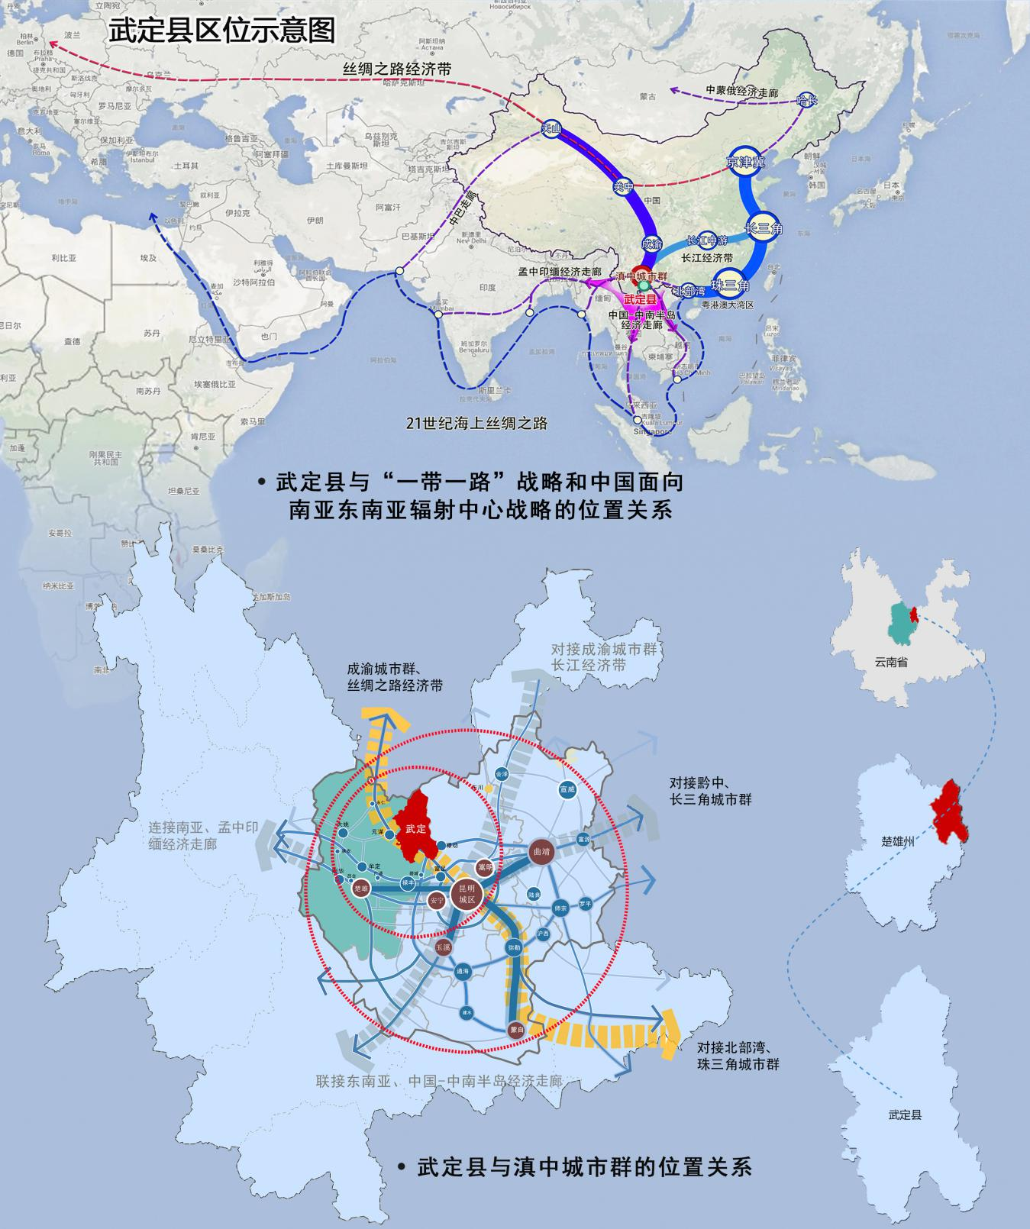
——坚持新发展理念。坚持把新发展理念贯穿发展全过程和各领域，崇尚创新，注重协调，倡导绿色，厚植开放，推进共享，切实转变发展方式，优化经济结构，增强经济竞争力、创新力、抗风险能力，实现更高质量、更有效率、更加公平、更可持续、更为安全的发展。
——坚持深化改革开放。坚持“发展出题目，改革作文章”，全面推进改革创新，以思想破冰引领改革突围，以开放促改革，以改革促发展，构建更大范围、更宽领域、更高层次的开放格局，激活内力、借助外力，向改革要活力、向开放要空间、向创新要动力，进一步释放政策红利、发展动能。
——坚持系统观念。立足武定发展武定，跳出武定发展武定，坚持全县一盘棋，一张蓝图绘到底，加强前瞻性思考、全局性谋划、战略性布局、整体性推进，主动服务和融入国家及省州重大战略，着力固根基、扬优势、补短板、强弱项，注重防范化解重大风险挑战，实现发展质量、结构、规模、速度、效益、安全相统一。

第五章 发展定位

立足武定交通区位、资源禀赋和产业基础，站在新的历史起点上，围绕开启全面建设社会主义现代化新征程的战略目标，着力实施“一圈两园三县四基地”战略。
——全面融入昆明半小时经济圈。立足武定资源、区位、交通、产业基础等发展优势和特色，加大云南武定产业园区建设发展，推进武定—禄丰协同发展、武定—禄劝一体化发展，加快接轨昆明都市圈、融入滇中城市群发展。
——全力打造昆明、攀枝花城市休闲后花园。依托优越的区位条件，便捷的交通网络，优质的生态环境，丰富的旅游资源，深厚的文化底蕴，宜居的地理条件，以休闲度假为亮点，主动服务和融入大滇西旅游环线和滇中旅游圈，围绕旅游文化产业、健康养生产业，增加高品质供给，满足多元化需求，打造以生态疗养、休闲度假、农业观光为主要功能的区域旅游服务基地，吸引昆明、攀枝花等市民前来休闲旅游和疗养居住，打造昆明、攀枝花城市“后花园”。
——全力打造云南武定产业园。做强做实产业园区产业发展平台，激发园区活力，重点打造以钛产业为主的先进制造产业，以新型建筑材料钛产业为主的新材料产业，以生态农产品为主的绿色食品产业为支撑的新型工业化产业示范园区，着力建设云南钛产业基地、云南产城融合示范园区、云南石材产业基地，加快形成新的经济增长点和产业竞争优势。
——全国民族团结进步示范县。推动民族团结宗教和睦，持续推进重点地区深化治理，提高民族地区经济发展水平，坚持以社会主义先进文化为引领，全面深入持久开展民族团结进步示范创建，促进各民族共同团结奋斗、共同繁荣发展。
——全省生态文明先行示范县。加快推动绿色低碳发展，深入打好污染防治攻坚战，持续改善环境质量，严守生态保护红线、环境质量底线，促进生态系统良性循环，构建生态安全屏障，让良好生态环境成为提高人民生活质量的增长点、经济社会持续健康发展的支撑点、展现武定良好形象的发力点。
——长江经济带区域开放合作重点县。主动服务和融入国家西部大开发、长江经济带、滇中城市群、成渝经济圈以及楚昆融合联动布局，参与推动永武经济走廊建设，加快推进长江经济带干流绿色生态廊道建设工程，促进市场融合开放、产业互补共建。
——云南钛产业基地。充分发挥钛资源优势，加快发展以钛产业为主的冶金化工产业，以禄金新型工业片区为主，依托现已聚集的龙头企业，围绕钛产业的开发应用，完善产业链，打造钛原料、氯化钛白、钛合金、钛材的研发、生产、加工和商贸一体化的中国绿色新钛谷。
——金沙江流域特色农产品基地。立足金沙江低热河谷地区耕地后备资源、气候资源、水力资源条件，加快高效生态农业建设，修复生态系统，创新产业化组织形式，促进一二三产业融合发展，增加优质绿色高效农产品供给，满足城乡人民群众对农产品安全优质、营养健康消费需求，促进农业增效、农民增收、农村增绿。
——楚雄中药材产业基地。依托生态环境和中药材种质资源优势，发挥“云药之乡”“白药之乡”“云药品牌”和中药、彝药民间单方、验方众多影响力，龙头企业引领，构建资源保护、优良品种选育、工厂化育苗、中药材初加工、中药材销售、中药饮片生产、活性部位提取、原料药生产、终端药品生产、药材药品商贸物流、中药材电子商务、传统中医药民族药文化传承和康体养生全产业链。
——武定壮鸡产业基地。以“武定壮鸡”中国农产品地理标志登记认证和地理性商标注册产品品牌为基础，建立健全武定壮鸡产业体系、生产体系和经营体系。规范武定壮鸡保种、养殖、销售、品牌运营，加强武定壮鸡种质资源保护与开发，引领产业集聚和企业集群发展。培育壮大龙头企业、专业合作社、家庭农场、养殖大户等新型经营主体，实现武定壮鸡养殖、加工和销售有效衔接，一二三产业融合发展。

第六章 发展目标

锚定2035年远景目标，综合考虑未来五年发展趋势和条件，坚持目标导向和问题导向相结合，坚持守正和创新相统一，推动“1234”发展战略取得新突破，“多彩罗婺·幸福武定”建设开创新局面，为把楚雄建设成为滇中崛起增长极、现代农业示范区、民族团结进步示范区作出武定最大贡献。

第一节 2035年远景目标

展望2035年的武定，在全面建成小康社会的基础上，再奋斗十五年，全县经济实力、科技实力、综合竞争力大幅跃升，经济总量在全省排名持续进位，城乡居民人均收入迈上新台阶；新型工业化、信息化、城镇化、农业现代化基本实现，现代化经济体系基本建成；社会治理体系和治理能力现代化基本实现，人民平等参与、平等发展权利得到充分保障，各方面制度更加完善；文化软实力显著增强，公民素质和社会文明程度达到新高度；绿色生产生活方式广泛形成，生态环境质量持续提升，全省生态文明先行示范县创建成果巩固扩大，建成天蓝、地绿、水秀的美丽武定；深化改革纵深推进，对内对外开放水平明显提高，改革开放新格局基本形成；人均生产总值与全国全省全州平均水平差距明显缩小，中等收入群体显著扩大，基本公共服务实现均等化，城乡区域发展差距和居民生活水平差距显著缩小；平安武定建设达到更高水平，全国民族团结进步示范县创建成果持续巩固，人民生活更加美好，人的全面发展、全体人民共同富裕取得更为明显的实质性进展，确保到2035年，与全国全省全州同步基本实现社会主义现代化。

第二节 “十四五”时期经济社会发展主要目标

——经济发展提档升级。经济年均增长10%以上，高于全国、全省、全州平均增速，总量达到200亿元左右。经济质量效益显著提升，结构更加优化，保持持续健康发展。创新能力显著提高，全社会研发经费投入力争占GDP得比重达1%。新经济新业态新动能培育取得实效，现代化经济体系建设取得重大进展，经济发展质量变革、效率变革、动力变革成效明显，全员劳动生产率增长高于地区生产总值增长。基础设施更加完善，现代化产业体系基本形成，农业基础更加稳固，城乡区域发展协调性明显增强，常住人口城镇化率提高到51%，高质量、可持续发展新格局基本建立。
——改革开放行稳致远。改革开放精神成为最鲜明的精神标识，改革的系统性、整体性、协同性不断增强，重要领域和关键环节改革取得新突破，供给侧结构性改革向纵深推进，改革综合效能明显提高，市场活力和社会创造力全面激发，改革成果普惠人民，区域合作交流不断拓展深化，开放型经济发展水平进一步提高，全方位对外开放的总体格局基本形成。
——文化建设全面加强。社会主义核心价值观深入人心，人民思想道德素质、科学文化素质和身心健康素质明显提高，群众性精神文明创建活动广泛开展，人民精神力量进一步增强，社会文明程度得到新提高。文化事业更加繁荣，现代文化产业体系不断完善，公共文化服务水平明显提升，人民精神文化生活日益丰富，优秀传统文化传承发展，文化软实力作用充分发挥。
——生态环境更加优美。“绿水青山就是金山银山”理念成为广泛共识和坚决行动，生产空间、生活空间、生态空间布局科学合理，产业发展与环境保护互利双赢，经济效益与生态效益有机统一，爱国卫生运动形成常态化长效化，城乡人居环境全面改善，生态安全屏障更加牢固，绿色生产生活方式蔚然成风，主要污染物排放总量大幅减少，单位GDP 能源消耗降幅、单位GDP二氧化碳排放降幅、县城城市空气质量优良天数比率、达到或好于Ⅲ类水体比例完成州下达目标，森林覆盖率达66%。罗婺大地青山常在、绿水长流、空气常新。
——民生福祉持续提升。普惠性、基础性、兜底性民生建设不断加强，人民幸福之基更加坚实，社会和谐之本更加牢固，实现更加充分更高质量就业，城镇调查失业率控制在5.5%以内，城乡居民收入与经济增长基本同步，基本公共服务均等化水平稳步提高，教育事业全面发展，劳动年龄人口平均受教育年限提高到14年，多层次社会保障体系更加完善，基本养老保险参保率提高到95%，医疗保障和公共卫生服务能力明显增强，人民健康水平显著提升，人均预期寿命提高2.5岁，全民健身活动深入开展，脱贫攻坚成果巩固拓展，乡村振兴战略全面推进。
——县域治理成效显著。社会主义民主法治更加完善，社会公平正义进一步彰显，政府作用更好发挥，行政效率和公信力显著提升，防范化解重大风险、突发公共事件应急能力显著增强，自然灾害防御水平明显提升，全国民族团结进步示范县创建成果进一步拓展深化，重点地区深化治理巩固提升，具有武定特色、县域特点、时代特征的社会治理新模式取得实效，平安武定建设人人参与、人人尽力、人人共享，人民安居乐业，社会安定有序。
专栏2 “十四五”时期经济社会发展主要指标
序号 | 指标 | 2020年 | 2025年 | 年均/［累计］ | 属性
一、经济发展
1 | 地区生产总值（亿元） | 108.4 | 200 | 10以上 | 预期性
2 | 全员劳动生产率（万元/人） | 5.56 | 9 | 10 | 预期性
3 | 常住人口城镇化率（%） | 40.7 | 51 | ［≥10］ | 预期性
4 | 工业增加值占GDP比重（%） | 20.4 | 25 | ［4.6］ | 预期性
5 | 农产品加工产值与农业总产值比 | 1.1 | 2.4 | ［1.3］ | 预期性
6 | 进出口贸易总额（万美元） | 150 | 600 | 31.9 | 预期性
二、创新驱动
7 | 全社会研发经费投入强度（%） | 0.3 | 1 | 27.23 | 预期性
8 | 万人高价值发明专利拥有量（件） | 0.35 | 1.59 | ［1.24］ | 预期性
9 | 数字经济核心产业增加值占GDP比例（%） | 0.7 | 6.5 | ［5.8］ | 预期性
三、民生福祉
10 | 中等收入群体比重（%） | 20 | 30 | ［10］ | 预期性
11 | 居民人均可支配收入（元） | 20038 | 31000 | ≥9% | 预期性
12 | 人均预期寿命（岁） | 75.5 | 78 | ［2.5］ | 预期性
13 | 城镇调查失业率（%） | 5.5以内 | 5.5以内 | ─ | 预期性
14 | 劳动年龄人口平均受教育年限（年） | 11.2 | 14 | ［2.8］ | 约束性
15 | 每千人口拥有执业（助理）医师数（人） | 2.01 | 3 | ［0.99］ | 预期性
16 | 基本养老保险参保率（%） | 93 | 95 | ［2］ | 预期性
17 | 每千人口的3岁以下婴儿托位数（个） | 0.2 | 3 | ［2.8］ | 预期性
四、绿色生态
18 | 单位GDP 能源消耗降幅（%） | 16 | 完成州下达目标 |  | 约束性
19 | 单位GDP二氧化碳排放降幅（%） | 18.8 | 完成州下达目标 |  | 约束性
20 | 县城城市空气质量优良天数比率（%） | 100 | ≥97.2 | 完成州下达目标 | 约束性
21 | 达到或好于Ⅲ类水体比例（%） | 33 | 66 | 完成州下达目标 | 约束性
22 | 森林覆盖率（%） | 64.89 | 66 | ［1.11］ | 约束性
五、安全保障
23 | 粮食总产量（万吨） | 12.51 | 12.83 | ［0.32］ | 约束性
24 | 电力装机（万千瓦） | 12.2 | 266.85 | ［254.65］ | 预期性

第三篇 统筹国土空间开发保护，优化生产力布局

全面推进实施主体功能区战略，根据资源环境承载能力和国土空间开发适宜性，围绕推动高质量跨越式发展对资源环境承载能力的需要和目标，遵循客观规律，充分发挥国土空间规划的基础作用，强化“三区三线”管控，发挥区域比较优势，促进各类要素合理流动和高效集聚，推进区域协调发展。

第七章 统筹国土空间开发与保护

统筹优化布局生态、农业、城镇等功能空间，科学划定各类空间管控边界，严格实行土地用途管制。强化生态保护红线、永久基本农田保护红线和城镇开发边界“三线”的管控作用，协调解决三条控制线划定矛盾，做到边界不交叉、空间不重叠、功能不冲突，着力构建全域覆盖、边界清晰、功能明确的“三区三线”空间格局。
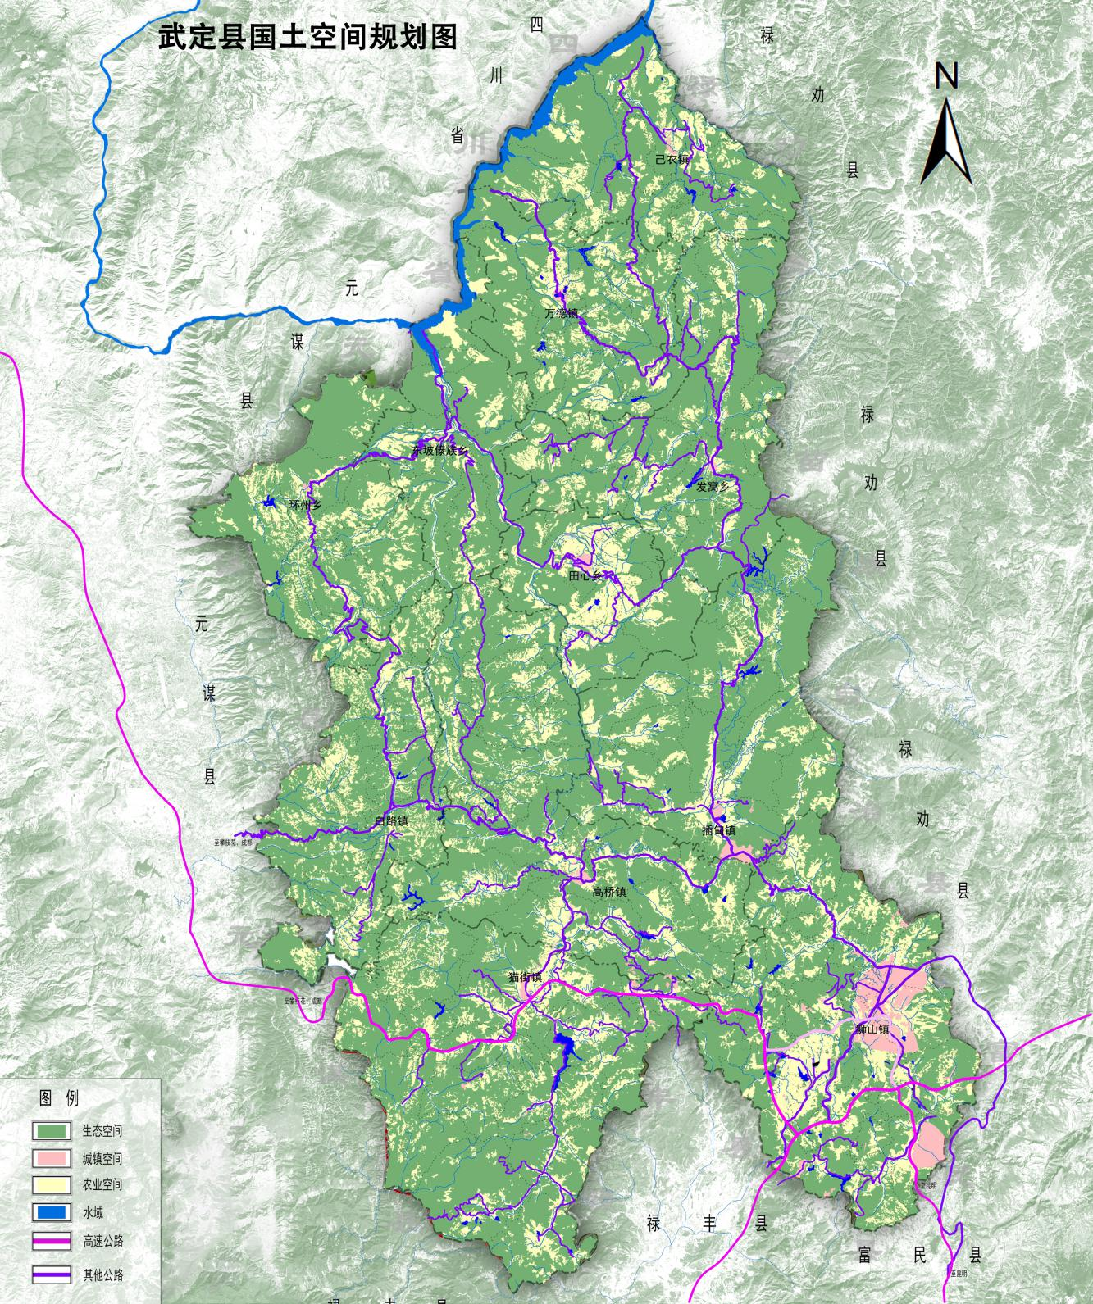

第一节 塑造山清水秀的生态空间

生态空间承担提供生态产品、确保生态安全和生态系统稳定的功能。以修复和保护生态环境、提供生态产品为首要任务，有序推进人口生态移民易地安置。划定生态保护红线，生态空间总面积2191.75平方公里，实施强制性严格管制，除重大战略项目外，禁止从事不符合生态保护的各类开发建设活动，适度发展特色农业和生态旅游业。加强狮子山风景名胜自然保护地、重要城镇水源地保护区、金沙江及勐果河、菜园河等金沙江支流、水城河水源保护区、江河水体保护区、公益林、水土流失及地质灾害危险区等区域生态管控和保护。强化金沙江流域生态修复和治理，强化生态保护红线对国土空间开发底线的约束。

第二节 营造记得住乡愁的农业空间

农业空间承担提供农产品、保障粮食等农产品供给安全功能。促进农业资源永续利用，发展循环农业、绿色农业和生态农业，增强农业综合生产能力。加强耕地保护，健全耕地休耕轮作制度。加强农业面源污染和农产品产地土壤污染防治。加强乡村建设规划，控制村庄建设用地增长边界，推动乡村基础设施和配套公共服务建设，改善农村居民居住环境，农业空间总面积703平方公里。划定永久基本农田保护红线，严守永久基本农田保护红线，抓好基本农田保护和基本农田的保有量，强化永久基本农田对各类建设布局的约束。采取“长牙齿”的措施，落实最严格的耕地保护制度。严禁违规占用耕地和违背自然规律绿化造林、挖湖造景，严格控制非农建设占用耕地，深入推进农村乱占耕地建房专项整治行动，坚决遏制耕地“非农化”、防止“非粮化”。除国家特殊规定外，不得突破永久基本农田边界，防止过度占用耕地，确保永久基本农田面积不减、质量提升、布局稳定，从根本上保障粮食安全。

第三节 打造集约高效的城镇空间

城镇空间承担提供工业品和服务产品、聚集经济和人口、支撑全县大规模、高强度工业化和城市化开发的功能。高效集聚经济和人口、保护基本农田和生态空间。科学划定城镇开发边界，充分考虑地形条件、自然生态、环境容量等因素，综合分析人口、产业、城镇规模的发展趋势。防止城市空间无序蔓延，结合未来全县城镇化加速发展的趋势，为城镇发展预留充足的开发空间，确保不突破国土空间总体规划建设用地规模。

专栏3 武定县“三区三线”开发保护格局
生态保护红线。包括林地保护线（一级、二级保护林地）、生态水体控制线（水源保护地一级保护区、水库及保护控制界线和县域范围内的江、河、湖、库、湿地等地表水体保护和控制地域界线），重点加强狮子山省级风景自然公园、乌东德水电站淹没区、公益林、地质灾害危险区等区域生态管控和保护，强化金沙江流域、菜园河、水城河水源保护区等江河水体保护区生态修复、保护和治理。生态保护面积645.67平方公里，占国土面积的22.22%。
永久基本农田保护红线。包括村庄、农村道路用地、基本农田、水田与旱地、农用设施用地与田坎、园地、林地和其他用地。永久基本农田保护305.74平方公里，占国土面积的13.61%。
城镇开发边界。包括工业发展空间、服务业集聚空间和城镇居住空间。县域城镇建设用地增长边界为109.03平方公里。2025年，县城中心城区面积8.93平方公里。2030年，县城中心城区面积14.97平方公里，预留充分的发展空间，不少于50平方公里。合理划定乡镇集镇扩展开发边界。

第八章 优化重大生产力空间布局

接轨昆明、融入滇中、连接昆攀，立足发挥武定资源、环境、区位比较优势，统筹地理空间、综合交通格局、产业发展基础和山水文化生态单元，全面贯彻落实区域协调发展战略，主动服务和融入国家和省州战略，提升对外开放水平，增强区域协调发展能力，提高城镇和产业集聚程度，构建双核引领、廊道串联、三区联动的“两核两轴两联三区”空间新布局。

第一节 两核引领

以县城和云南武定产业园区发展为核心，坚持产城融合、集聚发展，扎实推进核心区建设，打造县域发展新动能，提高产业集聚度，充分发挥辐射带动效应，把县城和云南武定产业园区打造为引领经济发展的核心引擎，推动武定高质量跨越式发展。
着力打造以县城为支撑的核心引擎。依托武昆高速、永武高速、武易高速、武倘寻高速和规划内成昆高铁、昆武元城际铁路、武寻城际铁路等综合交通，大力开展“美丽县城”建设，推进武定禄劝同城一体化发展，带动乡镇发展，增强辐射力、承载力和集聚力，着力把武定打造成为昆明、攀枝花城市休闲“后花园”。
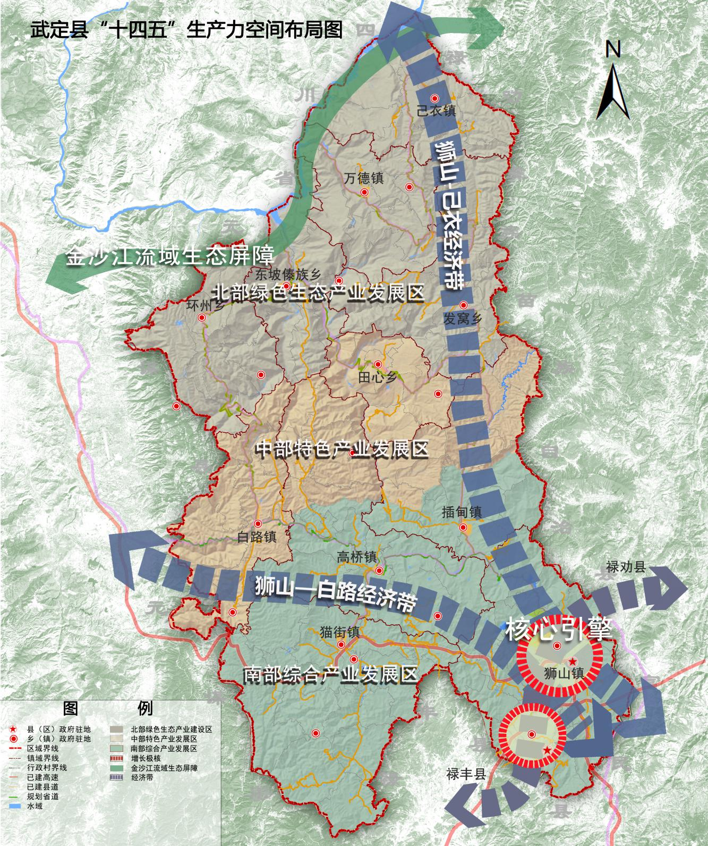
着力打造以云南武定产业园区为支撑的核心引擎。加快云南武定产业园区规划、建设和发展，加大产业培育力度，推进产城融合发展，推动集群化发展，形成具有竞争力的产业集群。打造新型重工、绿色新兴、健康养生产业集群，大力发展冶金、新材料和先进装备制造、绿色食品加工、生物医药等产业，建设高品质的创新融合发展试验示范区。
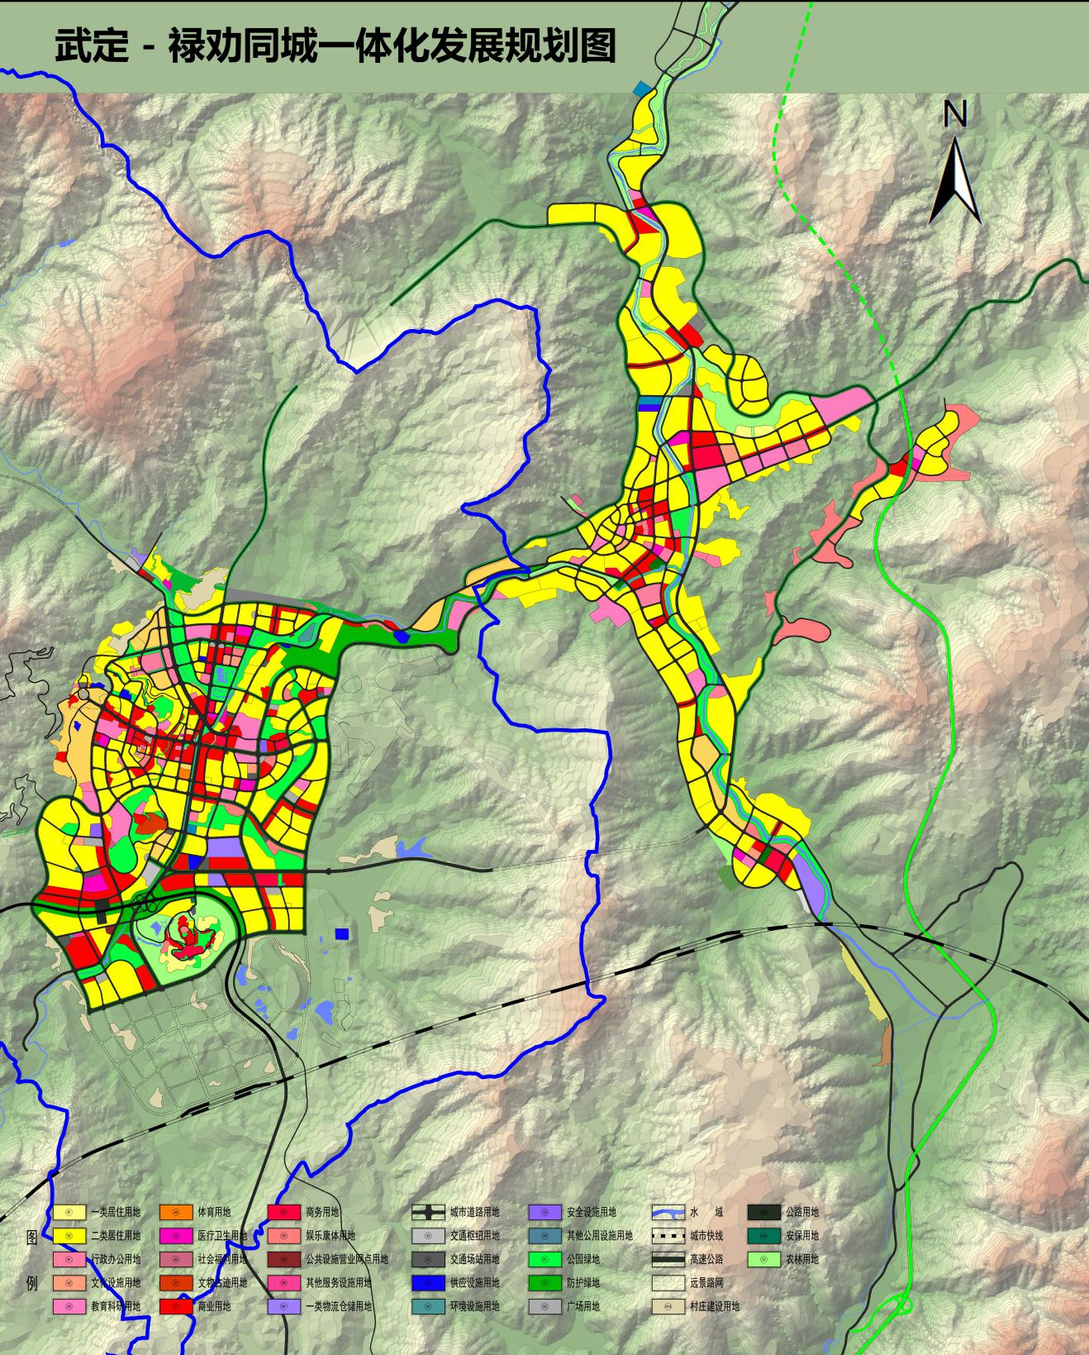
第二节 廊道串联

以对外通道和县域内综合交通运输体系建设为基础，协同推进县域南部、中部、北部三大片区联动发展，以及服务和融入国家和省州战略，打造狮山—己衣经济带、狮山—白路经济带，联动禄丰、禄劝发展，实现对内对外一体化、网络化发展。
打造狮山—己衣经济轴。依托长冲至己衣公路和拟建武定猫街至四川会理高速公路，形成狮山—己衣经济发展轴，打造罗婺民族风情走廊。加强金沙江黄金水道及沿岸地区生态环境保护与治理，以金沙江干流生态修复和治理为主，推动与元谋、禄劝、四川会理等区域共建共治、共享共赢。主动服务和融入长江经济带建设和发展，以打造世界一流“三张牌”为重点，大力发展绿色产业，加强生态环境保护及治理，建立跨行政区生态补偿机制，加强生态修复，确保“一江清水出武定”，打造金沙江生态屏障。
打造狮山—白路经济轴。依托京昆高速公路、国道108线和白路至环州公路，以及拟建成昆高铁、昆武元城际铁路，形成狮山—白路经济发展轴，形成连接昆明、滇中城市经济圈、攀西经济区、成渝双城经济圈双向融入开放发展，打造成渝双城经济圈、攀西经济区与昆明联动发展的桥梁和纽带。
联动武定—禄丰一体化发展。加强与禄丰产业园区、楚雄高新区和滇中新区协作，共建禄丰武定产业新区，围绕钛产品延伸产业链、畅通供应链、提升价值链，打造互补发展、梯次配套产业圈，促进武定禄丰联动发展，在互补发展、融合发展中增强自身动力。
联动武定—禄劝一体同城发展。推动禄劝武定组团发展，促进基础设施同网、公共服务共享、政策机制统筹，加强政策沟通、人员互通、物流畅通、资金融通，构建便利共享生活圈。依托环滇中城际铁路建设，大力开展“美丽县城”建设，着力把武定打造成为昆明、攀枝花城市休闲“后花园”。

第三节 三区联动

充分发挥县域南部引领带动作用和对外承接功能，增强县域中部创新发展，促进县域北部创新发展，实现县域南部、中部、北部三大片区联动发展，构建优势互补、协调联动、错位发展的区域发展共同体。着力打造南部以狮山、猫街、高桥、插甸为重点的冶金、新型建材、装备制造、物流、高原特色农业产业发展区。着力打造中部以环州、白路、田心、发窝为重点的高原特色农业产业园区。着力打造北部以东坡、己衣、万德为重点的金沙江生态旅游、休闲养生产业发展区。

第四节 加快特殊类型地区发展

统筹推进少数民族地区、脱贫地区、欠发达地区、革命老区振兴，因地制宜发展特色产业，传承弘扬红色文化，多措并举解决高海拔地区群众生产生活困难，大力改善群众生产生活条件，推进高质量发展、绿色创新发展。推进生态退化地区综合治理和生态脆弱地区保护修复。推动资源型地区可持续发展示范区和转型创新试验区建设，实施采石、采砂区综合治理和独立工矿区改造提升工程。推进工业、制造业竞争优势重构，推进产业转型升级。改善国有林场林区基础设施。

第四篇 创新现代化产业体系，建设实力武定

按照“开放型、创新型、现代化、国际化、信息化”产业发展方向，重点推进世界一流“三张牌”支柱产业和优势产业发展，加快培育战略性新兴产业，形成特色鲜明、技术先进、绿色安全、动态迭代的现代产业体系，建设产业强县。

第九章 全力打造世界一流“三张牌”

坚持生态优先、绿色发展，全力打造世界一流“绿色能源”、“绿色食品”和“健康生活目的地”三张牌，让绿色成为武定发展的鲜明底色。

第一节 打造世界一流“绿色能源牌”

科学有序发展新能源。统筹协调风能、太阳能等新能源开发利用，以金沙江干热河谷地区为重点，以金沙江下游大型水电站基地以及送出线路为依托，打造“风光水储”一体化示范基地，统筹本地消纳和外送。做强做优绿色能源产业，延伸能源产业链，深入推进绿色能源与绿色先进制造业深度融合，把我县清洁能源优势转化为经济优势、发展优势。抓住金沙江大型水电光伏互补可再生能源示范基地建设机遇，优先布局绿色能源开发，以绿色电源建设为重点，争取国家和省级新能源建设指标，加快布局建设光伏、风电新能源项目，推动金沙江干热河谷平价上网示范项目、农村分布式光伏建设，着力推进绿色新能源基地建设。重点建设清河风电场二期、白龙包风电场、百花地风电场、大青山风电场、罗保山风电场等22个风能项目和田心鸡街子等金沙江干热河谷太阳能光伏电站，推进基础条件好的产业集聚区、公用建筑屋顶建设分布式光伏发电项目，利用农业大棚、鱼塘水面建设农光互补、渔光互补等综合利用项目。推进生物质能源产业化发展，推进秸秆制备可再生液体燃料油项目建设。加强中小水电有序规范管理。优化能源结构，解决“丰紧枯缺”结构性缺电问题。到2025年，力争全县电力装机达到266.85万千瓦，绿色电源装机比重达到100%，全县非化石能源占一次能源消费比重达到60%以上。

第二节 打造世界一流“绿色食品牌”

大力发展“一县一业”，聚焦种子端、电商端，坚持设施化、有机化、数字化发展方向，推动全县绿色食品迈向价值链高端。大力发展绿色有机生产基地。推行绿色有机生产，推进有机产品认证，构建绿色有机产品全过程追溯体系。科学规范施用农药化肥，加大对土壤改良的支持力度。持续打造“高原特色”绿色有机农产品整体形象，提高农产品精深加工附加值。提升品牌培育创建能力。打造一批独具特色、绿色生态、优质安全的特色农产品品牌，打好“区域公共品牌+产品品牌+企业品牌”组合拳。充分利用新媒体，加大线上线下推广，不断提升武定名品的美誉度和影响力。依托优质农产品产业基础。大力培育绿色化、设施化、数字化的食品加工龙头企业，以龙头企业带动产业链、产业集群发展，打造具有更强竞争力和区域带动力的食品制造业集群，提升农产品精深加工水平。大力实施新型农业经营主体培育工程，坚持内培和外引相结合，培育本土企业做大做强做优，吸引国内外一流企业、人才、技术，培育一批示范龙头企业、示范家庭农场、示范农民合作社。以电商平台为突破点，巩固存量、提升增量。加强产销对接，推动农商互联，完善农产品供应链，扩大农产品市场影响力、占有率。加强农产品质量安全认证、交易市场、农村电子商务平台、农业信息化服务平台建设。加大特色农产品加工产业园区建设，完善特色农产品仓储服务、冷链物流、检测检验、包装设计、金融贸易等功能。

专栏4 世界一流“绿色食品牌”重大工程项目
“绿色食品牌”产业基地建设。提升正邦、神农、永银、杰祥、宏兴、奔象等龙头企业辐射带动力，大力发展畜禽、高山绿色蔬菜、干热河谷精品水果、花卉、野生菌等特色产业，健全产供销全产业链，创建国家级肉牛肉羊养殖标准化示范场，建设金沙江流域特色农产品基地、武定壮鸡产业基地、县城东南绿色产业片区，力争打造“绿色食品牌”省级基地1个、州级基地1个、县级基地2个。
食品制造业高质量发展工程。以重大项目和招商引资为抓手，谋划实施一批食品加工业重大项目，以高质量项目支撑食品制造业高质量发展。
特色农产品精深加工水平提升行动。提升特色农产品精深加工水平，支持从事重点产业领域的企业新建农产品加工厂房及购置设施设备，支持企业加大技术改造、科研、环保、质量控制等投入。
现代农业园区建设。开展现代农业产业园、农村产业融合示范园、农业高新技术产业示范园、农业科技园、特色农产品加工产业园等建设，形成农业现代化发展的示范引领。
金沙江干热河谷区现代农业。严守生态保护红线，聚焦重点区域，实施提水增效工程，高标准高质量推动金沙江干热河谷区现代农业产业发展。
“一县一业”示范创建。聚焦武定鸡，兼顾特色畜禽、中药材、高山蔬菜、构树、特色粮豆和林果等优势特色产业，创建规模化、专业化、绿色化、组织化、市场化水平高的“一县一业”示范县。
新型经营主体培育工程。到2025年，全县农业龙头企业达到50户以上，家庭农场达到200个以上，合作社达到800个以上，新型职业农民达到5000人以上。
仓储冷链物流建设工程。支持建设一批骨干冷链物流基地，实施农贸市场等传统流通网点改造提升。到2025年，行政村基本实现物流配送网点全覆盖，建成覆盖生鲜农产品主产区的冷链物流网络，花卉、水果、蔬菜等农产品产地预冷保鲜率提高到50%以上。
农产品溯源体系建设。加强与高水平区块链技术公司合作，高标准高起点建设农产品追溯平台。突出产地溯源关键环节，加快建设农产品区块链追溯平台，开展质量追溯场景运用试点。

第三节 打造世界一流“健康生活目的地牌”
瞄准国际化、高端化、特色化、智慧化发展方向，聚焦“文化、旅游、医疗、养老、体育、教育、科考”全产业链，主动服务和融入大滇西旅游环线楚雄“四大走廊”和滇中旅游圈建设，推进“旅游+”多元融合，推出文旅深度融合的主题型、体验型产品和旅游线路，叫响“梦回山水·乐游武定”旅游品牌，打造昆明、攀枝花城市休闲后花园。优化旅游产业结构。加快狮子山、水城河、己衣大裂谷旅游区建设规划，推进万松山、新村湖旅游区总体规划，规划建设房车营地等露营地，重点打造狮山旅游业、特色小镇风情和民族风情、休闲农业旅游，规划建设一批休闲度假、健康服务、养老养生等旅游新业态。拓展新型游览组织方式。大力发展自由行、自助游等新型游览组织方式，打造昆明攀枝花大通道自驾游旅游圈精品旅游线路。加快智慧旅游建设。以狮山智慧旅游建设为抓手，构建武定旅游交易平台，全面提升旅游景区、旅游城市信息化、科技化服务水平。打造民族特色餐饮。开展特色餐饮和民族风情烹饪等非物质文化遗产整理、挖掘和传承，加大彝味等武定菜系研发和推广力度，打造民族文化餐饮品牌。完善旅游购物市场。加强旅游商品开发，加快旅游购物中心、购物平台建设。抢抓楚雄州打造生物医药聚集区的机遇，擦亮“云药之乡”品牌，大力发展生物医药产业，加快云南白药、宝田等特色中药材种植基地建设，加大中药保健产品研发，打造楚雄中药材产业基地。开发健康服务类旅游产品。推动休闲度假、医疗卫生、养老服务、体育运动的融合互动，推进医疗旅游、养老旅游、养生旅游、体育旅游、温泉旅游的发展，大力推行健康服务管理，形成健康服务类旅游产品和旅游活动。

专栏5 世界一流“健康生活目的地牌”重大工程
“一核、一环、四区”旅游文化产业空间布局。一核：县城文化旅游综合体。一环：县城—猫街—高桥—县城乡村旅游环线。四区：狮山镇为主体的武定县城大旅游区，己衣镇、万德镇为主体的己衣金沙江风情大旅游区，插甸镇、发窝乡、万德镇、己衣镇为主体的休闲农林及民族风情大旅游区，白路镇、环州乡、东坡乡为主体的养生休闲及民族风情大旅游区。
打造“生命起源走廊、奇山异水走廊、古镇文化走廊、彝族文化走廊”四大文化旅游名片。打造距今5亿年前的三叶虫化石、4亿至3亿年前的武定温氏鱼化石遗址等生命起源走廊；打造西南第一山狮子山、撼人心魄的己衣大裂谷、风光旖旎的水城河等奇山异水走廊；打造唐宋时期雄冠西南的“罗婺部”、万德土司府遗址等古镇文化走廊；打造彝族十月太阳历等彝族文化走廊。
旅游市场整治。健全完善法治化、规范化旅游市场秩序，持续推进“整治乱象”，加大旅游市场监管力度，加强旅游市场综合行政执法，严厉打击违法违规经营行为，切实维护好旅游市场秩序和广大游客合法权益。
旅游从业人员培训。定期开展旅行社、餐饮、住宿、交通、景区景点、商店等各环节旅游从业人员培训，加强导游管理，强化职业素养和职业技能，提升旅游业服务质量和水平。
旅游智慧化建设。以智慧化为牵引推动旅游转型升级，通过互联网、物联网、大数据、云计算、5G技术、人工智能、区块链等技术，赋予旅游发展新动能。拓展“一部手机游云南”平台功能，推进智慧旅游基础设施建设，加大区块链发票推广力度，积极探索5G环境下的创新应用，推进旅游要素全面数字化，为游客提供个性化定制、智能化服务和人性化体验。
半山酒店。发挥好高山峡谷、森林梯田、温泉河流、高山草甸、鲜花果园等优质旅游资源优势，建成运营五星级水平酒店1家、半山酒店10家以上，把半山酒店打造成为藏在山间、隐没林中、外观古朴、内部高端、设施现代、服务一流的“世外桃源”般旅游目的地。
田园综合体。统筹国土空间、农业发展、乡村建设、旅游文化等规划，以优美的山水田园风光为基底，促进县城、中心镇、特色小镇、民族村寨、旅游目的地有机生长和延伸，将田园综合体作为宜居城镇的重要组成部分、农村一二三产融合的重要结合点，推动现代农业与全域旅游、大健康产业等深度融合发展，建设集农业生产、精深加工、观光体验、康养休闲为一体的田园综合体。
全域旅游示范区创建。充分挖掘历史文化、民族文化、农耕文化等资源潜力，加快推动旅游产品全域构建、公共服务设施全域配套、智慧旅游全域提升、旅游环境全域优化、旅游产业全域融合，推动文化和旅游融合发展，建设一批富有文化底蕴的旅游景区和度假区，打造一批文化特色鲜明的旅游休闲小镇和街区，建成国家级全域旅游示范区。
旅游基础设施工程。狮子山旅游景区改造提升、狮子山温泉旅游度假小镇、狮子山综合历史文博区、己衣大裂谷户外探险小镇、环州万松山旅游景区、猫街新村湖旅游景区、智慧旅游大数据中心、果香花海四季休闲廊道、游客集散中心、汽车营地、乡村旅游、勐果河旅游康体运动基地、万德土司文化旅游村、高桥康养旅游小镇、民族特色旅游村落、罗婺民族风情走廊、猫街民族文化旅游小镇、武定壮鸡文化美食城、白路镇乡村旅游示范带、小河湾康体休闲农庄、红色旅游精品线路。
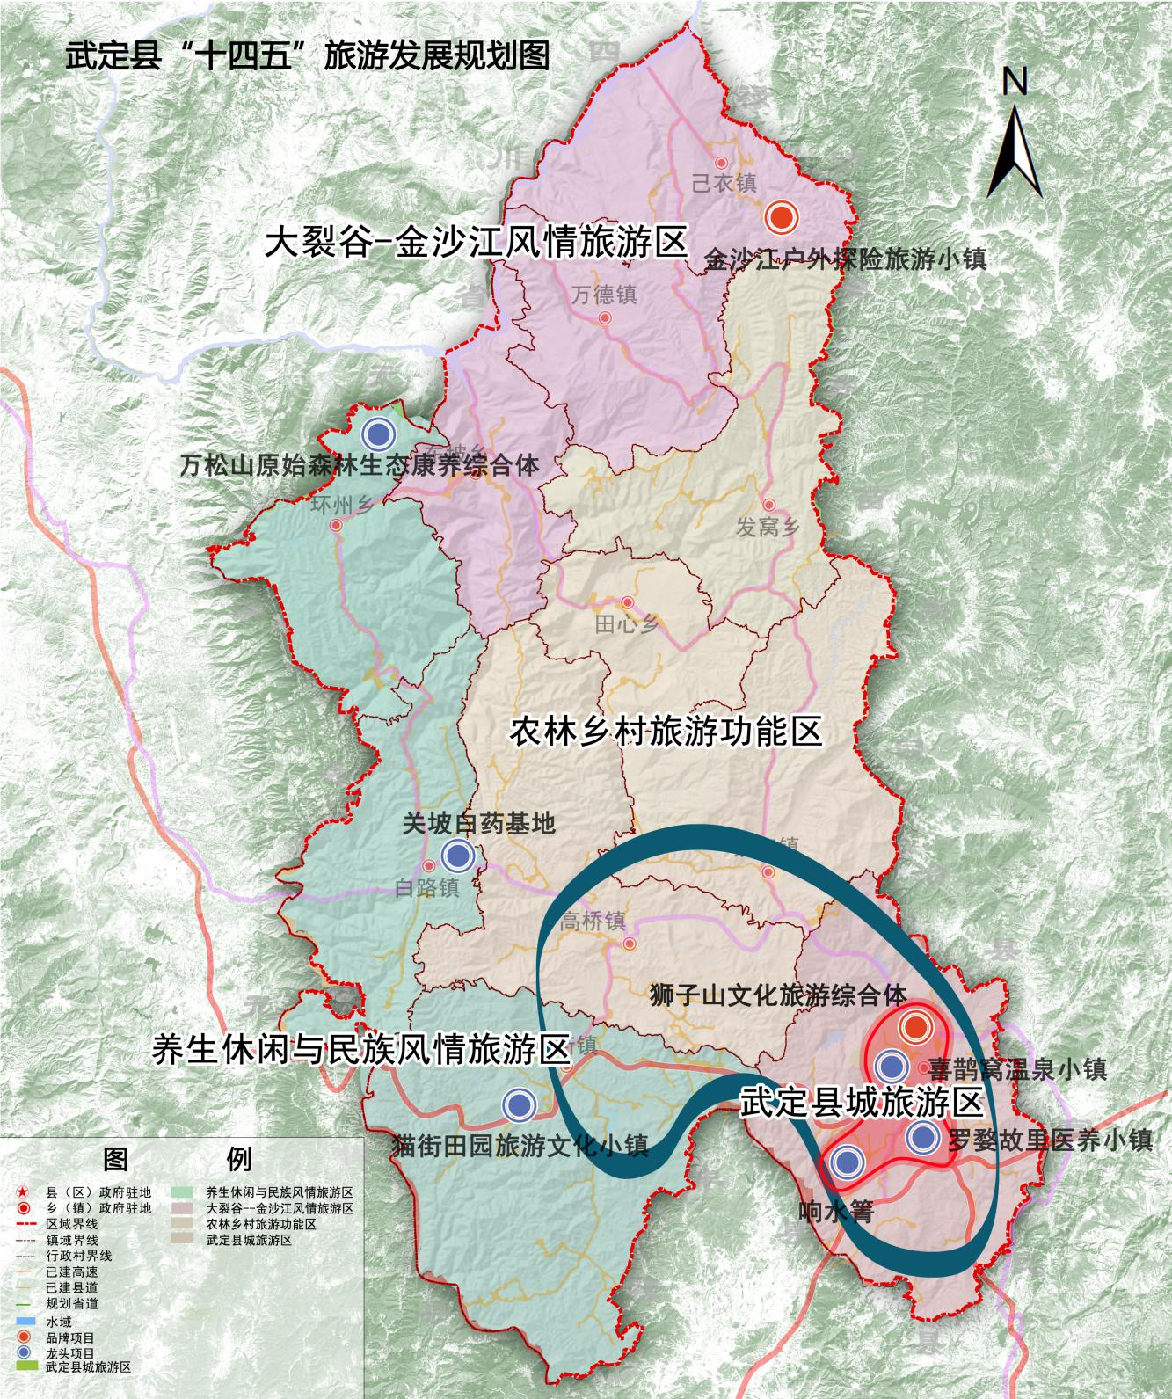

第十章 打造支柱产业和优势产业

丰富延伸重点产业内涵外延，打造新材料和先进制造、高原特色现代农业和绿色食品、旅游文化、生物医药、健康养生5个支柱产业，现代烟草、商贸物流、新兴服务业、绿色能源、数字经济、冶金建材、房地产、金融服务8个优势产业，实施产业发展重点项目建设“双十”工程，全产业链推进，推动形成一批新的支柱产业和产业集群。加快发展高原特色现代农业。大力发展跨境物流、冷链物流、智慧物流等物流新业态新模式。全力打造国内重要、国际知名的钛材新材料产业基地，打造绿色钛渣精深加工基地，推动绿色制造强县建设。推进文化和旅游深度融合，以文塑旅、以旅彰文，建设一批知名旅游目的地。促进健康与医疗、养老、旅游、互联网、体育、金融等深度融合。大力发展以中药配方颗粒为代表的现代中药，培育壮大健康服务产业基地。巩固提升烟草产业。加快发展研发设计、法律服务、金融服务、科技服务、咨询中介、会展服务等服务业，推动生产性服务业向专业化和价值链高端延伸。大力发展高效安全、绿色普惠、开放创新的现代金融服务业。加快发展健康、养老、育幼、家政、物业等生活性服务业，推动生活性服务业向高品质和多样化升级。

专栏6 支柱产业和优势产业重点发展方向
一、支柱产业
新材料和先进制造业。以龙蟒佰利联新立钛业为龙头，延伸钛产业链，做大做强钛材等先进基础材料。开展制造业“补短板”、“拉长板”行动，实施产业基础再造工程、重大技术改造工程、智能制造工程、服务型制造工程。到2025年，全县先进制造业总产值达到80亿元。
高原特色现代农业和绿色食品。做精做强特色优势产业，大力发展农产品加工、仓储物流，打造高原特色农业产品多层次、多环节转化增值的精深加工全产业链，促进农村一二三产融合发展。到2025年，全县农业总产值达50亿元以上，农林牧渔总产值与加工产值达到120亿元。
旅游文化业。打造康养旅游、文旅融合，户外运动、研学科考、乡村旅游等重点产品。到2025年，全县旅游文化产业总收入达到130亿元。
生物医药产业。发挥武定“云药之乡”品牌和中药、民族药资源和彝医药优势，推进中药、民族药和天然药物生产加工研发和“二次开发”，依托云南白药关坡基地、云南康骋生物科技有限公司、云南宝田农业科技有限公司等特色中药材种植基地示范带动，加快重楼、附子等提取物发展水平，引进中医药配方颗粒、提取物精深加工企业，打造集药材种植、药品研发、生产加工、商贸流通全产业链发展的生物医药产业。到2025年，全县生物医药产业实现总产值15亿元、增加值5亿元。
健康养生服务业。加快发展健康养生产业、健康旅游产业、智慧健康产业、健身休闲运动产业、健康保险业等。到2025年，全县健康服务业总收入达到100亿元。
二、优势产业
现代烟草产业。聚焦稳定核心烟区、提升产品结构、巩固湖南中烟基地单元品牌优势，支持工商物流一体化、研发中心、烟草配套等项目建设。到2025 年，全县烟草产业、卷烟销售营业收入达到7亿元。
现代商贸物流业。聚焦物流、冷链物流、智慧物流、城乡配送、现代供应链等重点领域，发展智能仓储、无人配送等新业态新模式，加快现代供应链形成新功能，积极布局供应链网络。到2025年，全县现代物流业总收入达到100亿元。
新兴服务业。加快发展计算机服务业、软件服务业、租赁业、商务服务业、科技交流业、推广服务业、居民服务业、社会福利业、体育业、娱乐业、仓储业、装卸搬运和其他运输服务业等新兴服务业。到2025 年，全县新兴服务业营业收入达到30亿元。
绿色能源产业。完善能源产供储销体系，建立能源安全保障体系。巩固水电资源，加大金沙江流域风电、光伏等新能源开发。到2025年，全县绿色能源主营收入达到50亿元。
数字经济产业。以加快新一代信息技术推广应用为重点，大力推动5G、区块链、工业互联网、人工智能、大数据等应用场景落地，促进数字经济与实体经济深度融合，打造数字经济产业集群，促进经济社会数字化转型。到2025年，全县信息产业营业收入突破20亿元。
冶金建材产业。改造提升以钛、铁、铅、锌、铜等黑色金属和建材为重点的冶金建材业，加快绿色冶金的技术创新和升级，推动发展高性能冶金材料和精深加工。依托武定优质丰富的砂岩储量，加快推进石材资源整合，规范特色石材开发秩序，培育丽砂石材、宏盛石材、坤利石材、茂盛石材等重点企业。改进生产装备、技术工艺，提高生产工艺和新产品开发，推进石材加工由钙粉、米石等普通低端产品向装修板材、PP管、环保防水材料等新型高附加值产品发展，建设云南最大的石材基地。到2025年，全县冶金建材产业总产值达到40亿元以上。
房地产业。完善住房供给体系，推进城市更新和存量住房改造提升。因地制宜推动旅游地产、康养地产、文化地产等发展，促进旅游文化产业、大健康产业与房地产业融合发展。到2025年，全县房地产业增加值达到25亿元。
金融服务业。引进金融机构和高端金融人才发展，积极发展地方新金融等特色金融，大力发展普惠金融。到2025年，全县金融服务业增加值达到20亿元以上。

第十一章 培育战略性新兴产业

瞄准未来科技革命和产业变革的趋势方向，培育壮大新一代信息技术、区块链、高端装备、绿色环保等战略性新兴产业，超前布局人工智能、先进通信网络、生物制造等未来产业，形成一批推动全县产业结构主动调整和引领调整的新技术、新产品、新业态、新模式。促进互联网、区块链、云计算、大数据、物联网等技术集成创新和融合应用，鼓励战略性新兴产业、未来产业与我县支柱产业、优势产业融合发展。依托产业园区的投资聚集功能，外引内联，建设打造特色鲜明、创新能力强的战略性新兴产业集群。

第十二章 推动云南武定产业园区高质量发展

第一节 产业园区发展定位和发展目标

充分发挥钛资源优势，加快发展以钛产业为主的冶金产业，打造钛原料、氯化钛白、钛合金、钛材的研发、生产、加工和商贸一体化的钛全产业链，建设云南钛产业基地。加快县城东南绿色产业片区开发建设，聚集绿色食品、轻工业、新材料等优势产业，全力建设绿色循环产城融合示范园区，建设云南产城融合示范园区。依托储量巨大的优质砂岩资源，推进石材资源整合，规范特色石材开发秩序，提高生产工艺和新产品开发，发展新型高附加值产品，建设云南石材产业基地。到2025年，产业园区工业总产值达150亿元以上，工业增加值达43亿元以上，年均增长15%以上，形成百亿级云南武定产业园区。

第二节 产业园区产业空间布局

云南武定产业园区以“产业园区—产业片区—产业组团”三级结构体系，规划布局为“一园三片区”，每个产业片区包含不同产业的功能组团。一园：云南武定产业园区。三片区：禄金新型工业片区、长冲新型建筑材料片区、县城东南绿色产业片区。禄金新型工业片区，以钛产业为主的先进制造产业片区。主要以冶金产业为主，仓储物流、绿色加工制造业为辅助的工业片区。规划布局为“一心两组团”空间结构，东部工业组团的综合服务中心，东部产业组团、西部产业组团。长冲新型建筑材料片区，以新型建筑材料为主的新材料产业片区。规划布局结构为“一心、两区”空间结构，综合服务中心、仓储区、生产加工区。县城东南绿色产业片区，以生态农产品为主的绿色食品产业片区。规划布局为“一片两组团”的空间结构，东南绿色产业片区，大坪子冶金化工循环组团，绿色食品产业组团。
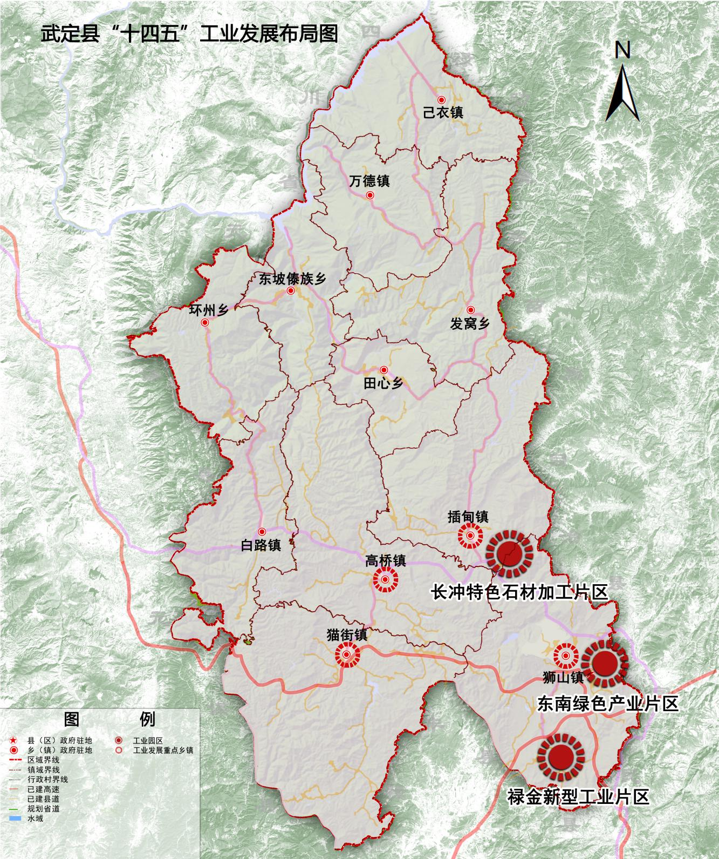

第三节 产业园区主导产业发展重点

云南武定产业园区主导产业以钛产业为主的先进制造产业，加快钛产业转型升级，完善延伸钛产业链，推动钛产业集群化发展，2025年，实现钛产业产值80亿元。推动钛产业转型升级。提升高钛渣、氯化法钛白粉、海绵钛生产工艺，围绕建筑、化工、医疗、汽车、体育休闲、新能源开发等应用领域，发展高品质棒线丝材、板材、带材、管材、锻件等钛材料制造产业。完善延伸钛产业链。推动钛产业集群化发展，拓展延伸钛产业链上游基础环节和下游应用领域，推进钛白粉在涂料、塑料、橡胶、高效太阳能电池、高档汽车面漆、化妆品等领域应用，发展优质高端钛合金型材、板材、带材等新材料。引进下游钛制品生产企业，开发航空航天、化工、新能源汽车用钛材、医疗器械钛型材、珠宝用钛材、航空用钛材、高档钛材消费品等高附加值产品，发展钛基新材料、多金属合金等新材料产业。推进辅助产业发展。按照“一主两辅”园区产业发展定位，重点发展以新型建筑材料为主的新材料产业和以生态农产品为主的绿色食品产业为辅助产业，2025年，砂岩产业实现产值10亿元、绿色食品产业实现产值20亿元。

第四节 强化产业园区发展保障

建立健全体制机制。组建武定产业园区管委会、武定产业园区开发投资有限公司，加强对产业园区投融资、建设、管理、运营、招商、服务。提升园区基础设施。加强园区出入主干道改造，完善给排水、电力、天然气、道路、通讯、光纤、排污、供热等基础配套设施。推进园区污水处理厂、标准厂房、研发中心、孵化中心等基础设施建设。优化园区营商环境。落实园区土地开发成本综合、动态平衡政策，全力降低用地成本。简化水电气报装办理环节，增强园区社会服务配套。加大招商引资。把产业园区作为招商引资的主平台和主阵地，吸引有实力的大企业、大集团入驻产业园区。积极承接资源深加工、轻纺和节能环保等产业，引进技术先进、附加值高、成长性好、产业关联度高、辐射带动能力强的企业和项目。强化人才引进，突出重点项目带动，加强企业政策扶持。

第十三章 全面提升产业发展能力

第一节 推动产业园区优化提升

推动产业园区围绕主导产业，强化建链补链强链延链，构建特色产业集群。优化产业空间布局，留足项目发展空间，实施差别化和弹性供地，不断提升土地集约利用水平。完善工业企业“亩产”综合评价机制，倒逼落后产能淘汰。适度超前谋划园区基础设施建设，加快园区行政服务、文体活动、物流配送、商贸休闲等综合配套设施建设，提供居住、入学、就医保障，推动产城融合，提高园区综合竞争力。围绕重点产业，建立企业培育库、制定培育方案，做强做实园区发展平台功能，打造经济增长极，推动产业园区实现高质量发展。

第二节 促进产业集聚融合发展

着力打造产业集群，加快形成硅、钛、铜等新材料和先进制造、生物医药等产业集群，构建主业突出、簇群聚集、链条延伸、集约开发、错位发展新格局。探索跨区域产业园区共建模式，建立协同联动、互补融合、竞争有序、共建共享合作发展机制，打造对外开放合作、承接产业转移的园区联合体，共建“飞地园”、“园中园”、“共管园”。实施新旧动能接续转换、工业经济发展、园区经济发展、民营经济发展、主体培育发展、平台建设“六大攻坚工程”，促进新型工业化、信息化、城镇化和农业现代化协同发展，推动产业融合、产城融合、一二三产融合、线上线下融合。

第三节 推动形成质量品牌优势

开展质量提升行动，坚持优质发展、以质取胜，强化全产业链质量管理，加强标准、计量、认证认可、检验检测、专利等体系和能力建设，促进品牌建设、标准提升、质量升级，推动质量评价由追求合格率向追求满意度跃升。实施名企名品名牌培育行动，开展中国驰名商标、地理标志保护产品、地理标志证明商标和“三品一标”创建，培育区域公用品牌、企业品牌、产品品牌，打造一批叫得响、卖得好的武定品牌。健全品牌创建激励机制，完善质量奖励制度。

第四节 加强市场主体培育

围绕培育形成大企业“顶天立地”、中小企业“铺天盖地”、个体商户“枝繁叶茂”、经济结构持续优化、三次产业协调支撑、各类市场主体富有活力的目标，以重点产业为支撑，以项目为载体，围绕扶持产业链，布局人才链、资金链、政策链，鼓励企业或项目申报纳入“双百”工程，培育引进壮大单一法人主体营业收入上百亿元企业，推进实施一批单个项目投资在百亿元以上的重大产业项目。培强骨干企业，设立产业发展引导基金，支持企业开展技术改造创新、新产品研发和品牌培育；支持优势企业通过壮大主业、并购重组、资本运作等方式，提升产业链垂直整合能力。开展企业培育提升行动，健全高新技术企业和技术创新示范企业培育制度，着力培育一批科技型小微企业和制造业单项冠军、隐形冠军和瞪羚企业、独角兽企业、“专精特新”企业、“链主”企业。积极推动现有存量企业稳心留根，扎根武定，实现基地化、总部化发展。

专栏7 提升产业发展能力工程
产业培育工程。充分发挥全县中药材、工业大麻、高原特色农业资源和产业集聚优势，围绕构建生物医药、中药配方颗粒、工业大麻和绿色食品制造业集群，以龙头企业为引领，加大研发力度，推进全产业链发展。
双创升级工程。建设一批院士、专家工作站，深化与高校、科研院所产学研合作，加强高端人才联合培养和科技成果的转化落地。高标准谋划建设一批智创小镇。开展创新创业活动，优化创新创业环境。
开放经济发展工程。依托“科技入武”活动，引进一批科技成果、创业团队、科技型中小企业及世界500强、中国500强企业落户产业园区，搭建科技产业合作平台，开辟双向产业、资本、人才合作绿色通道。探索“昆明孵化、武定产业化”发展模式，打造“一区多园”发展新态势。
重点产业主体培育工程。培育主营业收入上10亿元的独立法人企业，推动落实单一投资规模上10亿元的产业项目。“双十”工程主体优先列入省州“四个一百”项目清单、优先申报省“双百”工程、加大金融信贷支持力度和融资担保支持力度。
商贸流通业市场主体培育工程。加快传统商贸业转型升级，支持10亿元项目，培植5亿元企业，培植小微企业，做强骨干企业，培育一批具有竞争力的现代流通企业。到2025年，现代商贸物流行业法人企业总数翻一番，销售收入超亿元的批发零售企业达到6户以上，营业收入超千万元以上的住宿餐饮企业达到4户以上，营业收入达到亿元以上的物流企业达到1户以上。

第五篇 构建现代基础设施网络，建设畅通武定

坚持统筹规划、合理布局、适度超前，补齐短板、协调推进、综合提升，面向现代化产业体系建设和产业布局优化需求，加快推进现代综合交通运输体系、现代水网、能源保障网、综合物流、新型基础设施建设，加强安全韧性综合防灾与应急设施建设，建设枢纽型、功能性、网络化的现代基础设施体系，为全县高质量跨越式发展和高品质生活提供强有力的支撑和保障。

第十四章 加快现代综合交通运输体系建设

全面实施路长制，优化交通网络布局，加快运输通道建设，强化综合枢纽功能，统筹县际、城际、城镇、城乡交通协调发展，建成高效的综合交通运输网络，形成设施先进、衔接顺畅、绿色智能的大交通运输格局，基本实现交通运输现代化。

第一节 强力推进公路网建设

加快推进“六纵、六横、六连边、三联通”干线公路网建设，干线公路网全部实现等级化，县境内国、省道全部实现二级及以上公路，县到乡通畅化，村组道路路面硬化率达95%以上，基本实现全县快速路网相互连通。优化县域内高速公路网络，配合省州推进武定至禄丰至双柏高速公路建设，配合省州开展武定至会理高速公路项目前期工作，主动融入成渝经济圈。迁建京昆高速公路武定县城段，拓展武定县城城市空间，融入滇中城市群和昆明都市圈。提升改造省道215线倘甸至新平武定段一级公路，打通武定与禄劝、禄丰的连接线。积极推进金沙江沿江一级公路建设，开发金沙江沿江经济，实现陆水联运，融入长江经济带。加快九厂至己衣一级公路建设，提升县域南北经济干线建设。加快建设新民码头至己衣至插甸至狮山二级公路建设，积极推进元谋凉山界至禄劝云龙界二级公路，形成环州至东坡至田心至发窝的县域中北部交通经济干线。推进环州至元谋老者格二级公路、白马口至石腊它二级公路、田心至秧草地二级公路建设，提升改造国道108线武定段、省道242线元谋团山至禄金二级公路，完善骨架干线路网，实现全县乡镇公路高等级化、互联互通。打通县际连接通道，统筹规划建设己衣至禄劝汤郎、环州五谷箐至元谋江边、发窝大西邑至禄劝云龙、插甸至禄劝茂山、白路至元谋凉山、狮山至禄丰仁兴县际公路，形成六连边交通通道。高效推进“四好农村公路”建设步伐，提高农村公路等级，确保群众生产、生活出行畅通。提升改造旅游公路、资源公路、产业公路，服务产业发展。加快实施公路安全生命防护工程建设，提升公路安全性和可靠性。到2025年，公路通车总里程达到4400公里以上。

第二节 全面推进铁路网建设

积极参与打造“轨道上的滇中城市群”，配合省、州加快建设成都至昆明高速铁路（云南段）、昆明至武定至元谋城际铁路、武定至寻甸城际铁路，配合省、州推进楚雄至武定至会理高速铁路、武定至易门至玉溪城际铁路项目前期工作，迎接武定铁路新纪元，实现武定铁路“零”突破，强化武定与滇中城市群及更广大区域的铁路交通互联互通。

第三节 积极推进通用航空建设

加快武定通用机场建设。推进武定通用机场和配套航空产业园区建设，发展低空飞行。发展通用航空产业，围绕通用航空产业整体布局，打造武定通用机场及其航空关联产业链，逐步培育培训、物流、旅游、主题产业园等关联业态。大力发展农林作业、飞行培训、航空运动等通用航空业务。
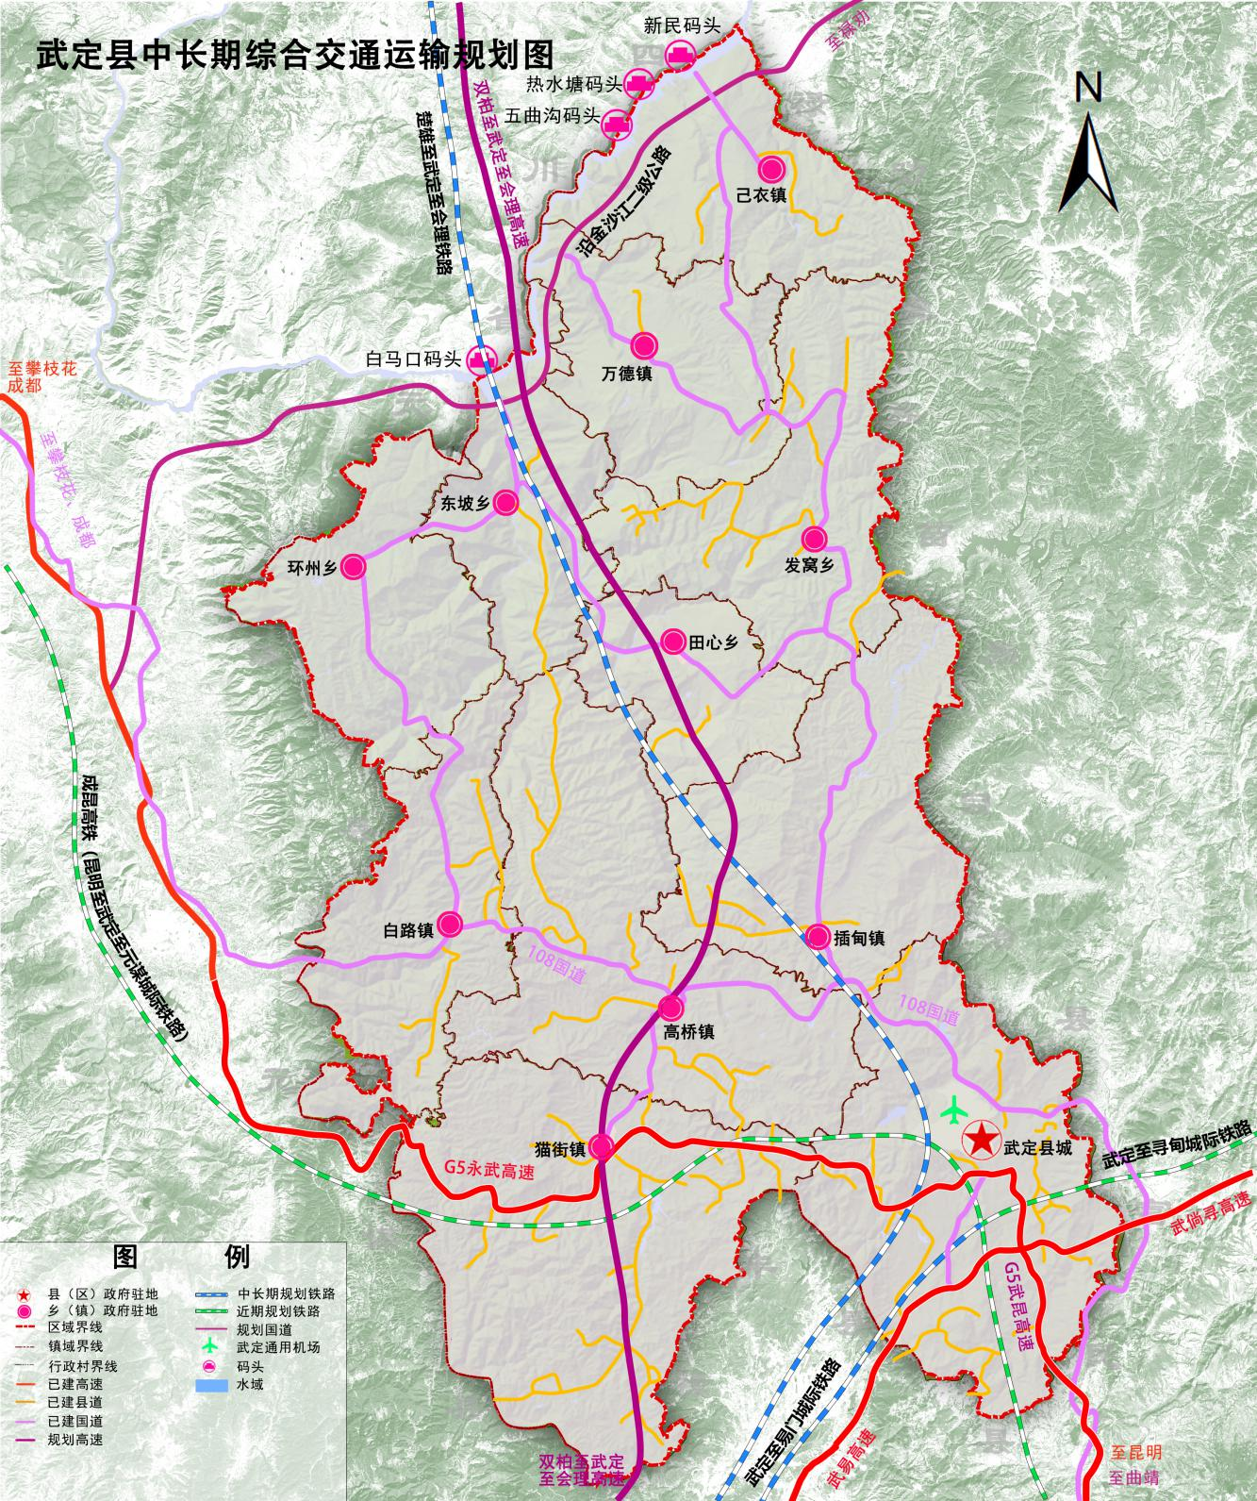

第四节 加快推进内河航运基础设施建设

依托乌东德水电站，以提高航道等级、改善航运设施为重点，加快金沙江港口、水运和码头建设。加快推进金沙江水运航道建设，提升改造金沙江武定段III级航道等级，拓展金沙江─长江黄金水道，打造通江达海水上通道，着力构建金沙江出省通道，深化金沙江航运合作。建设区域性港口武定港，推进白马口码头、五曲沟码头、热水塘码头、新民码头提升改造，形成一港四码头的水运体系，形成公路、铁路、水运联运枢纽。

第五节 着力推进综合交通枢纽建设

统筹组织各种交通运输方式协调发展，构建现代综合交通枢纽。规划建设武定县城北部客运站、己衣客运站，提升改造东坡客运站、万德客运站、环州客运站、发窝客运站、田心客运站、猫街客运站、白路客运站、插甸客运站、高桥客运站，建设行政村招呼站。加快县级客运站升级改造步伐，推进城乡交通一体化发展，合理配置城乡公共交通资源，加快城乡客运站点体系建设，初步建立与中心城区联为一体、与周边区县紧密对接、覆盖广大农村的城乡客运网络体系。依托成昆高铁和滇中城际铁路网，高标准规划建设武定高铁站，统筹规划铁路、航空、汽车客运、城市公交、城市停车场等各种交通运输方式，预留综合交通运输引进、引出条件，充分利用智能交通、互联网+等先进科技，加强各种运输方式在线路、节点上的匹配与衔接，建设“公铁水空”现代立体综合交通枢纽，实现零距离换乘无缝化衔接。

第六节 全面提升交通运输管理和服务水平

开展城乡交通一体化示范创建工作。加强农村道路桥梁安全隐患排查，落实管养主体责任，强化农村道路交通安全监管。加快发展智慧交通。建设全县统一与省联网的智慧交通云平台、公众出行信息服务平台、多式联运综合运输服务平台，推动交通运输资源在线集成，加强跨地域、跨类型交通信息互联互通。加强集疏运体系配套建设，推进客货运功能结合的农村站场、城乡公交运营配套设施、区域综合停车场、区域智慧停车场等建设，提升交通运输体系智慧服务水平。推行客运“一票式”和货运“一单制”联程服务，构建多方式可选、多层次融合、全过程连贯的一体化客运换乘体系，引导传统货运企业向综合物流服务商转型，推进公众出行服务、货运与物流服务现代化。深化交通投融资体制和交通运输行政综合执法体制改革，加快公路建管养一体化改革。加快发展铁路、水运和公共交通等低碳、高效、大容量运输方式，改造升级运输装备，倡导绿色出行。

专栏8 综合交通建设重点项目
铁路。配合省州推进成都至昆明高速铁路云南段、昆明至武定至元谋城际铁路、武定至寻甸城际铁路建设，加快楚雄至武定至会理高速铁路、武定至易门城际铁路建设项目前期工作。
公路。实施长冲至己衣二级公路、武定至禄丰至双柏高速公路、禄劝汤郎—武定己衣—万德—东坡白马口—元谋江边二级公路、武定县田心至禄丰交界二级公路等公路项目，配合省州开展武定至会理高速公路建设项目前期工作。
民航。新建武定通用机场。
水运。新建金沙江航运武定港。
智慧交通。推进智慧美丽公路建设，重点打造武定长冲至己衣等公路试点示范。开展交通流量智能分析、动态优化。推进综合交通运输信息共享，推广智慧车牌和车联网示范。

第十五章 加强现代水网基础设施建设

抓住实施“兴水润滇”工程机遇，统筹推进重大水利工程和民生水利工程建设，着力增强水资源水环境的承载和保障能力，构建复合型、多功能的现代化水利网络体系。

第一节 加快完善供水安全体系

加快供水工程建设。集中力量建设一批重点骨干水源工程，保障城乡、能源基地、粮食主产区供水和生态环境用水等全社会供水安全。规划重点水源工程46件，开工建设志黑、咪书拉2件中型水库，加快推进石门坎扩建、大西邑、嘎呐、大村河等7件中型水库前期工作。加强小型水源工程建设，续建阿庆争、大板桥、石腊它水库扩建等3件小（1）型水库，实施平地、岩子脚水库等2件小（1）型水库扩建，加快推进老悟水库、木高古水库、布鲁箐水库等32件小（1）型水库前期工作。推进水库清淤增效。加快推进全县水库清淤工作，清淤水库23座，恢复兴利库容136万立方米。新增库容4100万立方米，新增供水3800万立方米，单位生产总值用水量、单位工业增加值用水量分别降低14.5%、15%，农田灌溉有效利用系数提高到0.55以上。
加快重点区域跨流域引调水工程建设。推进滇中引水工程、滇中引水二期工程建设。加快推进河库水系连通工程建设。实施县域各区域、干支流、流域关键性水系连通工程，实施勐果河与菜园河河库连通、羊旧至田尾巴水库连通等2件河库水系连通工程，优化全县水资源配置，实现水资源统一调度，保障经济社会发展供水安全，改善河湖生态环境质量。推进大中型水电站水资源综合利用工程。推进乌东德水电站武定县水资源综合利用工程前期工作。
继续实施农村饮水巩固提升工程。实施城乡供水一体化项目建设，重点解决干旱易发区、贫困地区、民族地区、革命老区等农村人口的饮水安全问题，持续巩固提升农村供水保障水平。加强农村饮用水水源地保护，加强水质检测能力建设，提升农村饮水安全监管水平。农村自来水普及率达到95%以上，农村集中式供水工程供水率达到98%以上。加快抗旱工程建设。以干旱易发区、粮食主产区等为重点，建设12件抗旱水源工程。加快城镇应急备用水源工程建设。建设新村水库至仁和管道连通工程等2个项目，推进县城城市应急备用水源建设，增强县城应急供水能力。
加快大中型灌区工程建设。围绕高原特色农业、金沙江低海拔高热河谷开发、水稻田推广先进灌溉制度、水肥高效利用等配套工程，加快推进狮山、高桥、猫街中型灌区续建配套与节水改造项目建设，实施插甸中型灌区续建配套与现代化改造。加快新建一批现代化大中型灌区，提高粮食产能和农业综合生产能力，实施田心、东坡、己衣、万德等4件一般中型灌区建设。
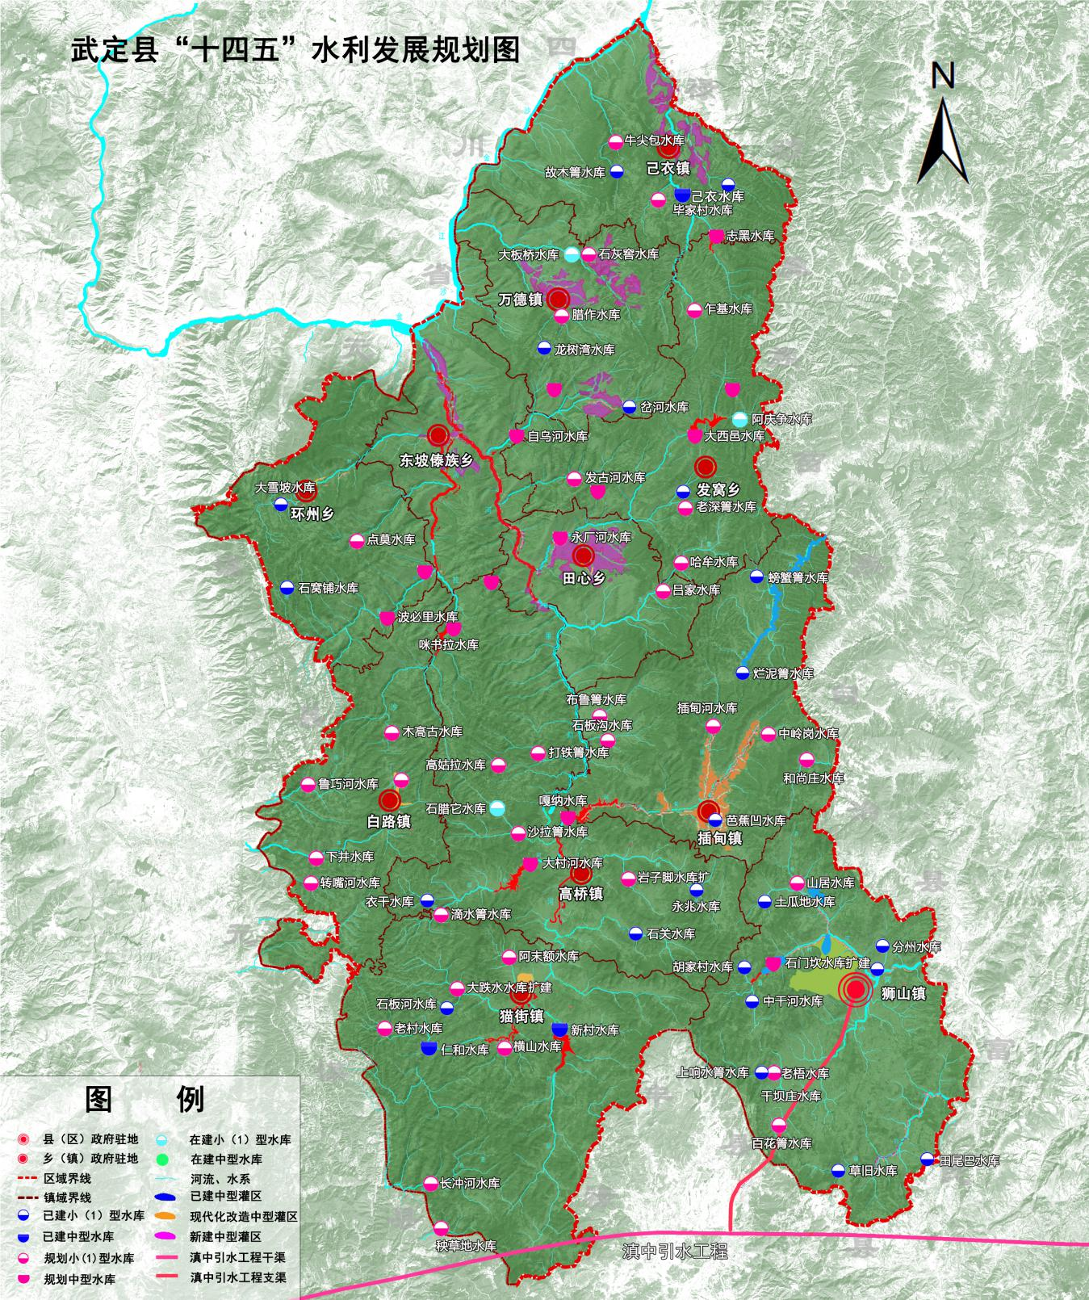

第二节 大力推进水生态修复和建设工程

加大重点区域水土保持生态建设。推进重点区域水土流失治理，加快坡耕地综合整治和生态清洁小流域建设。规划大村河小流域治理工程等24件水源涵养与水土保持项目，力争开工建设8件，新增水土流失综合治理面积94.05平方公里。推进河库水生态保护与修复。以流域为单元，实施退耕还湖（河）、还湿、封育保护、水源涵养，加强河库保护，推进河库休养生息，保护河流的多样性和河道水生生物的多样性。加强河湖生态修复、涵养水源和水土保持，开展河湖库水域岸线划定工作，严控河湖空间侵占。重点保护菜园河重点生态功能水体，保护和恢复县城河湖生态系统及功能。开展农村河湖整治，推动“水美乡村”示范点建设。重要江河湖泊水功能区水质达标率提高到95%以上。

第三节 提升防洪排涝能力

提升县城城市防洪排涝能力。保护县城山、水、林、田、河、湖等自然生态要素完整性，加快城市排水防涝和防洪设施建设，推进海绵城市、县城城市排水防涝工程建设，完善地下综合管廊及排水管网、泵站等设施。加强预警预报系统建设。编制县城洪水风险图和勐果河、武定小河等流域洪水调度方案。提升薄弱环节防洪能力。扩大中小河流治理实施范围，规划治理河道13件，开工建设勐果河下矣马拉─高桥集镇段河道治理等4件工程。完善山洪灾害防治体系。以勐果河、铺西河等河流为重点，加大重点山洪沟防洪治理力度，规划重点治理山洪沟19件，开工建设铺西河下椅子甸─大梨园段山洪沟治理等8件工程。加快实施病险水库、水闸除险加固。除险加固病险水库29座、中型水闸7件。
第四节 加快水利信息化建设

加快防汛抗旱决策系统与应急管理系统建设。整合防洪抗旱应用系统、水库大坝安全监测系统，建设防汛抗旱信息平台健全防汛抗旱应急管理系统，加快完善全县防汛抗旱决策系统。加快建设水文水资源及水土保持等监测站网。建立和完善水利综合监测站网，全面提升水旱灾害、水资源与水环境监测、预报和预警能力。加快建设水利综合信息平台及水利云系统。依托防汛抗旱决策系统，整合水文水资源、水土保持监测网络，开发建立全县水利数据库，打造“一库、一图、一平台”的水利云平台。

专栏9 水利基础设施建设重点工程
重点骨干水源工程。续建阿庆争、大板桥、石腊它扩建小（1）型水库。开工建设志黑中型水库、咪书拉中型水库，扩建平地水库、布鲁箐水库、岩子脚水库等3座小（1）型水库。
重点区域跨流域引调水工程。推进滇中引水工程，建设滇中引水工程二期工程。推进乌东德水电站武定金沙江干热河谷水资源综合利用工程前期工作。
中型灌区工程。积极开展东坡、田心、万德、己衣灌区前期工作。加快实施近城灌区续建配套与现代化改造。
河库水系连通工程。建设勐果河与菜园河河库连通工程、羊旧水库至田尾巴水库连通工程。推进水库清淤增效工作。
抗旱工程。建设12件抗旱水源工程。基本完成县城备用水源或应急水源建设。开工建设2件城市备用水源工程项目。
防洪排涝重点工程。提升城市防洪排涝能力，完善城市防洪排涝设施，建设县城城区防洪排涝综合整治工程，加强水文基础设施及预警预报系统建设。
薄弱环节防洪工程。推进中小河流治理，开工建设4件19.3公里；完善山洪沟防洪治理，开工建设8件37.9公里；完成7座中型水闸和29座病险水库除险加固。
水土保持生态工程。加大重点区域水土保持生态建设，开工大村河小流域治理工程等8件水源涵养与水土保持项目。
水生态保护与修复。以流域为单元，加快推进江河库水生态保护与修复。
农村水系综合整治。开展11个乡镇水系连通及农村水系综合整治工程。

第十六章 强化能源供应保障体系建设

加快推进能源基础设施建设，突出保障能源供应，重点加强电力、燃气等设施建设，不断提高能源保障能力。

第一节 提升电力保障能力

加快骨干电网、城市电网和农村电网建设、改造步伐，优化电网骨架，强化电力对产业发展的保障能力。持续优化500千伏主网结构，支持配合乌东德水电站500千伏交流配套工程等西电东送工程建设。推进农村电网改造升级，扩建田心110千伏变电站，新增变电容量40兆伏安。增容九厂35千伏变电站、高桥35千伏变电站，扩建、增容猫街35千伏变电站，扩建白路35千伏变电站，重建东坡35千伏变电站，新建万德35千伏变电站、环州35千伏变电站，新建总容量139.65兆伏安。改造10千伏石腊它线、10千伏万德线、10千伏环州线、10千伏猫街三家村线，全部解决中压线路超80公里问题。变电站新出10千伏中压线路19回90.46公里，改造、新建中压配电网线路269.73公里。新建、改造低压配电网线路122.25公里。通过10千伏线路新建、延伸工程，强化10千伏网架水平，巩固提升农村电网供电可靠率、综合电压合格率和户均配变容量“两率一户”指标。实现中压配电自动化线路66回，配电自动化覆盖率95.7%。推动智能电网建设，提高配网联络率和自动化水平。完善县城35千伏及以下配电网结构布局，提高城市电网供电服务水平。结合城市改造，有序实施电缆入地。持续推进乡镇和农村电网升级改造，保障“最后一公里”能源高效、稳定、安全供应。加强220千伏输电网、支持增量配电网试点项目建设，研究规划实施武定县500千伏输变电、220千伏九厂输变电、110千伏猫街输变电、110千伏高桥输变电建设，提升全县供电能力和可靠性。

第二节 推进绿色新能源基础设施建设

积极配合做好乌东德水电站项目建设，全面整改退出小水电。加快推动新能源汽车集中式充（换）电站、分散式充电桩等基础设施建设，重点推进高速公路服务区、城乡公交客运站、加油站、县乡公共机构、企事业单位、住宿区、产业园区、旅游景区、停车位等区域充电基础设施建设，新建一批住宅、大型公建配建停车场、社会公共停车场等充电设施，推进“互联网+充电基础设施”，推广新能源汽车，实现县域高速公路服务区、车站、大型公共场所充电设施全覆盖。
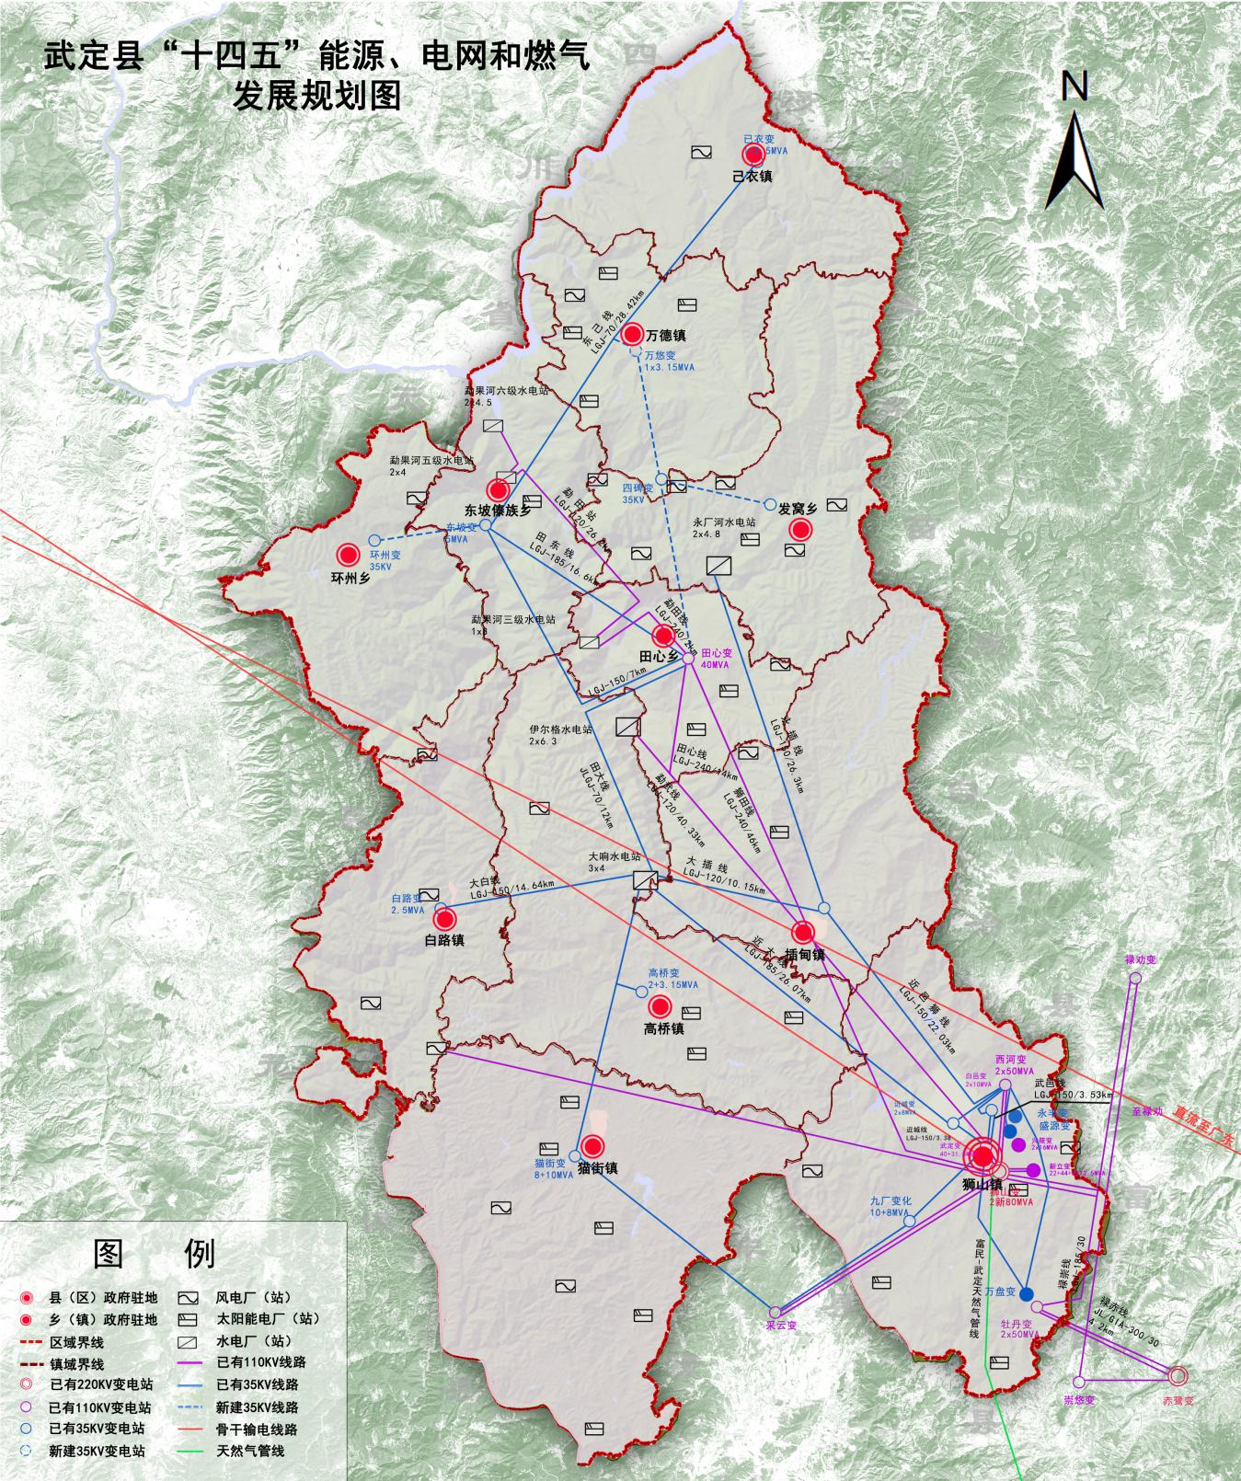

第三节 完善燃气系统建设和沼气利用
推进天然气产供储销体系建设，提高天然气利用水平。推进能源清洁、高效利用，加快富民至武定天然气管道建设，加快县城城市燃气管道建设，实现县城和乡镇集镇燃气管道全覆盖。推进农村户用沼气池、大中型沼气、农村沼气服务网点建设，推广农村新型节能炉、节能灶。

专栏10 能源保障网建设重点项目
电网基础设施建设。加强主网。新建500千伏变电站1座、220千伏变电站1座、110千伏变电站2座。完善配网。加快建设110千伏及以下配网。提升农网。持续推进农网改造升级，巩固提升农村电网供电可靠率、综合电压合格率和户均配变容量“两率一户”指标，建成智能高效、安全低碳、多样互动的现代农村电网。
天然气基础设施建设。推进富民至武定天然气干支管道和天然气管网建设，力争到2025年，形成以富民至武定天然气管道为主轴，覆盖县城及周边重点乡镇的天然气主干线网架。
智慧能源基础设施建设。重点发展智能电网、智能微网，精准匹配电力供需，提升全县绿色能源占比。在全县公共停车场、高速公路服务区、旅游景区等重点公共场所安装智能充电桩，扩大全县新能源汽车数量。

第十七章 加强信息网络系统建设

第一节 优化提升信息网络基础设施建设

深入推进“光纤入户”“宽带武定”和4G网络补盲提速工程，加快5G网络建设和应用，推动物联网、IPv6 等规模化部署和应用。进一步完善农村4G网络补点，加快电信网、广电网和互联网“三网融合”，深入实施“千兆光纤进小区、百兆光纤进乡村”工程，持续加大老旧小区光纤改造力度，加快城镇、农村区域光纤宽带接入网深度覆盖。新建5G基站500个，蜂窝物联网基站150个，全县移动通信塔站达700座，各类移动通信基站4000个，骨干传输网光缆总长3万皮长公里。到2025年，全县乡镇、旅游景区、重要交通站点、医院、学校等区域实现5G信号全覆盖，20 户以上自然村 4G网络有效覆盖率达到100%、5G信号覆盖率达到60%，百兆宽带通达率超过90%，移动电话用户达23万户，固定互联网宽带接入用户6万户，巩固固定电话用户5500户，物联网在网终端设备深度覆盖，基本形成高速、泛在、安全、开放的数字基础设施支撑体系。

第二节 推进数据中心建设

配合建设昆明—武定—迪庆省级骨干光纤通道，提升武定通信网络传输质量与效率，支撑电子商务、物流、软件与信息服务外包等产业发展。加快建设武定县数据中心，构建一体化大数据中心体系，加强政务数据资源统筹管理，建立健全数据资源共享开放机制，推动数据资源深度整合共享。到2025年，建成“武定云”数据中心。推动新一代信息技术与各行业领域的深度融合，充分释放信息化赋能效应。基本构建起数据资源共享开放、信息系统集约建设的政务数据资源体系，建成龙头企业带动、产业链上下游协作、周边区域协同的大数据产业生态体系，形成以重点领域示范应用为牵引的大数据应用服务体系。
专栏11 信息网络建设工程
昆明—武定—迪庆省级骨干光缆通道工程。配合建设昆明—武定—迪庆省级骨干光纤通道。
“宽带武定”工程。加快老旧小区光纤网络改造，新建城镇区域网络，消除行政村宽带网络接入“最后一公里”瓶颈，加快推进“千兆到楼到企、百兆入户进村”建设。
4G网络补盲提速工程。扩大4G网络覆盖广度和深度，实现全县所有自然村、A级以上景区、游客集中区、高速公路和自驾游精品旅游线路、生态保护区等区域4G网络全覆盖。
5G网络建设和应用工程。将5G基站站址、机房及管线、电力等配套设施纳入市政基础设施规划，推进5G网络及配套设施建设，持续提升网络覆盖率，推进网络承载能力升级和覆盖面建设。
工业互联网标识解析二级节点建设工程。加快推进标识解析体系应用，建设冶金、彝药、食品行业的工业互联网标识解析二级节点。
物联网覆盖范围提升工程。积极部署移动物联网感知设施，按需新建物联网基站，加快在高标准农田、工业园区、城市路网、社区街道、燃气管道、等级公路、湖泊水库、水电站、自然保护区等布设低功耗、高精度、高可靠的智能传感设备。
数据中心建设工程。构建一体化大数据中心体系，统筹全县数据中心建设和管理，逐步实现部门自建机房和小型数据中心整合归并，推进数据中心整合利用，形成“连接省州、覆盖全县、物理分散、逻辑集中、统筹调动、资源共享、深度应用”的一体化大数据中心体系。
第十八章 加强物流基础设施体系建设

第一节 加快物流园区物流通道建设

完善物流通道，加快综合交通运输基础设施建设，构建“出滇入川、互联互通、衔接国内、对接国际”的公路、铁路、水运、航空、管道运输综合物流通道。以“两新一重”项目为抓手，加快狮山综合物流中心、禄金工业物流中心和长冲特色建材物流中心构成的武定综合物流园区建设，推进高桥、猫街、插甸、白路、环州、东坡、田心、发窝、万德、己衣物流配送中心建设，形成“一园两轴三核多点支撑”的物流枢纽空间布局。

第二节 建设覆盖全域的物流服务网络

补齐城乡流通设施短板，加快完善县乡村三级农村物流体系和服务网络，改造提升农村寄递物流基础设施，深入推进电子商务进农村和农产品出村进城，推动城乡生产与消费有效衔接。推动县级物流分拨中心、乡镇（社区）物流配送中心和村级（小区）物流服务点建设。补齐城乡高效配送短板，全面启动城市统一配送试点。加快发展跨境物流，鼓励物流企业开拓东南亚、南亚市场，拓展国际贸易业务。

第三节 推进冷链物流和智慧物流建设
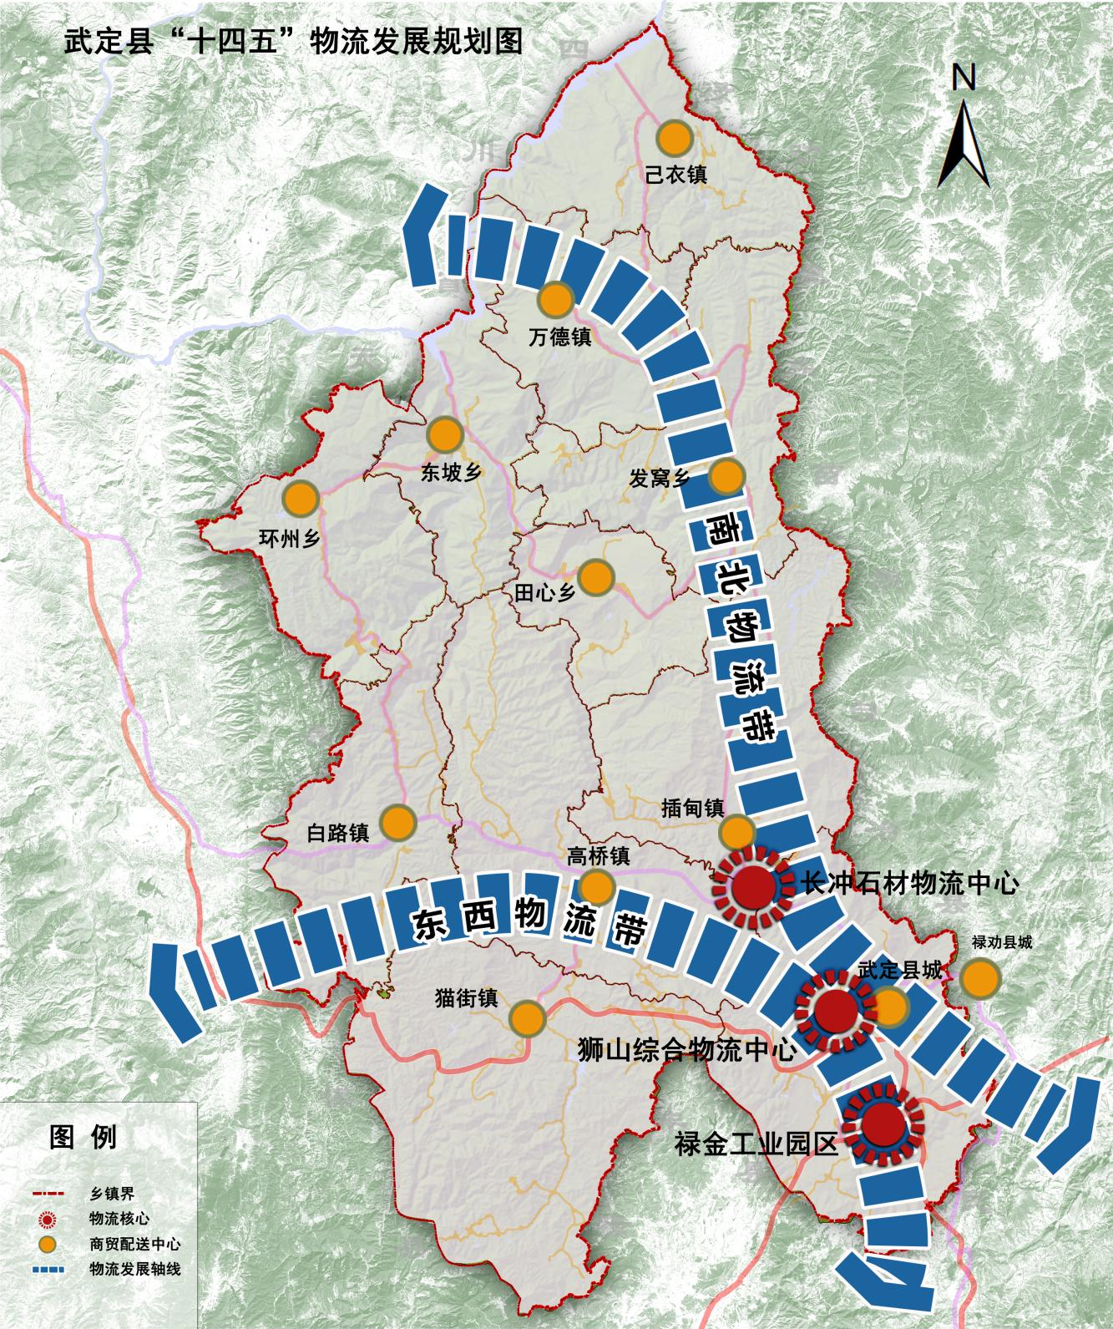
加快完善县乡村三级农村物流体系，改造提升农村寄递物流基础设施，深入推进电子商务进农村和农产品出村进城，推动城乡生产与消费有效对接。加快实施农产品仓储保鲜冷链物流设施建设工程，推进田头小型仓储保鲜冷链设施、产地低温直销配送中心、骨干冷链物流基地建设。加强冷链物流基础设施建设，大力发展冷链运输和公共冷库，提高冷链设施利用率，满足高原特色农产品冷链物流需求，加快完善农副产品批发市场功能，配套冷藏、冷冻和冷链运输设备。提升电子商务示范县水平，加大城乡高效配送信息平台推广力度，加快整合物流和运输资源，优化配送路径，构建城市、城际、城乡、乡村高效配送网络。推进现代供应链创新与应用，加快打造商贸物流、生物医药大健康、冶金矿产业、农业与农产品四条智慧型供应链。

专栏12 物流基础设施建设重点工程
武定综合物流园区。加快狮山综合物流中心、禄金工业物流中心和长冲特色建材物流中心构成的武定综合物流园区建设，推进高桥、猫街、插甸、白路、环州、东坡、田心、发窝、万德、己衣物流配送中心建设。
现代物流产业重大基础设施。大力发展“互联网+”高效物流，加大城乡高效配送信息平台推广力度，搭建供应链协同、商品交易和服务贸易、跨境电商和专业化服务等线上平台，支持商贸物流企业信息化升级，推动信息流、资金流、货物流“三流合一”。

第六篇 服务和融入新发展格局，建设循环武定

以建设昆明─成渝大通道综合交通枢纽节点为突破口，以增加投资和扩大消费为重点，持续提升要素集聚、协同、联动能力，在全方位服务和融入新发展格局上展现更大作为。

第十九章 加快拓展投资空间

围绕补短板、强弱项、增动力，抓紧谋划实施一批强基础、增功能、利长远的重大项目，深化投融资体制改革，促进有效投资快速增长，更好地发挥投资对优化供给结构的关键作用。

第一节 优化投资结构

聚焦重点领域补短板。聚焦关键领域和薄弱环节，加快实施铁路、公路、水运、通用机场、水利、能源、农业农村、环保监测、污染治理、公共服务、城乡基础设施、物资储备与应急救援、防灾减灾等一批事关全局、影响深远、带动支撑作用强的基础设施、公共服务、生态环保和民生改善等重大项目，加快补齐重点领域短板。着力扩大工业投资。围绕制造业重点，把产业建设工作项目化，积极推进重大技术改造，完善重点产业发展配套设施建设。做强做实云南武定产业园区发展平台功能，加大招商引资力度，推动产业项目落地，促进产业、资源向开发区聚集，大幅提升以绿色制造为重点的工业投资。持续推进“两新一重”建设。以人工智能、大数据中心、新一代信息网络、智能电网、工业互联网、物联网和区块链应用等为重点，加强新型基础设施建设。全面推进城市更新改造，持续推进“美丽县城”建设，加强县域公共服务设施建设，加快以县城为载体、以人为核心的新型城镇化建设。持续加强“五网”基础设施建设，充分发挥政府投资引导撬动作用，实施推进一批全局性、基础性、战略性重大工程项目，为高质量发展注入新动能。及早规划包装、滚动推进实施一批地方政府专项债券项目和PPP项目。

第二节 激发投资活力

有效扩大民间投资。深入推进投融资审批制度改革，营造宽松、公平、高效的投资环境，落实鼓励民间投资政策，提振民间投资信心。提高对中小企业的服务意识，提高扶持审批透明度、完善配套设施，健全完善中小企业扶持政策落实长效机制。破除民间资金进入重点领域的隐形障碍，鼓励民营企业通过资本联合、优势互补、产业协同、模式创新等参与国有企业重大投资、成果转化和资产整合项目，扩宽民间投资渠道，激发民间投资活力和潜能。积极引进利用外商投资。推进重大外资项目建设，做好外商投资项目储备工作。做好招商、安商、稳商工作，增强外商长期投资经营的信心。加强投资环境和合作项目宣传推介，积极与外商开展前期对接，采取有力措施切实稳住外贸外资基本盘。推进形成多元投融资模式。改革投融资体制机制，发挥政府投资撬动作用，规范政府和社会资本合作（PPP）模式管理，激发民间投资活力，形成市场主导的投资内生增长机制。培育多层次融资市场，积极引进培育各类金融中介，集聚各类金融资源，发挥金融集群效应，搭建投融资服务平台，完善服务机制，创新投入方式，通过以奖代补、贴息、股权投资等方式，大力支持产业发展重大项目建设投融资需求。

第二十章 全面促进市场消费

培育繁荣各类消费市场，扩大消费需求，增加高品质产品和服务供给，切实满足基本消费，持续提升传统消费，大力培育新兴消费，不断激发潜在消费，充分发挥消费对扩大内需的基础性作用、现代化产业体系构建的支撑作用。

第一节 加快传统消费升级

做大便民消费，完善县级商业中心、乡镇商业中心和社区商业中心三级商贸服务网络，创新经营模式。坚持区域功能与商业业态、文化形态、消费生态的融合联动，支持建设大型城市综合体，打造滇中北部区域性消费中心城市。积极创建国家文化和旅游消费试点，带动消费结构优化、消费产品提升，引导老字号企业开发武定特色旅游产品，深化品牌企业与旅游企业在景点景区建设、线路开发、宣传推广方面的合作，打造“武定品牌商品制作体验一日游”等特色活动。加快发展联盟消费群，将智能化、品牌化连锁店纳入公共服务基础设施体系建设，重点培育本地连锁企业，引进国际国内知名品牌区域性总部和研发设计中心落户武定。推动品牌首店、传统老店、智慧小店、连锁便利店“四店经济”发展。繁荣夜间消费，打造集旅游、文化、体育、休闲、娱乐、餐饮、商业等为一体的“深夜食堂”、“夜间商圈”、“不夜城”等特色消费市场，把培育壮大夜间消费与“美丽县城”、特色小镇建设结合起来，打造一批具有鲜明地方特色与浓郁民族风情的夜间经济地标和商圈。

第二节 积极培育新型消费

培育商旅文体融合新兴消费业态，加强文化旅游业与武定民族民俗优势产业深度融合，形成主题突出、功能完善、内容丰富、特色鲜明的休闲体育消费和文化艺术消费体系。培育康养消费，加快推进区域性医疗中心建设，培育一批高水平、有特色的智慧医院、康养医院，打造一批品质化、多元化、个性化、便利化的“银发经济”产品。促进休闲体育消费，推动体育与旅游、健康融合，发展户外运动、金沙江流域水上运动，打造运动户外天堂。落实带薪休假制度，扩大节假日消费及城乡消费，不定期组织“武定人游武定”、“购物促销节”等综合性消费活动。鼓励“互联网+服务”等消费新模式新业态发展，发展无接触交易服务，推动线上线下消费融合发展。

第三节 深挖农村消费潜力

推进农村流通体系基础设施建设，着力解决工业品下乡“最后一公里”和农产品进城“最初一公里”问题，提升县域电子商务公共服务中心、乡村电子商务服务站点和新型商业中心服务功能，打造集现货交易、电子交易、公共信息、仓储、物流、结算等服务功能于一体的第三方交易平台。发展农产品冷链物流，建设农产品现货交易中心，有序推进武定壮鸡、蔬菜、水果、核桃等农产品现货交易中心建设。扩大农产品流通，以打造“武定绿色食品牌”为抓手，建立国际牡丹文化旅游节、彝族火把节绿色食品产销对接活动品牌，拓展北上广深及港澳市场，组织武定特色农产品龙头企业到日韩、南亚东南亚等国家和地区参加食品类国际品牌展会，举办农产品推介会。

第二十一章 推动更高水平对外开放

深度融入共建“一带一路”，全面参与中国面向南亚东南亚辐射中心建设，以高水平开放促进高质量发展。

第一节 找准服务和融入新发展格局的切入点

破除生产要素和商品服务流通障碍，贯通生产、分配、流通、消费各环节，更好利用国内国际两个市场两种资源，推动经济良性循环。依托“北进川渝、西南出境、融入滇中、内网互通”的综合交通网络，加快“联通中国内陆腹地和中南半岛”的商贸服务型物流枢纽建设，构建优质高效流通体系，联通国际物流通道融入国际大循环，依托国内物流通道融入国内大循环，实现“外联、内通、货畅”，建设国内市场与南亚东南亚国际市场链接点、“大循环、双循环”的重要支撑。主动参与中国─中南半岛经济走廊、孟中印缅经济走廊建设，积极参与和推动南亚东南亚国家产业链供应链保障合作。

第二节 服务和融入国内大循环

依托云南武定产业园区、现代农业示范园、特色小镇等产业链供应链创新链聚集的各类产业平台，加快形成产业梯度转移重点承接地。积极服务和融入“一带一路”、长江经济带、西部陆海新通道、成渝地区双城经济圈战略，主动融入滇中城市群、昆明半小时经济圈、昆明都市圈、禄武产业新区、攀西经济区一体化发展，加强与京津冀、长三角、粤港澳大湾区、珠三角的合作和协同发展，加大改革创新力度，通过行政互动、要素驱动、产业互补等，推动经济要素跨区域优化组合及自由、便捷、合理流动，积极承接产业转移，探索构建区域协调融合发展新机制、产业协作配套机制，打通产业链、资金链、供应链、价值链等各环节，构建相互促进、相互补充、相互流通的区域发展新格局。以强链、补链、延链为方向，开展产业链精准招商，加快产业集聚，重点围绕高端装备制造、节能环保、生物医药、新材料等战略性新兴产业，整合产业链上下游资源，引进产业链核心龙头企业，吸引产业链配套企业和服务企业，推进关联产业项目集聚发展，提高产业园区工业集中度和产业集群效益。

第三节 对接国际大循环

抓住《区域全面经济伙伴关系协定》（RCEP）签署及生效后的重大机遇，主动参与中国─中南半岛经济走廊、孟中印缅经济走廊建设，加强与成员国尤其是南亚东南亚国家在加工贸易、大健康服务、文化旅游、跨境电商、数字经济等方面的务实合作。学习借鉴自由贸易试验区经验，积极争取先行先试人员往来、农业合作、加工物流等方面政策。积极参与大湄公河次区域贸易投资便利化建设，加快推进武定县内外贸投资便利化进程。贯彻落实外商投资法、外商投资准入负面清单、鼓励外商投资产业目录，着力放宽境外投资限制，简化境外投资管理，切实提高外商投资便利化程度。积极参与中国─南亚博览会暨中国昆明进出口商品交易会（南博会），借助展洽会平台，将名特新优产品推向南亚东南亚市场。依托中国─南亚智库论坛、孟中印缅地区合作论坛、中国云南与印度西孟加拉邦经济合作论坛、滇孟对话会等，不断提高战略谋划水平和国际合作服务能力。创新合作共建模式，加强武定县与国内外各区域间的互联互通功能，依托孟中印缅陆上通道，面向南亚东南亚市场输出特色产品。

第四节 优化供给结构提升供给质量

加大优质产品供给力度，按照“同线同标同质”要求，促进优质产品国内市场的开拓，加快谋划推进农产品精深加工、文化旅游业转型升级、现代服务业提质增效等一批优质供给项目。坚持粮食安全是保证“国内大循环”的安全底线，把推进农业高质量发展作为“内外双循环”的强基工程，推动绿色食品牌成为进入双循环的抓手和载体。深入推进旅游革命，以文化和生态为底色，推动旅游业态由观光为主向休闲、康养、体验、智慧转型。推动生产性服务业向专业化和价值链高端延伸，加快发展现代物流、信息等服务业，推动现代服务业同现代农业深度融合，加快推进服务业数字化。推动生活性服务业向高品质和多样化升级，加快发展健康、养老、育幼、文化、旅游、体育、家政、物业等服务业。

第五节 强化现代流通体系建设

加快融入国内统一大市场，形成供需互促、产销并进的良性循环。推进流通与生产深度融合，鼓励流通企业与生产企业合作，发展第三方供应链协同平台，实现需求、库存和物流信息实时共享，引导生产端优化配置生产资源，加速技术和产品创新。鼓励批发、零售、物流企业整合供应链资源，构建采购、分销、仓储、配送供应链协同平台，提供采购执行、物流服务、分销执行、融资结算、商检报关等一体化服务。完善现代商贸流通体系，培育一批具有较强竞争力的现代流通企业，推进数字化、智能化改造和跨界融合，加强标准化建设和绿色发展，支持关系居民日常生活的商贸流通设施改造升级。强化支付结算等金融基础设施建设，提供更多直达各流通环节经营主体的金融产品。加快建立储备充足、反应迅速、抗冲击能力强的应急物流体系。

第七篇 推进新型城镇化发展，建设宜居武定

推进以人为核心的新型城镇化，接轨昆明、融入滇中，做强县城、构造支点，参与楚东禄丰武定城镇群建设，打造楚雄州次区域中心城市之一，不断提升“罗婺山水城·昆攀后花园”品位。

第二十二章 优化县域城镇空间布局

第一节 构建现代城乡体系

实施县城中心城区带动和县域经济发展“两轮驱动”，提升县城中心城区承载力和辐射力，加快城乡一体化发展。坚持规划引领，构建县城中心城区、重点镇和新农村协调发展的现代城乡体系。以“接轨昆明、融入滇中、带动乡镇”为新型城镇化发展的主体形态，有序推进城镇发展，实施“强化中心、构造支点、区域联动”的空间战略，强化县城和中心集镇的集聚作用，构建空间发展的多元支点，引导人口向县城、中心城镇集聚，促进城乡协调发展。形成“一主、一次、一带、四轴、多支点”空间结构的县域城镇体系。“一主”，县城中心城区，引领带动县域发展，增强自身的辐射力、承载力和集聚力，建设全县发展增长极核。“一次”，把猫街发展成为县域次中心城镇。“一带”，依托金沙江流域，建成旅游、生态、水电、物流为一体的生态产业经济带。“四轴”，依托京昆高速公路、国道108线、武定至己衣公路、白路环州至东坡公路发展轴和经济带。“多支点”，高桥、插甸、白路、己衣、环州、东坡、田心、发窝构成县城经济发展的支点。

第二节 优化县城空间布局
围绕“打造昆明、攀枝花城市休闲后花园，建设园林生态宜居城市”的目标，优化县城空间布局，结合武定县城“四面环山、两水穿城”的空间格局特征，形成“一心四轴六区”的城市空间结构。县城发展中心，以居住、行政办公、商业、商务、金融为主的城市综合功能中心。两纵两横城市发展轴，狮山大道发展轴、武禄大道发展轴和北城大道发展轴、大坪子工业园区至狮子山温泉旅游度假小镇规划内1号道路发展轴。六区，老城区、北部新区、东部新区、南部新区、物流区和休闲度假区，老城区和休闲度假区为优化挖掘城乡建设用地增减挂钩试点区域，北部新区、东部新区、南部新区和物流区为城市建设新区。着力将武定县城建设成为东有园区拉动、西有旅游度假带动、南有产业支撑、北有武定禄劝同城效应支撑的生态宜居县城。

第二十三章 扎实推进“美丽县城”建设

围绕“干净、宜居、特色、智慧”目标，扎实推进“美丽县城”建设，加强县城新型城镇化补短板强弱项。

第一节 推进县城公共服务设施提标扩面

健全医疗卫生设施。推进县城与禄劝、昆明医疗卫生设施统筹布局和衔接配合。提标改造县级综合医院，改造、新建大型公共设施应具备短期内改建为“方舱医院”或应急避难场所的条件。完善教育设施。老城区、棚户区改造、老旧小区改造、新区开发、居住区建设、易地扶贫搬迁县城安置区、乌东德水电站移民搬迁安置区配套建设幼儿园，新建、改扩建一批公办幼儿园，引导社会力量建设普惠性幼儿园，有效增加普惠性学前教育资源。改善养老托育设施。加快养老服务设施建设，大力推动婴幼儿照护服务发展。发展文旅体育设施。提升县城罗婺彝寨、罗婺路、狮山大道、明惠路、复兴街、县城西北片区、北片区等商业步行街、特色街区及配套设施，因地制宜发展新型文旅商业消费聚集区。完善社会福利设施。加强困境儿童保障，完善公益性殡葬服务。建设社区综合服务设施。统筹卫生健康、就业、社会保障、文化体育、退役军人服务、儿童关爱保护等公共服务项目以及维稳、信访等管理职能，建设社区综合服务设施，实现城镇居民社区综合服务全覆盖。推进家政等便民服务进社区，打造综合性多功能的美好生活服务站。

第二节 推进县城环境卫生设施提级扩能

完善垃圾无害化资源化处理设施。全面推进生活垃圾分类，完善生活垃圾收运体系，配备新型垃圾收运车辆，改造县城垃圾房，新建县城垃圾转运站。加快建设县城生活垃圾焚烧处理场，减少原生垃圾直接填埋。建设县城餐厨垃圾处理场和建筑垃圾处理场，建立餐厨垃圾和建筑垃圾等回收及再生利用体系。加快县医疗废物集中处置中心建设，完善医疗废物收转运设施。因地制宜建设危险废物处理设施。建设规范的回收网点和分拣中心，重点对废弃电器电子产品、报废汽车、废纸等进行回收利用。
健全污水集中处理设施。扩容提标改造县城污水处理厂，建设县城污水处理厂污泥无害化资源化处理设施，减少污泥垃圾填埋。建设县城污水处理厂中水处理设施，推进污水资源化利用。加快县城菜园河沿河截污干管和截污口、县城合流制管网溢流污水调蓄池建设，提升改造县城城郊结合部截污管网和老城区污水管网，新建污水管网，新建、改造老城区既有污水管网。推进管网“雨污分流”，实施混接、错接、漏接、老化和破损管网更新修复，提高管网收集能力。
改善县城公共厕所。重点在旧城区、人流密集区和主次干路等区域，新建固定公共厕所或移动式公共厕所，利用节能环保技术配置除臭设施。改造老旧公共厕所。新区建设和商业开发严格按标准配建公共厕所。合理增加无障碍厕位和第三卫生间，方便残疾人和儿童等使用。

第三节 推进县城市政公用设施提档升级

优化市政交通设施。推进县城与昆明、禄劝、禄丰、元谋、四川会理等邻近城市交通互联互通，加快交通升级改造，增强对外交通保障能力。加快县城永武高速公路联络线、元武路（明惠桥至保山箐段）、陵园路、文化路、环城西路延长线、镇中路提升改造，建设复兴街片区、北街片区市政路网。加快建设狮山大道地下立体停车场、县城北片区游客服务中心停车场建设，合理布局配建县城公共停车楼、立体停车库、地下停车场，缓解居住小区、医院、学校、大中型商场和办公区等人流密集区“停车难”问题。建设县城北部云鑫物流城、县城南部客运站综合体，搬迁新建昆明交通运输集团武定客运站，建设小型综合交通运输站点实现客运货运进出城区通畅快捷。完善机动车道、非机动车道和人行道“三行系统”，优化公共交通线路和站点布设，增加公共交通投入和发车频次，改善群众出行条件。
完善市政管网设施。实施县自来水厂提升改造和鸿盛供水有限公司县城供水管网改造，实行“从源头到龙头”的全流程供水保障。完善县城燃气储气设施和燃气管网，加快建设液化天然气、液化石油气局域供气网络。实施县城防洪排涝工程，构建源头减排、雨水蓄排、排涝除险的排水防涝系统。建设县城环城西路延长线、元武路、禄武路、永武高速联络线、武禄大道西段、镇中路、复兴街片区、北街片区缆线地下综合管廊，实施110kV西和变10kV元武线、静城线、西永线、西鹰线电力线路工程，推进县城一级干道路面电网和通信网架空线入地。
发展配送投递建设。建设统一分拨中转的公共配送中心，鼓励发展共同配送等新模式投递设施，满足中小微企业和群众日常物流分拨配送需要。支持社会力量面向家庭用户和单位职工，布设不同类型的智能快件箱，提供便捷安全的“最后一百米”服务。
推进县城智慧化改造。加快新型基础设施建设，推进5G网络县城全覆盖，提升县城光纤宽带接入速率，建设深度覆盖的物联网。搭建城市信息模型（CIM）基础平台，部署智能交通、智能电网、智能水务等感知终端，推进市政公用设施智能化。整合市场监管、环境监管、应急管理、治安防控等事项，推行“政务服务一网通办”“云上政务”，推进社会治理精细化。整合教育、医疗、养老、就业、社会保障等信息数据系统，建设统一的基本公共服务平台，推进公共服务供给便捷化。
更新改造老旧小区。改造县城老旧小区，实施复兴街片区、北街片区棚户区改造，改造南街、镇中路、环城路等片区城中村，改善小区居住条件，完善小区水电气路信等配套基础设施和绿化、物业、养老托育、停车、便民市场等公共服务设施，有条件的可加装电梯。

第四节 推进县城产业培育设施提质增效

完善产业平台配套设施培育。引导县域特色经济和农村二三产业在县城集聚发展，促进农业转移人口就近城镇化。完善产业园区和特色小镇等产业集聚区配套设施，建设产业园区检验检测认证中心、技术研发转化中心、智能标准厂房、便企政务服务中心，建设产业转型升级示范园区。建设农村产权交易中心。
健全冷链物流设施。在县城及周边建设一批冷库，配建理货和分拣等冷链配送设施，保障农副产品全程冷鲜冷冻保存和运输。建设面向县城及周边消费的生鲜食品低温加工处理中心，推广“生鲜电商+冷链宅配”“中央厨房+食材冷链配送”等新模式。引导社会力量在大中型商场超市建设冷链物流前置仓，解决冷链物流“最后一公里”问题。
提升农贸市场水平。新建县城西北片区农贸市场、君晟综合市场，提升改造县城南街农贸市场等老旧农贸市场，发展一批社区“农+超”模式新型农贸市场，巩固现有大型超市农贸市场专区。合理扩大农贸市场规模和服务半径，改善交易经营条件。在批发型农贸市场配置检测检疫设备，确保进场农副产品质量安全。完善零售型农贸市场和社区菜市场环保设施，支持社会力量改造建设畜禽定点屠宰加工厂。
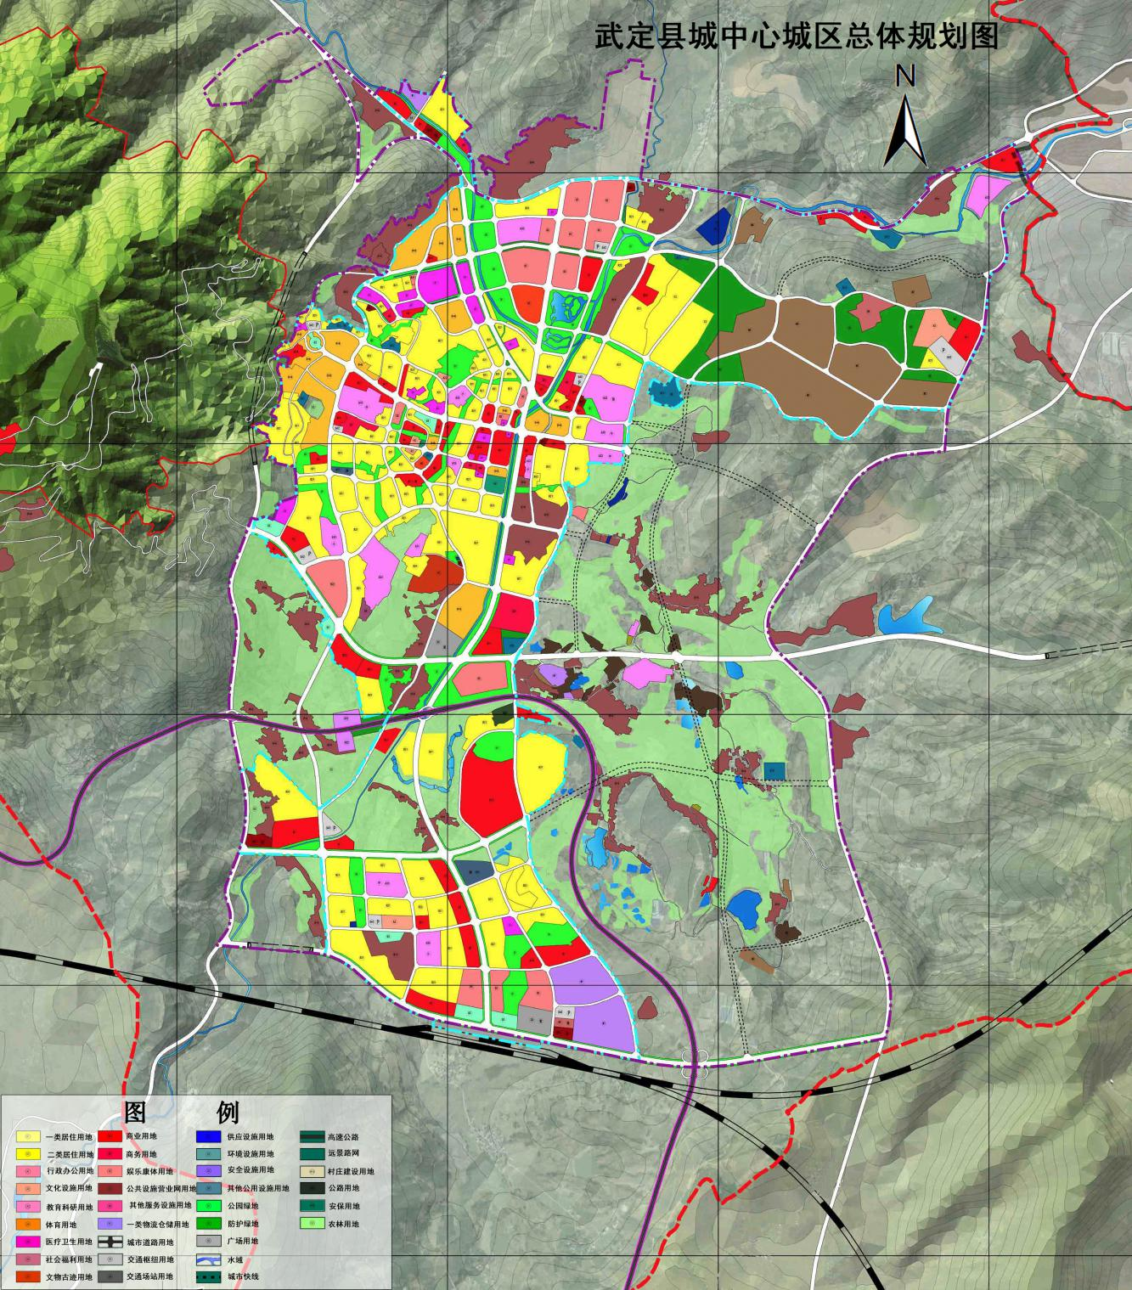

第二十四章 加快推进城市更新
全面开展城市体检。建立“一年一体检、五年一评估”的城市体检工作制度。优化城市交通体系。构建快速路、主次干路和支路级配合理的城市路网系统，优化道路线型，打通断头路，提高次干路和支路的密度。高效便捷组织城市对外交通衔接。以建筑物配建停车场为主、公共停车场为辅，合理配置城市机动车停车位供给总量。加强城市基础设施建设。升级改造城市排水防洪系统，推进海绵城市、地下综合管廊建设，加快城市污水处理厂及配套管网建设，加快完善城镇燃气管网及配套设施。改善城市公共服务设施。配套建设中小学、幼儿园、超市、智能快捷箱、菜市场，以及社区养老、医疗卫生、文化体育等设施，推进无障碍设施建设，打造方便快捷生活圈。加快推进城镇老旧小区改造，因地制宜开展城镇棚户区改造，有序推进老旧厂区改造。着力提升城市风貌。加强公共空间界面管控，突出城市建筑风格和建筑特色，传承历史文脉。大力推进城市生态修复。大幅提升公园绿地和广场绿地服务半径覆盖率，提高道路、卫生隔离、公用设施等防护绿地设置标准和规模，增加居住区、公共建筑、商业服务业设施等附属绿地，鼓励小微绿地和立体绿化发展，通过规划建绿、拆违补绿、破硬植绿、留白增绿、见缝插绿、拆墙透绿等方式，千方百计扩大城市绿地面积和绿量。优化绿地空间布局，利用自然山体、河湖水系、交通和公用设施廊道等布置绿地，加快县城和城镇周边面山生态修复和建设。促进智慧城市健康发展。加快推进5G基站建设，推动电力、燃气、交通、水务、地下管线、物流等公用设施和建筑物、构筑物智能化改造，建设“城市大脑”。
第二十五章 强化县城城市精细化治理水平

坚持党建引领、重心下移、科技赋能，不断提升县城城市治理科学化精细化智能化水平。搭建“城管服务超市”、城管岗亭、社区工作站、便民窗口等便民服务平台，引导社会公众自觉维护和监督城市环境秩序，形成多元共治、良性互动的城市治理模式。推广“社区吹哨、部门报到、接诉即办”等基层管理机制经验，建立完善社区、小区网格管理组织机制和部门协同机制，加强市容市貌、交通秩序、城市应急能力、农贸市场、临时疏导点、市政公共设施、广告标识、建设工地、园林绿地、河道沟渠环境卫生、居住小区环境、违法建设治理、环境保护等精细化管理，构建城市网格化管理体系，加快建设现代社区。加快数字化城市管理平台建设，运用数字技术推动城市管理手段、管理模式、管理理念创新，精准高效满足群众需求。加强物业服务监管，提高物业服务覆盖率、服务质量和标准化水平。完善城市功能，强化城市管理，提升城市品位，创造有序、安全、干净的城市环境。加强协同共治精细化管理。持续推行“街长制”，充分发挥社区、村委会作用，动员公众广泛参与，加强执法队伍建设，提高行政执法水平。积极引入市场运营管理机制，建立城市精细化管理考评标准体系。

专栏13 城市建设工程
县城市政建设工程。加快新型城镇化建设，优化市政交通基础设施，实施市政道路路网及地下综合管廊、县城综合停车场、立体停车场、滨河生态公园及滨水绿化景观、城市休闲绿化步道网络、城市景观公园、城乡集中供水、城市水环境综合治理、重点流域景观提升、城市防洪排涝、城乡供水一体化、自来水厂改扩建及供水管网改造提升、污水处理厂提标改造、排水防涝建设及配套管网等工程建设，推进海绵城市建设。
老旧小区、棚户区改造工程。推进老旧小区改造工程，解决老旧小区建筑物和配套设施破损老化、市政设施不完善、环境脏乱差、管理机制不健全等问题，实现道路平整、设施配套、干净整洁、安全有序、管理规范、和谐宜居的目标。
城市智慧管理行动。推进智慧城市公共信息平台一体化建设，推动城市管理信息共享化，实现部门空间数据共享服务平台共建共享、互联互通。加快发展智慧档案。积极发展智慧应急，实现及时预警、应急救援和妥善处理。重点发展智慧城管，提升城市管理网格化、科学化、精准化水平。加快发展智慧建管，推动提升建设效率、节约建设成本、保障质量安全。2021 年底，建成数字化城管平台。
“美丽县城”建设工程。按照“干净、宜居、特色、智慧”四大要素，开展县城城镇化补短板强弱项，加快推进“美丽县城”创建工作。
垃圾处理工程。完善垃圾无害化资源化处理设施建设，加快县城生活垃圾处理厂建设，逐步减少原生垃圾直接填埋。推进完善垃圾分类及收转运设施建设，全面推进垃圾分类。建设建筑垃圾消纳场，加快餐厨垃圾处理设施建设，加强对生活垃圾处理设施运行监管。
城市特色风貌建设工程。加大县城建筑外立面改造力度，实施主干道亮化美化工程，加强对重点地段、重要类型建筑风貌管控。推进县城特色风貌街、美食风情街区等特色街区提升改造，因地制宜发展新型文旅商业消费聚集区。
应急避难场所建设。推进应急避难场所建设，核查增补城区内避难场所物资、设备等。

第二十六章 统筹推进各类集镇和特色小镇协调发展

第一节 分类引导各类集镇发展

按照文化旅游、工业带动、现代农业、商贸集散等类型筛选确定一批重点乡镇，推进产业发展、拓展城镇规模、改善人居环境，加强道路交通、电力电信、污水垃圾处理设施建设，提升集镇宜居度，增强综合服务功能和人口集聚能力，扩大集镇规模等级。有序推进一般乡镇建设，重点加强文化、教育、医疗、卫生、集贸等公共服务基础设施建设，注重历史文化、资源的保护与利用，因地制宜发展特色产业，完善商贸集散功能，农村经济增长的主要支撑点。

第二节 提升集镇功能

加快覆盖集镇污水处理厂和改造提升污水管网系统，加快配套完善垃圾中转、分类、转运设施，推进庭院绿化、街头绿化和公园建设。因地制宜布局和建设面向社区、功能复合、便民惠民的商贸中心、邻里中心，引进品牌连锁超市。加大集镇农贸市场改造提升力度，规范集镇农贸市场管理，因地制宜发展专业市场。完善公共服务设施供给，新建和改建一批便民服务设施和医疗卫生、基础教育、文化体育、社区养老等公共服务设施，形成公共服务设施网络体系。牢固树立共建共治共享的集镇管理新理念，全面提升社区网格化服务管理。

第三节 加快推进特色小镇创建

聚焦特色、产业、生态、易达、宜居、智慧、成网7大要素，高质量创建打造一批产业特色鲜明、人文底蕴深厚、服务设施完善、生态环境优美的特色小镇。突出美景、美食、彝医、康养、民族手工艺等特色优势，科学选准特色小镇支撑产业。推进特色小镇接入“一部手机游云南”“一 部手机云品荟”“一部手机办事通”平台，加快创设数字化应用场景，打造“云上特色小镇”。加强特色小镇道路、供水、供电、通讯、污水、生活垃圾等基础设施建设，补齐教育医疗、商业娱乐、文化体育等公共服务设施方面短板，提升特色小镇综合承载能力。推进特色小镇市场化运作，培育一批特色小镇投资运营优质企业，实行全生命周期的投资建设运营管理。推动历史文化挖掘和开发，建设展示小镇建设整体图景和文化魅力的公共空间，提高小镇的文化魅力。

第二十七章 加快农业转移人口市民化步伐

第一节 放开落户限制
全面放开落户条件。全面取消大中专院校毕业生、国民教育同等学历人员、留学归国人员和各类技术技能人才落户限制。取消民营企业员工、个体工商户落户限制。全面实行农村籍大学生、农村籍退伍转业军人来去自由的落户政策。进一步创新户口登记管理工作，允许符合落户条件人员在稳定住所、亲属家中、单位集体户、社区公共户等处自择地点落户。

第二节 扩大基本公共服务覆盖范围

保障农业转移人口及其他常住人口随迁子女平等享有就业、养老、医疗、教育以及就业帮扶、创业资助等各类待遇，做好易地扶贫搬迁、乌东德水电站移民搬迁进城农民变市民后的社会管理服务。逐步建立面向城镇常住人口的社会救助制度，做好进城落户农业转移人口最低生活保障衔接，推动基本公共服务全覆盖。

第三节 健全农业转移人口市民化机制

维护农业转移人口的土地承包权、集体收益分配权、宅基地使用权以及自有农房权益，不得强行要求其转让或将此作为落户前置条件。改进农业转移人口市民化转移支付资金分配，向吸纳农业转移人口落户数量较多地方以及运用自有财力加大农业转移人口公共服务投入、工作努力程度较高地方倾斜，更好地发挥转移支付资金激励和引导作用。全面落实城镇建设用地增加规模与吸纳农业转移人口落户数量挂钩政策。

第四节 完善住房市场体系和住房保障体系

坚持房子是用来住的、不是用来炒的定位，加快建立多主体供给、多渠道保障、租购并举的住房制度，让全体人民住有所居、职住平衡。多策并举，稳定地价、房价和预期。建立住房和土地联动机制，支持合理自住需求，遏制投资投机性需求。加快培育和发展住房租赁市场，有效盘活存量住房资源。加强租赁市场监管，保障承租人和出租人合法权益。加大公共租赁住房、社会化租赁住房、安居型商品住房、安置型商品住房供应力度，积极推进货币化租赁补贴发放，着力解决困难群体和新市民住房问题。探索利用集体建设用地和企事业单位自有闲置土地建设租赁住房，支持将非住宅房屋改建为保障性租赁住房。发展共有产权住房。加强公租房分配及后续管理，创新分配管理模式，提高分配效率，提高管理服务水平。将城镇中低收入家庭、外来新市民以及棚户区改造、零星旧屋区改造家庭纳入住房保障范围，强化困难群体的精准保障，实现住房保障全覆盖。处理好基本保障和非基本保障的关系，完善住房保障方式，健全保障对象、准入门槛、退出管理等机制。扩大住房公积金缴存向常住人口覆盖范围，完善住房公积金缴存、使用和管理机制。

第八篇 巩固拓展脱贫攻坚成果，建设富裕武定

脱贫摘帽、全面小康不是终点，而是新生活、新奋斗的起点。推进巩固拓展脱贫攻坚成果同乡村振兴有效衔接，开展建救助平台、建产业帮扶全覆盖机制、建壮大村级集体经济帮扶机制、建扶志扶智机制“一平台三机制”四个专项行动，让脱贫群众过上更加美好的生活，逐步走上共同富裕的道路。

第二十八章 保持主要帮扶政策总体稳定

在巩固拓展脱贫攻坚成果过渡期内，严格落实“摘帽不摘责任、摘帽不摘政策、摘帽不摘帮扶、摘帽不摘监管”要求，保持帮扶政策、帮扶措施、投入机制总体稳定。

第一节 稳定财政投入

强化巩固拓展脱贫攻坚成果投入保障，持续增加财政专项资金规模，保持财政投入力度总体稳定，继续实行涉农资金统筹整合政策，优化支出结构，调整支持重点，逐步提高用于产业发展的比例。积极加大争取中央和省州转移支付资金、一般性转移支付资金、各类民生专项转移支付资金、农业综合开发、农村综合改革转移支付等涉农资金、彩票公益金和中央预算内资金，最大限度地向脱贫地区、偏远地区、生产力薄弱地带、脱贫村、脱贫人口倾斜。继续实施贷款贴息、政府采购等政策，延续脱贫攻坚税收优惠政策。

第二节 加强金融支持

继续发挥再贷款作用，进一步完善针对脱贫人口的小额信贷政策。开展贴息贷款、创业担保贷款和助学贷款等业务。发挥好农业发展银行、农业银行、邮政储蓄银行、农村信用社、兴福村镇银行等服务“三农”的积极作用。发挥巩固拓展脱贫成果贷款支持“三农”发展作用，支持商业金融机构扩大脱贫地区信贷投放，优先支持涉贫企业和脱贫户，推动脱贫地区发展特色产业和脱贫人口创业就业，促进脱贫人口致富。因地制宜开发优势特色农产品保险。加强巩固拓展脱贫成果金融产品创新，建立健全融资风险分担和补偿机制。

第三节 完善土地政策

科学编制国土空间规划，用好新增建设用地计划指标优先保障巩固拓展脱贫攻坚成果和乡村振兴用地需要政策，用好按照应保尽保原则，过渡期内专项安排脱贫县年度新增建设用地计划指标政策，用好原深度贫困地区用地计划指标不足的由省级协调解决政策，用好过渡期内对脱贫地区继续实施城乡建设用地增减挂钩节余指标省内交易政策和东西部协作对口支援城乡建设用地增减挂钩节余指标跨省域调剂政策。用好土地整治、高标准农田工程建设项目计划和补助资金向脱贫地区倾斜政策。积极探索市场化运作模式，吸引社会资金参与土地整治和巩固拓展脱贫成果工作。
第四节 强化人才智力支撑

支持优秀年轻干部到边远乡镇和欠发达地区工作，有计划地选派后备干部到乡镇和村委会挂职任职。加大脱贫地区干部教育培训力度。继续实施人才支持计划，在职务、职称晋升等方面采取倾斜政策。依托东西部协作，开展干部双向挂职锻炼。落实高校毕业生“三支一扶”计划，吸引高校毕业生到脱贫地区就业创业。推进农村义务教育阶段教师特岗计划、中小学幼儿园教师国家级培训计划、银龄讲学计划、乡村教师生活补助政策，全科医生特岗和农村订单定向医学生免费培养计划优先向中西部地区倾斜。探索农业科技推广人员“县管乡用、下沉到村”的新机制。支持脱贫户“两后生”接受职业教育，给予相应资助。

第二十九章 构建巩固拓展脱贫攻坚成果长效机制

落实巩固拓展脱贫攻坚成果政策和接续欠发达地区发展措施，逐步实现由集中资源支持脱贫攻坚向全面推进乡村振兴平稳过渡，推动减贫战略和工作体系平稳转型，确保工作不留空档、政策不留空白。

第一节 建立农村低收入人口和欠发达地区帮扶机制

加强农村低收入人口常态化帮扶。精准识别农村低收入人口对象，开展农村低收入人口动态监测，实行分类指导、分层分类帮扶。对有劳动能力的农村低收入人口，坚持开发式帮扶，帮助其提高内生发展能力，发展产业、参与就业，依靠双手勤劳致富。对脱贫人口中丧失劳动能力且无法通过产业就业获得稳定收入的人口，以现有社会保障体系为基础，按规定纳入农村低保或特困人员救助供养范围，并按困难类型及时给予专项救助、临时救助。

第二节 健全防止返贫致贫监测帮扶机制

加强农村低收入人口监测。对脱贫不稳定户、边缘易致贫户、易返贫致贫人口、农村低保对象、农村特困人员，以及因病因灾因意外事故等刚性支出较大或收入大幅缩减导致基本生活出现严重困难人口等农村低收入人口开展动态监测，实施常态化监测预警，建立健全多层次、多部门联动的主动发现、快速发现、风险预警、研判处置和响应机制，实行季度跟踪监测，及时将有返贫和致贫风险的人口纳入帮扶范围，及时发现、及时帮扶、动态清零。完善农村低收入人口定期核查和动态调整机制。
cun
第三节 完善东西部协作和社会力量参与帮扶机制

推进东西部协作。加强与上海市嘉定区对口帮扶工作，推进旅游、特色农产品、民族文化、金融、科技、人力资源和劳务、就业、人才、资金、教育、文化、卫生、科技、公共服务、企业、市场等全方位交流合作。加强中央定点帮扶工作。争取招商银行加大帮扶力度，加大教育、卫生、乡村基础设施等建设。加强与大唐集团云南发电公司帮扶合作，加大对傈僳族整族脱贫巩固拓展帮扶。强化县级定点帮扶。落实党政机关企事业单位定点帮扶制度，实行“县处级领导挂乡包村、科级领导挂村包组、党员干部职工包组帮户”的帮扶责任制。加强企业帮扶协作。持续开展“百企帮百村”活动，主动履行企业社会责任。加强巩固拓展脱贫成果国际交流合作、社会组织、社会工作专业人才和志愿者帮扶协作。组织实施好世界银行贷款、减贫国际合作等项目。

第四节 完善扶贫项目资金资产管理监督机制

建立健全扶贫资产管理制度和运行长效机制，完善带贫益贫机制。加强扶贫项目资产管理和监督。分类摸清各类扶贫项目形成的资产底数。公益性资产要落实管护主体，明确管护责任，确保继续发挥作用。经营性资产要明晰产权关系，防止资产流失和被侵占，资产收益重点用于项目运行管护、巩固拓展脱贫攻坚成果、村级公益事业等。确权到农户或其他经营主体的扶贫资产，依法维护其财产权利，由其自主管理和运营。完善民主议事机制，充分尊重群众意愿，保障群众对扶贫资产的知情权、决策权、管理权、监督权，真正让脱贫群众成为扶贫资产管理的参与者和受益者。

第五节 完善考核评价和宣传机制

改革巩固拓展脱贫成果绩效目标考核方式，制定切实可行的巩固拓展脱贫攻坚成果考核标准和程序。全面宣传扶贫事业历史性成就，全面展现新时代扶贫脱贫壮阔实践，深刻揭示脱贫攻坚伟大成就背后的制度优势，讲好减贫生动故事。

第三十章 建设乡村振兴美好生活示范村

在脱贫村集中建成一批美好生活示范村，发展壮大村级集体经济实力，加快集中连片特困地区、革命老区、少数民族聚居区经济社会发展，确保社会安宁、民族团结、经济繁荣，打牢两个一百年奋斗目标坚实基础。

第一节 加大建设美好生活示范村力度

有序实施脱贫村提升行动、“十个提升示范”工程，着力实施脱贫攻坚巩固拓展“十八项”工程。以农村低收入人口数量较多的行政村、革命老区核心村、“直过民族”和人口较少民族聚居村等为重点，围绕水电路气等基础设施建设，教育、医疗、文化等公共服务设施建设，以及农村人居环境提升改善等，持续改善脱贫群众的生产生活条件，打造一批美好生活示范村。

第二节 加快发展壮大村级集体经济

完善财政引导、多元化投入共同扶持集体经济发展机制，对政府拨款、减免税费等形成的资产归农村集体经济组织所有。培育壮大村级集体经济经营主体。大力发展特色产业、乡村旅游、民族文化、民宿休闲、田园观光等多元化集体经济。

第三十一章 增强乡村发展内生动力

以加快欠发达地区产业发展为重点，以引导龙头企业、合作社参与产业开发，构建农业、工业、旅游业、农村电商等一二三产业融合的产业格局，培育壮大特色产业规模，增强欠发达地区自身“造血功能”。

第一节 加大产业发展力度

加强欠发达地区产业发展基础设施建设，拓展销售渠道，创新流通方式，促进稳定销售，提高农业生产发展质量效益和竞争能力。围绕实现居民收入增长和经济增长基本同步目标，培育农村低收入人口和欠发达地区增收主导产业。建立健全产业利益联结机制，构建“农业、工业、旅游业、一二三产融合、电商”等多措并举的产业格局。产业项目要到村、到户、到人，采取以工代赈方式实施增加群众收入，到户、到人项目实行以奖代补精准帮扶，引导龙头企业、合作社参加产业开发，发展壮大集体经济实力。

第二节 加大就业扶持力度
实施就业优先政策，健全巩固脱贫人口劳动力就业需求监测预警机制。扶持企业在乡村发展扶贫工厂、扶贫车间，加大以工代赈、以奖代补、劳务补助等力度，吸纳脱贫人口和低收入人口劳动力就地就近就业。开发多种形式的公益岗位，对外出务工、就业创业、技能培训等给予奖补支持。

第三节 加大易地扶贫搬迁后续扶持力度

做好易地扶贫搬迁后续扶持工作。聚焦易地扶贫搬迁集中安置区，持续加大就业和产业扶持力度，完善集中安置区配套基础设施、产业发展配套设施，提升完善教育、医疗、就业、社区管理等配套公共服务设施。搭建就业服务平台，有针对性地开展劳动技能培训，多渠道拓宽搬迁群众的就业机会。加快推进农业基地建设、扶贫车间投产运营，进一步健全产业带贫益贫机制。做好迁出区土地资源流转，保障搬迁群众收益。积极引导东西部协作、定点帮扶等社会帮扶，支持易地扶贫搬迁集中安置区的后续扶持。以党的基层组织建设为抓手，提升集中安置区社区管理服务和治理能力，促进搬迁群众生产生活稳定、安居乐业，融入新环境、适应新生活，加强大型搬迁安置区新型城镇化建设。

第四节 加大消费帮扶力度

以市场为导向，强化政府引导，完善机关、企事业单位参与机制，广泛运用广播电视、网络视听、场景运用等媒体平台，宣传推介脱贫地区和欠发达地区旅游文化、特色产品等，加大欠发达地区农产品销售电商服务平台和冷链、物流、仓储等建设。

专栏14 巩固拓展脱贫攻坚重大举措
“一平台三机制”。建救助平台、建产业帮扶全覆盖机制、建壮大村集体经济帮扶机制、建扶志扶智机制。
种植业。支持经济林果、经济作物、特色蔬菜、中药材等种植，支持良种、良法推广和灌溉设施、用电、道路等建设。
养殖业。支持武定鸡、生猪、牛、羊、家禽、水产等养殖，支持良种、良法推广和产业基地及配套设施等建设。
加工业。支持农林产品加工厂房、扶贫车间等建设。
服务业。发展乡村旅游、餐饮服务和物流、仓储、冷链、电商等，支持利用革命遗址遗迹、爱国主义教育基地等发展红色旅游。
小额信贷贴息。对农村低收入人口、脱贫人口使用小额信贷发展生产、创业、就业等，给予一定期限的贴息支持。
高原特色农业产业提升工程。加大现代农业产业带、产业园建设力度，强化产业对脱贫人口的带动和辐射能力，提高脱贫人口的产业化组织化程度，带动群众增收致富。
就业帮扶提升工程。推动就业意愿、就业技能与就业岗位精准对接，提高劳务组织化程度和就业扶持覆盖面。扶持企业在脱贫出列乡村发展扶贫工厂、扶贫车间，加大以工代赈、以奖代补、劳务补助等力度，鼓励开发多种形式的公益岗位，吸纳脱贫劳动力就业。
消费帮扶提升工程。鼓励各级机关和国有企事业单位等带头参与消费帮扶，在同等条件下优先采购脱贫地区农产品，将消费帮扶纳入“百企帮百村”精准帮扶行动，采取“以购代捐”、“以买代帮”等方式采购脱贫地区产品和服务；建立健全东西部消费协作机制，深化沪滇协作；完善相对脱贫地区互联网基础设施、公共服务平台及物流服务体系，发展特色农产品实体店及农村电商，形成农产品从田间到餐桌的全链条联动。
易地扶贫搬迁后续扶持工程。稳妥有序做好易地扶贫搬迁群众户籍迁移，完善安置区生活服务设施，强化教育医疗和社会保障，对困难群众物业服务费、有线电视收视维护费和水电费实施减免补贴，加大产业就业帮扶力度，全面消除零就业家庭。对易地扶贫搬迁安置区典型实施奖补，实现搬迁群众生产生活稳定、安居乐业，基本融入新环境、适应新生活。
生态帮扶提升工程。通过实施生态工程建设，加大生态补偿力度，大力发展生态产业帮扶。通过参与生态保护、生态修复工程建设和选聘生态护林员等方式，提高相对脱贫人口收入水平。改善脱贫地区生态环境，增强生态产品供给能力，使生态保护补偿水平与经济社会发展状况相适应，进一步提升可持续发展能力。
乡村基本服务提升工程。高度重视发展农村义务教育、发展农村学前教育、推进农村普及高中阶段教育，加强职业教育。完善统一的城乡居民基本医疗保险制度和大病保险制度，做好农民重特大疾病救助工作。建立城乡居民基本养老保险待遇确定和基础养老金标准正常调整机制。统筹城乡社会救助体系，完善最低生活保障制度，做好农村社会救助兜底工作。强化农村公共卫生服务，推进健康乡村建设，支持乡镇卫生院和村卫生室改善条件。传承发展提升农村优秀传统文化，推进乡村文明。

第九篇 实施乡村振兴战略，建设魅力武定

牢牢把握“三农”工作重心的历史性转移，围绕“一年全面巩固、三年全面拓展、五年全面高质量完成过渡”目标，推动农业全面升级、农村全面进步、农民全面发展。

第三十二章 提高农业质量效益和竞争力

深化农业供给侧结构性改革，优化农业生产结构和区域布局，推动农业适度规模经营，培育壮大新型农业经营主体，强化农业要素支撑保障，推动传统农业向现代农业转型，推动乡村产业振兴。

第一节 保障重要农产品生产和供给

提升粮食和重要农产品供给保障能力。切实扛起粮食安全政治责任，强化粮食安全和“菜篮子”行政首长责任制，实行党政同责。深入实施重要农产品保障战略，完善粮食安全、“菜篮子”“果盘子”责任制，确保稻谷、生猪、蔬菜、水果、油料等重要农产品供给安全。深入实施藏粮于地、藏粮于技战略，推进优质粮食、重要农产品保障工程，加强粮食生产功能区、重要农产品生产保护区和特色农产品优势区建设，稳定粮食播种面积、提高单产水平。稳定种粮农民补贴，稻谷、小麦最低收购价政策和玉米、大豆生产者补贴政策。深入推进农业结构调整，推动品种培优、品质提升、品牌打造和标准化生产。加快构建现代养殖体系，保护生猪基础产能，积极发展牛羊产业，实施奶业振兴行动，推进水产绿色健康养殖，促进木本粮油和林下经济发展。支持企业融入农产品供应链。开展粮食节约行动，减少生产、流通、加工、存储、消费环节粮食损耗浪费。推进“一县一业”示范县、“一村一品”专业村和现代农业产业强镇、现代农业产业园区、乡村振兴示范园区、特色农产品加工园区、农业现代化示范区和优势特色产业集群，综合布局特色农产品加工业、乡村服务业、乡村旅游业、农村电商。
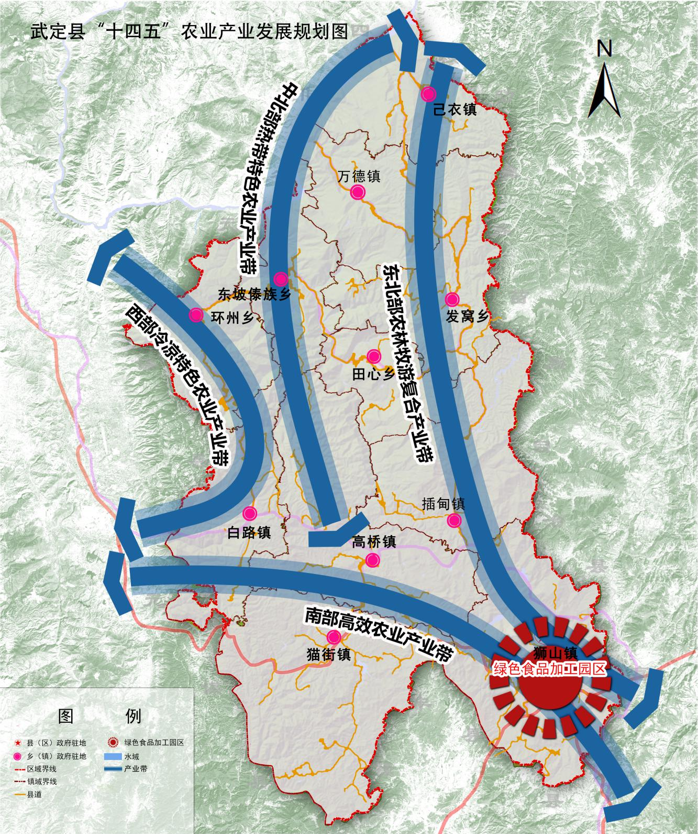
第二节 强化农业发展要素支撑保障

加大水利设施建设力度，实施高标准农田建设工程。新建一批水库、灌区，加强“五小水利”工程建设，全面完善小水网建设，统筹解决好农田水利灌溉“最后一公里”问题。实施土地平整、土壤改良、机耕道路、配套电网等设施建设。加强农业科技投入，提高农业机械化装备水平。加强农产品仓储保鲜、冷链物流设施和农产品质量追溯平台建设，健全农村产权交易、商贸流通、检验检测认证等平台和智能标准厂房等设施，引导农村二三产业集聚发展。

第三节 发展多种形式适度规模经营

以市场为导向、效益为核心、家庭经营为基础、新型农业经营组织为主体、土地承包经营权有序流转为关键，通过家庭农场、专业合作、股份合作、土地入股、土地流转、土地托管等多种方式发展适度规模经营，积极引入先进的产业技术标准和产品质量管理办法，提升农业规模化、组织化、专业化水平。培育壮大新型经营主体。加快培育一批有文化、懂技术、会经营的新型职业农民。大力培育农民合作社、家庭农场等新型农业经营主体，健全农业专业化社会化服务体系，实现小农户和现代农业有机融合。构建招商引资平台，积极引进龙头企业。

第四节 大力发展智慧农业
建立农业农村大数据体系，推动新一代信息技术与农业生产经营深度融合。完善农业气象综合监测网络，提升农业气象灾害防范能力。加强乡村公共服务、社会治理等数字化智能化建设。创新农村电商模式，建立符合电商行业及消费需求的农产品供给体系。开展电子商务进农村综合示范，支持经营主体入驻电商平台，建设“云品荟”电子商务直供平台，加快培育一批电商服务企业，鼓励各类基层服务网点和农家店开展电商服务。

第三十三章 推进山区综合开发

充分发挥武定山区资源优势，坚持保护优先，以高质量发展为导向，按照特色化、品质化、现代化的发展路径和规模化、专业化的经营方式，推动山区综合开发，把绿水青山转化为人民致富的金山银山。

第一节 大力发展特色优质农林业

坚持保护优先。坚决守住绿水青山，严守生态保护红线，严禁毁林毁草开垦、种植。加大山区生态功能修复，加强山区地质灾害综合防治。建立山区综合开发生态环境影响评估审核机制。严格管控各类矿产资源开发。坚决防止污染产业向山区转移。积极申报创建国家地理标识农产品，推进生态产业化、产业生态化，打造一批名、特、优、新、稀农产品。大力发展“一县一业”、“一村一品”。推动种养加结合和产业链再造，提高农产品加工业和农业生产性服务业发展水平，实施一批特色农产品加工、包装、物流、服务等项目，延长农业产业链，增加农产品附加值。建立特色产品宣传推介平台，加强农特产品宣传推广。

第二节 推动农业与现代服务业融合发展

推动农村一二三产业融合发展，丰富乡村经济业态，延长农业产业链条，大力发展农业+观光休闲、农业+健康养老、农业+文化传承等现代乡村富民产业新业态，拓展农民增收空间。因地制宜打造一批特色农产品村、生态旅游村、观光农业村、民俗文化村、休闲养生村，壮大休闲农业、乡村旅游、民宿经济等特色产业。鼓励创新开发一批特色手工业产品和民族特色产品。统筹推进山区综合开发与县域经济发展、美丽乡村建设、生态环境保护，鼓励绿色经济试验示范，大力发展高效生态农业、绿色制造业和生态旅游业，打通绿水青山向金山银山转化通道。

第三十四章 大力实施乡村建设行动

把乡村建设摆在社会主义现代化建设的重要位置，全面实施“千村示范、万村整治”工程，打造产业兴旺、生态宜居、乡风文明、治理有效、生活富裕的美丽乡村。

第一节 推进村庄规划全覆盖

通盘考虑土地利用、产业发展、村庄建设、人居环境整治、生态保护、防灾减灾和历史文化传承，以国土空间规划引领，统筹县域城镇和村庄规划建设，规范开展全域土地综合整治，保护传统村落、民族村寨和乡村风貌。优化布局乡村生活空间，严格保护农业生产空间和乡村生态空间，科学划定养殖业适养、限养、禁养区域。科学编制“多规合一”实用性村庄规划，实现行政村全覆盖，纳入国土空间开发保护“一张图”管理，严格按照县、乡（镇）国土空间规划确定的用途管制和建设管理要求进行建设。加强村庄规划管理和队伍建设。按照规划有序开展各项建设，严肃查处违规乱建行为。

第二节 保护传统村落和乡村风貌

立足现有基础，保留乡村特色风貌，划定乡村建设的历史文化保护线，保护好文物古迹、传统村落、民族村寨、古树名木、传统建筑、农业遗迹、灌溉工程遗产等，不搞大拆大建。加强村庄风貌引导，加大传统村落、传统民居和历史文化名村保护投入力度，推进历史文化名镇（村）、古村落、民族特色村寨、民族文化生态旅游村、生态文化村建设。紧密结合特色小镇、美丽乡村、美丽家园、移民新村建设，深入挖掘乡村特色文化符号，盘活传统村落资源，加大农村地区文化遗产遗迹保护力度，走特色化、差异化发展道路。

第三节 提升乡村基础设施和公共服务水平
实施农村道路畅通工程。推进县乡道路、建制村道路提升改造，加强农村资源路、产业路、旅游路建设，积极推进村庄道路、入户道路硬化工程，推进建制村“村村通”客车长效机制。加快构建县、乡（镇）、村三级物流体系，推广农村交通、邮政、快递、商务、供销“多站合一”场站运营模式。开展农村水系综合整治，实施农村饮水安全巩固提升工程，推进城乡供水一体化，全面完成农村集中供水工程，完善农村水价水费形成机制和工程长效运营机制。实施新一轮农村电网升级改造工程，提高乡村配电网供电能力和质量。推进燃气下乡，推动天然气利用向农村延伸。推进数字乡村建设，加快农村宽带通信网、移动互联网、数字电视网和下一代互联网发展。实施村级综合服务设施提升工程。实施乡村教育质量、健康乡村、农村养老等乡村公共服务提升计划，改善农村公共服务供给质量。推行村级事务公开，完善多功能农村便民公共服务平台。提高农民科技文化素质，推动乡村人才振兴。

第四节 提升农房建设质量

健全农房建设质量安全监管机制，建立农村危房改造后的维修管护机制、动态监测机制，建立解决住房安全问题的长效机制，加大农房安全隐患排查整治，巩固危房改造成果。继续实施农村危房改造和地震高烈度设防地区农房抗震改造。加强农房设计管理和技术服务，加强农房改造、扩建等建设行为的指导和监督，加强农村建筑工匠的培训和管理，消除农房建设安全隐患。完善建设标准和规范，提高农房设计水平和建设质量。

第五节 改善农村人居环境

持续实施农村人居环境整治。深入推进农村人居环境整治提升五年行动，纵深推进美丽宜居乡镇、村庄和庭院创建活动。因地制宜持续推进农村改厕、生活垃圾处理和污水治理，健全农村生活垃圾收运处置体系，推进源头分类减量、资源化处理利用，建设一批有机废弃物综合处置利用设施。推广城乡环卫一体化第三方治理。实施河湖水系综合整治，加强农村黑臭水体治理。深入推进村庄清洁和绿化行动，强化村民环境卫生意识，实现村庄环境干净整洁有序，持续提高农村公共照明覆盖面，建立健全农村人居环境设施管护长效机制。全面实施乡村振兴“百千万”工程，力争创建3个乡村振兴示范乡镇、1个州级乡村振兴示范园、3个县级乡村振兴示范园，建设1个集现代农业、休闲旅游、田园社区为一体的田园综合体，30个乡村风貌特色化、产业发展专业化、生活品质现代化的精品示范村，100个生活富裕、生态优美、人与自然和谐共生的美丽村庄，打造巩固拓展脱贫攻坚成果同乡村振兴有效衔接示范区。

第三十五章 深化农村改革

坚持和完善农村基本经营制度，持续深化农村重点领域和关键环节改革，破除制约农业农村发展的制度障碍，激活农村资源要素，激发农村发展活力。

第一节 深入推进农村土地制度改革

落实第二轮土地承包到期后再延长三十年政策。积极推进农村承包地所有权、承包权、经营权“三权分置”。支持土地经营权入股从事农业产业化经营。健全城乡统一的建设用地市场，积极探索实施农村集体经营性建设用地入市制度。完善利益联结机制，通过“资源变资产、资金变股金、农民变股东”，让农民更多分享产业增值收益。

第二节 深化农村宅基地制度改革

探索宅基地所有权、资格权、使用权分置实现形式，落实宅基地集体所有权，保障宅基地农户资格权和农民房屋财产权。适度放活宅基地和农民房屋使用权，稳妥开展农村闲置宅基地和闲置住宅盘活利用。严格宅基地管理，加强对乡镇审批宅基地的监管。
第三节 深化农村集体产权制度改革

发展新型农村集体经济。建立土地征收公共利益用地认定机制，缩小土地征收范围。全面开展集体成员身份确认。强化集体资产管理，开展农村集体资产清产核资。加快推进集体经营性资产股份合作制改革。
第四节 深化涉农领域林业、供销等专项改革

深化国有林区林场和集体林权制度改革。持续深化供销合作社综合改革，推进生产、供销、信用“三位一体”综合合作，提高为农服务能力。逐步建立农业灌溉用水控制和定额管理制度，在农田水利建设领域全面推广农业水价综合改革。健全农村金融服务体系，发展农业保险。

第三十六章 健全城乡融合发展机制

破除妨碍城乡要素自由流动的体制机制壁垒，推动城乡要素平等交换、双向流动和城乡公共资源合理配置。

第一节 建立城乡人才合作交流机制

探索通过“县管乡用”等多种方式，均衡配置人才资源，推进教育、科学技术、文化、卫生、体育等工作人员服务乡村。制定财政、金融、社会保障等激励政策，吸引各类人才返乡入乡创业。推动职称评定、岗位聘用、工资待遇等向乡村教师、医生倾斜。提高农民科技文化素质，推动乡村人才振兴。

第二节 健全乡村金融服务体系

推动县农村信用社改制组建农村商业银行，满足“三农”和小微企业个性化、差异化、产业化发展需求。扩大农村抵押物范围，探索建立市场化抵押物处置机制。构建覆盖全县市场化的农业信贷担保服务网络体系。创新无抵押、纯信用等金融产品，强化对“三农”的金融支持。

第三节 健全城乡基础设施一体化发展机制

加强城乡基础设施统一规划、统一建设、统一管护，建立分级分类投入机制。乡村道路、水利、公共厕所等公益性基础设施，以政府投入为主进行建设。乡村供水、垃圾污水处理等有一定经济收益的设施，政府加大投入力度，积极引导社会资本和当地群众投入。乡村供电、电信和物流等经营性为主的设施，以企业投入为主进行建设。支持有条件的地区将城乡基础设施项目整体打包，实施一体化开发建设。

第四节 健全城乡普惠共享公共服务体系

健全全民覆盖、普惠共享、城乡一体的基本公共服务体系，推进城乡基本公共服务标准统一、制度并轨。强化县城综合服务能力，把乡镇建成服务农民的区域中心。完善教育信息化发展机制，优化乡村教师队伍结构，带动农村学校共同发展。加强与省级医院合作帮扶基层医疗卫生机构，加强乡村医疗卫生人才队伍建设。健全乡村公共文化服务体系，加强基层综合性文化服务中心建设，增加农村公共文化产品和服务供给。
专栏15 农业农村现代化重点工程
“一核两园三区四带”农业发展空间布局。依托“一江一河四区五山十五坝”光热水土优势，提升“一核牵引、两园示范、三区布局、四带联动”农业产业布局集聚水平，即打造县城农业要素聚集核，打造高桥猫街高原特色现代农业示范园、县城东南绿色食品加工园，推进1450米以下金沙江勐果河低热河谷特色农业发展区、1450米至1950米中海拔优势农业发展区、1950米以上高山生态农业产业区布局，南部高效农业产业带、北部沿江干热特色农业产业带、东北部农林牧游复合产业带、西部冷凉特色农业产业带联动发展。
粮食安全和重要农产品供给。以稻谷、玉米、麦类、马铃薯为主，兼顾优质特色杂粮作物，实施藏粮于地、藏粮于技战略，确保粮食生产政策稳定、面积稳定、产量稳定。稳定完善扶持粮食生产政策举措，实行粮食最低收购价格，保障农民种粮基本收益。
高标准农田建设工程。在永久基本农田保护区、粮食生产功能区和重要农产品生产保护区，实施整治田块、建设排灌沟渠、整修田间道路等工程。到2025年，建成25万亩以上高标准农田。
现代种业提升工程。开展农业种质资源保护和科技创新。到2025年，全县水稻、玉米、马铃薯、麦类、豆类、油菜等主要农作物良种覆盖率达到96%以上，生猪、肉牛、肉羊良种覆盖率分别达到94%、41%和34%以上，水产种苗自给率达到85%以上，主要造林树种良种使用率达到75%以上，商品化供种率达到60%以上。
农业科技提升工程。推广适用农机装备，壮大科技特派员队伍。到2025年，主要农作物耕种收综合机械化率、农业科技进步贡献率分别达到55%和62%以上。
智慧农业示范区工程。运用物联网、卫星遥感、区块链、云计算、大数据等信息技术，促进农业与信息化深度融合，创建智慧农业示范区。到2025年，建成覆盖农业全产业链，集数据监测、分析、发布和服务于一体的农业数据云平台，信息进村入户村级信息服务站覆盖率达100%，“云农 12316”平台用户达到1万人以上，农业龙头企业、标准化建设基地农业物联网应用比例达到30%以上。
农村人居环境提升工程。到2025年，村庄生活垃圾基本实现全收集全处理，旅游特色型、美丽宜居型村庄和河流水库周边的村庄生活污水处理设施全覆盖，农村无害化卫生厕所普及率达到80%以上。
农村供水保障工程。开展农村饮水安全巩固提升工程建设，到2025年，全面实现农村自来水供水。因地制宜在人口相对集中地区推进规模化供水工程，有条件地区试点开展城市管网向农村延伸工程建设。
乡镇污水处理工程。建设乡镇污水处理厂和配套管网等设施，提高乡镇污水处理率。
农村公路建设。推动“四好农村路”高质量发展，有序推进较大人口规模自然村（组）硬化路建设。
农村电网建设。实施乡村电气化提升工程，持续推进农村电网改造升级。
电子商务进农村综合示范项目。扩大电子商务进农村综合示范覆盖面，推动县乡村三级物流配送体系、农产品进城公共服务体系、工业品下乡流通服务体系、农村电子商务培训体系建设。到2025年，农村网络零售额达到10亿元以上。

第十篇 推进新型基础设施，建设数字武定

迎接数字时代，激活数据要素潜能，推进网络强县建设，加快建设数字经济、数字社会、数字政府，以数字化转型整体驱动生产方式、生活方式和治理方式变革。

第三十七章 大力推进产业数字化

第一节 培育引进数字产业

积极引进一批电子信息配套制造业龙头企业，整合延伸以钛等原料为基础的产业加工制造链，健全完善电子元器件与终端产品生产制造体系，有序构建周边电子制造业发达区域产品和零部件重要供应支撑点。培育电子制造与信息技术服务产业，有序构建智能制造产品供应体系，带动传统工业制造智能化改进，形成软硬件产品协同发展模式。围绕智能手机、智能家电、移动医疗智能终端、可穿戴设备等个人应用终端产业，引进大集团大企业打造终端加工制造业产业集聚基地。有序促进传统产业向数字化、智能化、绿色化、服务化方向发展，引导制造业数字化改造。培育壮大人工智能、大数据、区块链、云计算、网络安全等新兴数字产业。

第二节 发展数字农业

加快数字水利、农田智慧高效节水灌溉、灌区智慧水管理等项目建设，推动农业装备数字化改造。围绕特色优势农业，建设智慧农业产业园、农场和养殖场，加快农业物联网、区块链物联网智慧农业、数字农业应用示范基地等项目建设，建立健全质量安全追溯体系，积极宣传推广应用云南省区块链溯源“孔雀码”。以“一部手机云品荟”为载体，加快推动地方特色农产品上平台，打造地区特色品牌，建设覆盖全县的农产品供销大数据平台。

第三节 发展智能制造

围绕烟草、冶金、生物医药、新材料和先进制造、食品加工等重点产业转型升级需求，推动数字化、网络化和智能化成套生产设备应用，加快应用高端数控机床、工业机器人等智能装备，建设智能工厂。围绕高原特色农业和绿色食品业、烟草、冶金、生物医药等优势产业，鼓励龙头企业联合信息技术企业、互联网企业、电信运营商、工业互联网服务商协作搭建行业或区域特色鲜明的工业互联网平台。推动企业“上云用数赋智”，提升企业创新能力，降低企业信息化成本。支持工业企业围绕企业生产管理关键环节，推动“5G+”工业互联网创新应用工程，培育推广大规模个性化定制、网络协同制造、远程运维服务等智能制造新模式，进一步降本提质增效。到2025年，力争企业“上云上平台”户数达20户以上，打造工业互联网应用示范项目。

第三节 发展数字服务业

大力发展智慧旅游。全面完善“一部手机游云南”武定板块资源数据与功能。围绕武定狮子山、己衣大裂谷、水城河等景区，加快推进智慧停车场、智慧厕所、“扫脸工程”、智能导游、电子讲解等智慧化基础设施建设，实现在线直播、导游导览、电子发票、“扫脸进园”、扫码实景等平台功能在景区全覆盖。建设特色村、民族示范村、传统村落数字博物馆，加快推进线上“云”游，不断提升“多彩罗婺·幸福武定”品牌影响力。加快数字文化发展。整合公共数字文化服务项目资源，实施文化共享工程，为广大群众提供“互联网+公共文化”服务新模式。打造电子商务示范县。积极衔接省级跨境电子商务服务综合试验区和“网上自贸区”线下平台武定板块建设，鼓励并推动彝药、野生菌、核桃等特色农产品参展数字“南博会”，大力发展跨境电商服务。

专栏17 数字经济产业发展重点工程
智慧农业建设。依托“一部手机云品荟”，整合生产端货源和销售端需求，构建全新农产品流通体系。加快物联网、云计算、大数据等技术集成应用，推进农业生产精准作业、精确控制、全程溯源。
“孔雀码”宣传应用推广工程。围绕武定鸡、生猪、肉牛、蔬菜、水果、中药材、花卉、食用菌等优势重点产业，加强涉农企业开展“孔雀码”知识培训，提升企业“用码”意愿。
“区块链+监管”云平台建设工程。依托新型经营主体，开展从育种到餐桌提取销售的农产品全链条，集成应用信息技术打造农产品监管区块链。
冶金工业智能化提升工程。围绕钛、铁、芒硝、石膏等矿产资源，推进数字化矿山和智能工厂建设，提升制造工艺、节能减排、质量控制与溯源、环保、安全生产等智能化水平。支持企业推广自动测温取样、原料分拣、切割等机器人，不断提高智能化制造水平。
“5G+”工业互联网创新应用工程。加强工业企业5G网络、物联网覆盖和建设，实现工业企业生产设备的数据采集，提升工业互联网及物联网创新应用水平，促进人工智能、智能制造发展。

第三十八章 加快数字社会建设步伐

适应数字技术全面融入社会交往和日常生活新趋势，促进公共服务和社会运行方式创新，构筑全民畅享的数字生活。

第一节 提供智慧便捷的公共服务

聚焦教育、医疗、养老、抚幼、就业、文体、助残等重点领域，推动数字化服务普惠应用，持续提升群众获得感。推进学校、医院、养老院等公共服务机构资源数字化，加大开放共享和应用力度。推进线上线下公共服务共同发展、深度融合，积极发展在线课堂、互联网医院、智慧图书馆等，支持高水平公共服务机构对接基层、边远和欠发达地区，扩大优质公共服务资源辐射覆盖范围。加强智慧法院建设。鼓励社会力量参与“互联网+公共服务”，创新提供服务模式和产品。

第二节 建设智慧城市和数字乡村

以数字化助推城乡发展和治理模式创新，全面提高运行效率和宜居度。推进新型智慧城市建设，将物联网感知设施、通信系统等纳入公共基础设施统一规划建设，推进市政公用设施、建筑等物联网应用和智能化改造。完善城市信息模型平台和运行管理服务平台，构建城市数据资源体系，推进城市数据大脑建设。加快推进数字乡村建设，构建面向农业农村的综合信息服务体系，建立涉农信息普惠服务机制，推动乡村管理服务数字化。

第三节 构筑美好数字生活新图景

推动购物消费、居家生活、旅游休闲、交通出行等各类场景数字化，打造智慧共享、和睦共治的新型数字生活。推进智慧社区建设，依托社区数字化平台和线下社区服务机构，建设便民惠民智慧服务圈，提供线上线下融合的社区生活服务、社区治理及公共服务、智能小区等服务。丰富数字生活体验，发展数字家庭。加强全民数字技能教育和培训，普及提升公民数字素养。加快信息无障碍建设，帮助老年人、残疾人等共享数字生活。

第三十九章 提高数字政府建设水平

将数字技术广泛应用于政府管理服务，推动政府治理流程再造和模式优化，不断提高决策科学性和服务效率。

第一节 加强公共数据开放共享
建立健全政府公共数据资源体系，确保公共数据安全，推进数据跨部门、跨层级、跨地区汇聚融合和深度利用。健全数据资源目录和责任清单制度，提升政府数据共享交换平台功能，深化人口、法人、空间地理等基础信息资源共享利用。扩大基础公共信息数据安全有序开放，探索将公共数据服务纳入公共服务体系，构建统一的公共数据开放平台和开发利用端口，优先推动企业登记监管、卫生、交通、气象等高价值数据集向社会开放。

第二节 推动政务信息化共建共用

加大政务信息化建设统筹力度，健全政务信息化项目清单，持续深化政务信息系统整合，布局建设执政能力、依法治县、经济治理、市场监管、公共安全、生态环境等重大信息系统，提升跨部门协同治理能力。完善电子政务网络，集约建设政务云平台和数据中心体系，推进政务信息系统云迁移。加强政务信息化建设快速迭代，增强政务信息系统快速部署能力和弹性扩展能力。

第三节 提高数字化政务服务效能

全面推进政府运行方式、业务流程和服务模式数字化智能化。深化“互联网+政务服务”，提升全流程一体化在线服务平台功能。加快构建数字技术辅助政府决策机制，提高基于高频大数据精准动态监测预测预警水平。强化数字技术在公共卫生、自然灾害、事故灾难、社会安全等突发公共事件应对中的运用，全面提升预警和应急处置能力。

专栏9 数字化应用场景
智能交通。发展自动驾驶和车路协同的出行服务。推广公路智能管理、交通信号联动、公交优先通行控制。建设智慧停车场。
智慧能源。推动电站、电网等智能化升级，开展用能信息广泛采集、能效在线分析，实现源网荷储互动、多能协同互补、用能需求智能调控。
智能制造。促进设备联网、生产环节数字化连接和供应链协同响应，推进生产数据贯通化、制造柔性化、产品个性化、管理智能化。
智慧农业及水利。推广大田作物精准播种、精准施肥施药、精准收获，推动设施园艺、畜禽水产养殖智能化应用。构建智慧水利体系，提升水情测报和智能调度能力。
智慧教育。推动社会化高质量在线课程资源纳入公共教学体系，推进优质教育资源在线辐射农村和边远地区薄弱学校，发展场景式、体验式学习和智能化教育管理评价。
智慧医疗。完善电子健康档案和病历、电子处方等数据库，加快医疗卫生机构数据共享。推广远程医疗，推进医学影像辅助判读、临床辅助诊断等应用。运用大数据提升对医疗机构和医疗行为的监管能力。
智慧文旅。推动景区、图书馆、文化馆等发展线上数字化体验产品，建设景区监测设施和大数据平台，发展沉浸式体验、虚拟展厅、高清直播等新型文旅服务。
智慧社区。推动政务服务平台、社区感知设施和家庭终端联通，发展智能预警、应急救援救护和智慧养老等社区惠民服务，建立无人物流配送体系。
智慧家居。应用感应控制、语音控制、远程控制等技术手段，发展智能家电、智能照明、智能安防监控、智能音箱、新型穿戴设备、服务机器人等。
智慧政务。推进政务服务一网通办，推广应用电子证照、电子合同、电子签章、电子发票、电子档案，健全政务服务“好差评”评价体系。

第四十章 培育良好数字生态

第一节 推动数据资源开放和保护

精简数字经济领域的行政审批事项，推进数字经济市场主体登记注册便利化，提升信息监测、证据保全、在线识别、源头追溯等能力，在严守安全底线的前提下为新业态新模式发展留足空间。制定政府信息资源开放目录，推动医疗卫生、教育科技、文化旅游、交通环境、农业气象等政府数据向社会开放。引导企业、行业协会等建设行业性数据资源平台，促进社会数据共享与流通。加大对技术专利、数字版权、数字内容产品、个人隐私等的保护力度。加强宣传教育，进一步提高全社会数据保护意识。

第二节 健全数字安全保障体系

加强通信网络、重要信息系统和数据资源保护，增强关键信息基础设施可靠性和安全防护能力。夯实安全评测、电子认证、密码应用、应急防范等信息安全基础性工作，健全网络安全等级保护制度和信息通报预警机制。提升重要数据灾备功能，建设异地灾备数据基地。完善数据采集、传输、交换、存储、使用、销毁全过程安全管理机制，开展数字安全跨领域、跨行业、跨部门合作，加强数字平台治理。促进信息安全技术开发与利用，建设网络安全产业基地。

第十一篇 实施创新驱动战略，建设创新武定

到2025年，基本建成武定特色创新体系，进入创新型县市行列，高原特色现代农业、生物医药、冶金建材等重点产业进入楚雄州和云南省价值链中高端。科技进步贡献率提高到65%以上，知识密集型服务业增加值占地区生产总值比重达5-8%。全社会研究与试验发展（R&D）经费支出占生产总值比重达到1%。

第四十一章 加强重点产业技术创新

第一节 加强高原特色现代农业技术创新

围绕打造世界一流“绿色食品牌”，坚持“两型三化”发展方向，加强粮食、花卉、蔬菜、水果、核桃、板栗、花椒、中药材、生猪、武定鸡等优势特色重点产业新品种引进、选育、扩繁、配套栽培和养殖技术集成，加大精深加工技术研究，加快高新技术在农业生产中的推广应用，发展全产业链食品安全保障技术、质量安全控制技术和安全溯源技术，建设安全环境、清洁生产、生态储运全覆盖的食品安全技术体系。大力发展现代农庄和优质种业基地，培育农业科技示范园，农产品深加工科技型企业，深入推动“一县一业”示范创建，分级推动“绿色食品牌”产业基地建设，实施优势产业集群建设项目，打造一批“一村一品”专业村镇，建成现代化的农业产业体系，推进产业转型升级。

第二节 加强工业技术创新

推进冶金建材、装备制造、生物医药等新型工业化发展，加强工业产业技术基础能力和试验平台建设，发展智能绿色制造技术和工业信息化技术，提高生产工艺和装备技术水平，优化产品结构，提升高新技术产值占工业产值的比重，增强市场竞争力，促进传统工业的转型升级。发展新能源、新材料、节能环保等战略性产业，引进和培育龙头企业，集聚县内外创新要素，开发一批新兴产品和技术，形成一批极具增长潜力的新兴产业群。重点发展以钛、铁为主的新材料，引导发展高效光伏发电系统，发展安全清洁高效的现代能源技术，推动能源生产和消费革命。以优化能源结构、提升能源利用效率为重点，推动能源应用向清洁、低碳转型。

第三节 加强社会领域技术创新
加强和改进社会发展领域科技创新，充分发挥企事业单位的优势，加强社会发展所涉及的公益类研究，不断强化科技对社会管理和公共服务的支撑能力，集中力量围绕人口与健康、环境保护与生态建设、资源开发与综合利用、公共安全与防灾减灾等领域实施一批社会发展方面的科技项目，发展先进有效、安全便捷的健康技术，应对重大疾病和人口老龄化挑战。促进生命科学、中西医药、生物工程等多领域技术融合，提升重大疾病防控、公共卫生、生殖健康等技术保障能力，提高民生领域的科技创新能力，推动社会和谐发展。加强文化科技创新，推进科技与文化的融合，运用现代科技提升民族文化内涵，开发民族文化产品，发展壮大我县文化产业，提高科技对文化事业和文化产业发展的支撑能力。

第四节 加快科技服务业发展

加快发展支撑商业模式创新的现代服务技术，驱动经济形态高级化。以新一代信息和网络技术为支撑，积极发展现代服务业技术基础设施，拓展数字消费、电子商务、现代物流、互联网金融、网络教育等新兴服务业，促进技术创新和商业模式创新融合。加快推进工业设计、文化创意和相关产业融合发展，提升重点产业的创新设计能力。

第四十二章 加强创新平台载体建设

第一节 加快创新平台建设

落实创新创业政策措施，以企业为主体，加强与高校、科研院所的合作，共建重点产业技术创新中心、专家工作站、企业技术中心、星创天地等创新创业平台。到2025年，全县新增重点产业技术创新中心5个，专家工作站3个，企业技术中心5个，星创天地5个，“双创”示范基地20个。

第二节 加快科技园区建设

加大投入，加强禄金工业园区、县城东南绿色产业（产城融合）片区和农业科技示范园区基础设施建设，着力在园区上规模、上水平、创品牌上做文章，在创环境、广招商、聚集群上下功夫，以体制机制创新促进园区建设，提升产业发展水平。

第四十三章 加强创新主体培育

以市场为导向，强化企业创新主体地位，鼓励和支持创新资源和创新要素向企业集聚，积极营造创新创业氛围，培育一批高新技术企业、科技型中小企业、企业技术中心，落实普惠性财税政策、建立公共技术服务平台等措施，培育壮大创新企业群体，推动企业转型升级，释放创新动能，大幅提升创新主体对重点产业发展的支撑和引领作用。强化企业创新主体地位。明确各类创新主体在创新链不同环节的功能定位和市场主体地位，着力培育壮大创新主体，激发主体活力，系统提升各类主体创新能力，夯实创新发展的基础，引领创新发展。加强科技型企业培育。到2025年，全县培育认定国家高新技术企业7户，国家科技型中小企业10户，省级科技型中小企业50户，省级产业园区1个，省级农业科技示范园区1个，优质种业基地8个，科技型农产品深加工企业5户，科技型农村经济合作组织5户，省级星创天地2个，州级星创天地3个，省级企业技术中心2个，州级企业技术中心10个，县级星创天地4个，建立省级专家工作站3个，县级专家工作站2个，纳规统计电子商务企业达12家，全县农民专业合作社达750户，家庭农场80户，种养殖大户1100户，创新主体增加总量的同时提高质量，创新主体成为武定县经济社会发展重要支撑。

第四十四章 加强科技人才队伍建设

深入实施人才强县战略，树立人才资源是第一资源的理念，加快建设科技创新领军人才和高技能人才队伍建设，发展壮大科技人才队伍，为创新型武定建设提供人才支撑。大力引进高层次人才。围绕全县重点产业和社会事业领域发展，实施更加积极的创新创业人才激励和吸引政策，引进国内外高层次人才20名，带动整体人才队伍的发展壮大和创新水平的提高。加强创新型人才培育。在各行各业大规模培养彝乡科技领军人才2名，彝乡产业领军人才2名，彝乡企业家3名，彝乡名医3名，彝乡名师3名，彝乡电商英才2名，同时培育一批行业高水平专业技术人才，高级技师、技术工人等高技能人才。加强全民科学素质建设。提升青少年、农民、城镇劳动人口、领导干部和国家公务员等重点人群科学素质。

第四十五章 促进科技成果转移转化

全面推进科技综合改革，加快推进以企业为主体、市场为导向、产学研深度融合的技术创新体系。加快推进科技成果转移转化机制，加强县科技成果转化中心和园区孵化器建设，搭建成果转移转化平台，整合资源，创新机制，落实政策措施，促进科技金融结合，有序组织和推进技术转移体系建设和科技成果转移转化，加快县域经济社会发展。强化科技开放合作。借助“沪滇合作”、“上海市嘉定区对口帮扶”、“科技入楚”、“教育、卫生对口帮扶”、“沪企入武”、“武品入沪”等平台，扩大对外开放，激发开放合作赋能，推进县外科研平台、科技企业、科技成果、科技人才队伍、科技资本落地武定，打造对内对外开放的科技创新创业高地。推进大众创业万众创新。落实“双创”政策措施，积极营造“众创、众包、众扶、众筹”发展的良好环境，加强“双创”平台建设，推动大众创业创新。

专栏21 创新型武定建设“三大工程”
创新企业培植工程。围绕产业发展重点，通过各项政策扶持，新培植一批创新能力强、市场占有率高、掌握关键核心技术、质量效益优良的“独角兽”、“隐形冠军”和专精特新的“小巨人”企业。
高端人才培引工程。引进、培养能够显著推动我县产业创新发展、升级提升的高水平科学家、科技领军人才和卓越工程师。到2025年，每一个重点行业至少有3-5名国内一流的行业领军人才，初步破解我县高端人才稀缺的局面。
核心技术攻关工程。围绕制约产业发展和转型升级的关键核心技术，制定产业技术攻关清单，吸引国际国内各类科研主体帮助攻克关键核心技术。到2025年，力争在重点产业领域站上技术制高点。
科普示范县建设。加强公民科学素质建设，创建省级科普示范县，推进县科技馆建设。

第十二篇 提升民生福祉水平，建设幸福武定

坚持以人民为中心的发展思想，把提升国民素质放在突出重要位置，全力做好普惠性、基础性、兜底性民生建设，努力提高社会基本公共服务保障能力和水平，使人民获得感、幸福感、安全感更加充实、更有保障、更可持续。

第四十六章 办好人民满意教育

坚持教育优先发展，聚焦办好人民满意教育，加快推进教育现代化，建设教育强县，培养德智体美劳全面发展的社会主义建设者和接班人。

第一节 全面落实立德树人根本任务

全面推进习近平新时代中国特色社会主义思想进教材进课堂进头脑，用马克思主义中国化最新成果铸魂育人。坚持以树人为核心、以立德为根本，聚焦坚定理想信念、厚植爱国主义情怀、加强思想品德、增长知识见识、培养奋斗精神、增强综合素质，培养德智体美劳全面发展的社会主义建设者和接班人。发展素质教育，更加注重学生爱国情怀、创新精神和健康人格培养，以培养学生良好思想品德和健全人格为根本，推进以社会主义核心价值观为统领的一体化德育建设，把习近平新时代中国特色社会主义思想贯穿教育教学全过程，统筹推进中小学思想政治课一体化建设，形成学校、家庭、社会协同育人的良好氛围。全面加强和改进体育、美育、劳动教育，深化体教融合。重视青少年身体素质和心理健康教育，增强学生文明素养、社会责任意识、实践本领。

第二节 提升学前教育普及普惠水平

完善普惠性学前教育，严格落实城镇新建小区配套建设幼儿园制度，满足城镇儿童入园需求。健全学前教育县、乡镇、村（社区）服务网络，实现学前教育全覆盖，保障农村幼儿就近接受学前教育。加快推进“一村一幼”“一县一示范”建设，新建7所幼儿园，改扩建132所幼儿园，不断扩大普惠性教育资源总量。按标准配齐幼儿园教职工，创新培训模式，切实提高教师专业水平和科学保教能力。健全并落实幼儿园办园行为基本规范，健全保教质量评估指导体系和教研指导网络，开展幼儿园办园行为督导评估，坚持以游戏为基本活动，全面提高幼儿园办园质量。支持示范幼儿园探索“名园办分园、名园带弱园”等模式，扩大优质学前教育资源，缩小城乡、区域间学前教育差距。创建0-3岁婴幼儿早期教养指导服务体系，建立科学导向，促进区域学前教育优质均衡发展。到2025年，学前三年毛入园率达89%以上。

第三节 推进城乡义务教育优质均衡发展

巩固提升义务教育基本均衡成果，完善办学标准，切实推进义务教育学校标准化建设，推进义务教育优质均衡发展和城乡一体化。加快城镇学校扩容增位，保障农业转移人口随迁子女平等享有基本公共教育服务。扩建近城小学，改善香水小学、白邑小学、西和小学、香水中学、思源实验学校教学设施和生活设施，实现校舍和场所标准化，加快建设县城城南民族小学，新建县城城南第二小学、县城城南中学、东坡白马口移民安置区学校、己衣花果山小学，搬迁新建猫街小学、环州小学、东坡小学，改扩建133所乡镇中小学校。完善留守儿童关爱体系，巩固义务教育控辍保学成果。完善“控辍保学联防联控联保”工作机制，落实乡镇政府、学校和监护人等各方主体控辍保学责任，强化依法控辍保学，完善义务教育法执法机制。改善乡村小规模学校和乡镇寄宿制学校条件，办好寄宿制学校，保留并办好必要的乡村小规模学校、教学点，防止学生因就学不便而失学、辍学，解决乡村弱、城镇挤的难题，全面消除大班额，到2025年，九年义务教育巩固率达96.5%。

第四节 推进普通高中教育优质发展

推进普通高中发展。巩固提升高中阶段教育普及水平，鼓励高中阶段学校多样化发展。规范校外培训。加强普通高中学校标准化建设，改善办学条件，满足学生就学需求，不断扩大高中阶段教育规模。推动武定一中、武定民族中学校园校舍设施建设，建设武定一中、武定民族中学室内游泳馆、学生食堂、足球场人工草坪、智慧课堂教育资源等项目，进一步改善两所普通高中办学条件，扩大办学规模，提升培养能力、提高教育质量。全面消除普通高中大班额，满足初中毕业生接受良好高中阶段教育的需求。到2025年，高中阶段毛入学率达93%。

第五节 推进职业教育产教融合发展

增强职业技术教育适应性。突出职业技术教育类型特色，大力培养技术技能人才。加强武定职业中学基础设施建设，加强县就业创业实训综合楼管理使用，夯实学校办学基础，扩大职业教育资源供给。创新办学模式，深化产教融合、校企合作，鼓励企业举办高质量职业技术教育。增强县职业高级中学专业吸引力，加强技术技能培养和文化基础教育，实现职业技术教育与普通教育双向互认、纵向流动、相互融通，畅通考试招生渠道。积极推进“州县一体化”办学，巩固与云南交通职业技术学院、云南旅游职业学院等高职院校联合开办五年制大专教育成果，根据行业特点和市场需求设置专业，突出办学特色和办学重点，促进职业教育向更高层次发展，有效提高人才培养的质量和效益。强化中职学生实践能力和职业技能的培养，大力推行工学结合、校企合作、校校联合、顶岗实习的人才培养模式，推行“学历证书+职业技能等级证书”制度，建立与完善半工半读制度，积极开展订单式培训，实现学校与企业的“零距离”对接，增强学生就业安置能力。大力开展企业、部门在职职工培训、失业人员技能培训、农村劳动力转移培训等，全面提升劳动者的整体素质。

第六节 构建多元教育服务体系

推进终身教育发展。完善终身学习体系，营造终身学习的文化氛围，促进继续教育一体化发展，建设学习型社会。发挥在线教育优势，创建智能化平台系统，建立多终端学习平台，扩大社会公共教育范围。支持乡村振兴、终身职业技能培训等，建设高素质劳动者大军。扩大社区教育资源和学习场所，建设学习型组织、学习型社区。推进老年教育发展。推进老年教育向基层延伸，积极发展高层次老年教育。推动“养、医、体、文”等场所与老年人学习场所的结合，探索“文化养老”模式。完善特殊教育、专门教育保障机制，优化特殊教育服务。新建1所特殊教育学校，搭建“医教结合、送教上门、入学安置”等特殊教育服务平台，推进适龄残疾儿童少年教育全覆盖。全面普及残疾儿童少年义务教育，提高残疾青少年高中阶段教育普及水平。探索家长学校建设。利用中小学、幼儿园教育教学资源和社区、行政村等场所阵地，建立家长学校或家庭教育指导服务点，提高家长实施家庭教育能力，促进家庭教育发展。支持和规范民办教育发展，开展高水平合作办学。

第七节 加强新时代教师队伍建设

加强教师队伍建设。提升教师教书育人能力素质，打造一支有理想信念、有道德情操、有扎实学识、有仁爱之心的教师队伍。强化师德师风建设，加强教师思想政治教育，强化罗婺红烛精神引领，带头践行社会主义核心价值观，提高教师思想政治素质。提升教师专业化水平，完善教师全员培训制度，实施乡村教师支持计划。到2025年，学前教育教师接受专业教育比例达70%。深化中小学、幼儿园教师管理综合改革，严格执行城乡统一的中小学教职工编制标准，统筹全县中小学教师编制和跨区域动态调整，及时补充乡村学校缺编教师，补足配齐义务教育阶段教师。推进义务教育教师“县管校聘”管理改革，适当提高中高级教师岗位比例，推动学校教师校长职级制。

专栏22 教育强国推进工程
学前教育工程。全面实施第二期、第三期学前教育三年行动计划，扩建升级一批城市幼儿园， 扶持一批城乡普惠性民办幼儿园，扩大办学规模。实施“一村一幼”工程，规划新建、改建村幼儿园。
义务教育工程。实施教育强国推进工程、中小学校能力提升、教育现代化工程、农村教师周转宿舍、城市义务教育学校扩容建设项目。
普通高中工程。推进实施民族地区教育基础薄弱县普通高中建设项目。增加优质高中学校数量，扩大优质学校办学规模，完成普通高中标准化高考考场建设。
特殊教育建设项目。新建武定县特殊教育学校，配置教学、生活和康复训练设施。
职业教育工程。实施改扩建中等职业教育学校、教师进修学校及青少年校外教育活动中心建设项目。
人才引进培养工程。全面实施中小学人才引进和培养行动计划，扩充优质教育人才资源，建立健全名校长工作室、名师工作室和名班主任工作室制度，培养和造就一批数量充足、层次多样、学科齐全、名家辈出的高质量教育人才队伍。
教育信息化工程。建设教育数据中心，形成覆盖学前教育、义务教育、普通高中阶段教育的全学科“校本资源库”。开展“智慧校园”“智慧课堂”创建，优化教育治理能力，探索利用人工智能、“互联网+教育”开展远程教育，促进优质教学资源共享。

第四十七章 全面推进健康武定建设

把保障人民健康放在优先发展的战略位置，坚持预防为主的方针，深入实施健康武定行动，织牢公共卫生防护网，为人民提供全方位全生命期健康服务。

第一节 加强医疗服务体系建设

加强基层医疗卫生队伍建设，以城市社区和农村基层、县级医院为重点，完善城乡医疗服务网络。加快建设分级诊疗体系，整合医疗资源，建立健全以公立医疗机构为主体，社会力量为补充的大健康医疗卫生服务体系，积极发展医疗联合体，提升县域医疗服务能力。深入开展“互联网+医疗健康”行动，不断提升群众看病就医便捷化、普惠化水平，提供在线问诊、预约就医、在线家庭医生、远程医疗等服务，提高医养结合、健康体检、健康档案、健康管理、康复护理等服务水平。建立分级分层分流的传染病救治网络，建立健全公共卫生应急物资储备体系，大型公共建筑预设平疫结合改造接口。完善公共卫生服务项目，强化慢性病预防、早期筛查和综合干预。完善心理健康和精神卫生服务体系。健全医疗废物收集转运处置体系。加强预防、治疗、护理、康复有机衔接。提升医护人员培养质量与规模，扩大儿科、全科等短缺医师规模。实施医师区域注册，推动医师多机构执业。稳步扩大城乡家庭医生签约服务覆盖范围，提高签约服务质量。支持社会办医，鼓励有经验的执业医师开办诊所。

第二节 完善公共卫生服务体系

构建强大公共卫生体系。加强疾病预防控制体系建设，推进县疾控中心标准化建设，配齐疾病监测预警、实验室检测、标本采集、现场处置等设施设备。强化公共卫生重大风险监测预警、研判评估、决策防控协同机制，加强流行病学调查、检验检测、应急处置。落实医疗机构公共卫生责任，创新医防协同机制，建立综合医院和专科医院、基层医疗卫生机构联动的疾病防控机制，提升快速反应机制和应急处置能力。完善突发公共卫生事件监测预警处置机制，加强实验室检测网络建设，健全医疗救治、科技支撑、物资保障体系，提高应对突发公共卫生事件能力。加强公共卫生队伍建设。强化覆盖全民的公共卫生服务，推进城乡基本公共卫生服务均等化。提升基层公共卫生服务能力。推进县级医院、乡镇卫生院、村卫生室等配套标准化建设，加强县人民医院、县中医医院（县彝医医院）建设，以门急诊、住院、医技科室为重点增加业务用房并配备必要设备，增强传染病科室诊疗能力、重症监护室（ICU）救治能力，增加重要医疗物资储备，预留应急空间、强化平战结合。完善计划生育服务，完善县妇幼保健和计划生育服务中心短板弱项，建设县妇幼保健计划生育服务中心儿科大楼，提高妇幼健康水平。实施狮山镇卫生院搬迁、社区卫生服务站、县医养中心建设项目。加快推进县人民医院高桥分院综合业务楼、乡镇卫生院、村卫生室等建设。支持民办医疗机构健康发展。

第三节 大力发展中（彝）医事业

加强中医服务能力建设，健全中医药服务体系，新建县中（彝）医医院。积极创建国家中医药工作先进县。构建中医预防保健服务体系，提升中医健康服务能力。推广科学有效的中医药养生、保健和治未病服务，积极开展中医药与养老、健康等服务结合，鼓励有资质的中医师在养生保健机构提供保健咨询和调理等服务。推进中医药传承和科技创新，鼓励支持挖掘、整理、研发传统名方和名老中医经验方。建立和完善中医药科技创新激励机制，建立彝医药临床研究基地，推进彝族医药传承与创新，加强对彝族医药技术和古籍的抢救、挖掘、整理、传承，加快彝族医药新药研究与开发。健全中医药人才培养体系。加强中（彝）医药服务贸易和国际交流合作，推动中（彝）医药产业健康快速发展。

第四节 深化医药卫生体制改革

坚持基本医疗卫生事业公益属性，以提高医疗质量和效率为导向，以公立医疗机构为主体、非公立医疗机构为补充，扩大医疗服务资源供给。加强公立医院建设，加快建立现代医院管理制度，深入推进治理结构、人事薪酬、编制管理和绩效考核改革。加快推进编制备案和薪酬制度改革，合理确定公立医院人员总量，改革职称结构比例，加快建立符合医疗行业特点的薪酬制度，完善公立医院收入中可用于工作人员收入分配的资金管理政策。落实政府对基层医疗卫生机构的专项补助和经常性收支差额补助政策，建立合理的基层医疗卫生机构补偿机制。完善村卫生室医生养老保障制度和退出保障机制，稳定村卫生室人员队伍。按照“基层首诊、双向转诊、急慢分治、上下联动”的要求，着力推进医联体和县域紧密型医共体建设。推行医保资金打包付费改革，提升区域疑难病症诊治能力，提高县域内就诊率。

第五节 促进人口均衡发展

推动人口结构优化和素质提升。增强生育政策包容性，实现适度生育水平，促进人口长期均衡发展。改善优生优育全程服务，提高出生人口质量。发展普惠托育服务体系，降低生育、养育、教育成本。推进生育服务证制度改革，全面落实计划生育奖励优惠政策。统筹建立集生育登记服务、计划生育技术服务、妇幼卫生保健、人口基础信息采集、公共卫生计生宣教咨询等职能于一体的综合服务管理平台。健全县、乡、村（社区）三级人口出生监测网络，完善全员人口数据库和管理信息系统。全面实施国家免费孕前优生健康检查项目和免费为农村妇女增补叶酸项目。积极深化二、三级预防，提高产前筛查率、新生儿疾病筛查率和听力筛查率。深入开展孕产期全过程管理服务，加强引流产管理。严厉打击非法实施胎儿性别鉴定和选择性别人工终止妊娠行为。，促进健康老龄化，实现人口均衡发展，积极开展应对人口老龄化行动，逐步建成惠及老年人的教育、文化、体育等服务体系，建设老年友好型社会。到2025年，生育水平适度提高，出生缺陷发生率控制在250/10万，出生人口性别比控制在108以下。免费计划生育服务覆盖率达到90%以上。

专栏23 “健康武定” 建设工程
卫生健康机构基础设施建设。实施县级医院、妇幼保健机构、疾控机构、乡镇卫生院（社区卫生服务中心）、村卫生室（社区卫生服务站）、乡镇卫生院职工周转宿舍、老年大学、卫生健康信息化建设项目，不断改善卫生健康基础设施条件，提高居民健康保障能力。
卫生健康信息化建设。建设全民健康信息平台，实现信息数据共享、信息资源、健康档案信息化管理，实现以家庭医生签约为入口，双向转诊、区域检验、区域影像、区域心电、远程医疗等应用相结合的分级诊疗模式。
医疗服务一体化。加强县乡村卫生机构基础设施建设、人才队伍建设和设备配置。加大上级医院对基层医院的对口支援和技术帮扶。加大医共体（医联体）建设力度，加快推进县、乡、村医疗服务一体化工作，提供基本医疗、公共卫生、慢性病、健康管理等签约服务。
创建卫生县城、卫生乡镇。创建国家卫生县城，创建国家卫生乡镇2个，创建省级卫生乡镇8个、省级卫生村80个，积极创建健康城镇。

第六节 深入开展爱国卫生运动

动员全县各族群众广泛参与爱国卫生运动，更好地保障人民生命安全和身体健康。实施爱国卫生“清垃圾、扫厕所、勤洗手、净餐馆、常消毒、管集市、众参与”7个专项行动，全面消除城乡裸露垃圾，消除城镇旱厕，完善公共洗手配套设施，改善餐饮服务环境卫生，大力推进公共场所常态化清洁消毒，彻底改变农贸市场“脏、乱、差”现状，引导全社会形成健康文明新风尚，全面推进全县卫生城镇创建达标，健全完善常态化疫情防控体制机制，推动从环境卫生治理向全面社会健康管理转变，解决好关系人民健康的全局性、长期性问题。

专栏24 爱国卫生“7个专项行动”
清垃圾。消除城乡建成区道路路面、背街小巷、广场公园、河道湖面、城乡结合部、旅游景区等重点区域裸露垃圾。全面清除公路用地范围内生活垃圾、建筑垃圾等，加强航道养护管理。
扫厕所。全县城镇消除旱厕。大力推进学校卫生厕所标准化建设，城市新建、改建的公共厕所全部达到二类标准，新建、改建的旅游厕所达到A级以上标准。扎实推进农村“厕所革命”，行政村村委会所在地至少有1座以上无害化卫生公共厕所。
勤洗手。在公众场所配置洗手设施，减少传染病经手传播。重点建设、改造、升级学校、医疗机构、集贸市场、室内公共场所、公园广场、客运站（码头）、旅游景区、高速公路服务区等场所的洗手设施，确保数量足够、质量达标、管理到位、使用方便。
净餐馆。强化餐饮服务单位主体责任，持续改善餐饮服务环境卫生条件，实现周边环境整洁、就餐场所干净、后厨合规达标、仓储整齐安全、餐饮用具洁净、从业人员健康、配送过程规范“七个达标”。
常消毒。推进常态化清洁消毒，实现公共场所清洁消毒全覆盖。确保客运站（码头）、高速公路服务区、A级以上旅游景区、三星级以上宾馆、商场、电影院、学校等场所卫生管理全达标。
管集市。狠抓环境卫生、疫情防控、食品安全、野生动物及活禽交易监管、周边环境、提升改造等重点工作，改变农贸市场垃圾乱扔、污水乱排、摊点乱设、货物乱摆、周边乱象“五乱”状况。
众参与。开展爱国卫生大扫除活动，促进城乡环境卫生整治。倡导“社交距离、勤于洗手、分餐公筷、革除陋习、科学健身、控烟限酒、文明出行、无偿献血”健康文明生活“八条新风尚”，推广健康文明生活习惯。

第七节 广泛开展全民健身运动

建设高原体育强县，持续推进“七彩云南全民健身基础设施建设工程”、“农民体育健身工程”建设，推动体育基础设施由行政村向自然村延伸，构建城市“15 分钟健身圈”、智慧体育社区和联通城乡的全民健身步道网络。建设全民健身中心、游泳馆、公共体育场、体育公园、全民健身步道和社会足球场地，改造升级体育场馆，规划建设武定县体育主题公园，建设一批标准足球场、非标准足球场，支持建设农村体育设施。通过“健康知识+基本运动技能+专项运动技能”教学模式，培养在校学生终身体育锻炼习惯，推动全民健身与全民健康深度融合。推广普及广播体操、民族健身操（舞）等健身方式，促进全民健身常态化。举办好“健身杯”、“丰收杯”篮球运动会，积极参加州运会、民运会、残运会、老年人运动会、中学生运动会、农民运动会，积极举办好各类竞技体育比赛。加大运动员培养训练力度，认真组织参加国内外各类体育赛事。建立完善获得各类奖牌运动员和教练员、人才培养、运动员输送等奖励制度。挖掘民族传统体育资源，普及民族传统体育项目，培养少数民族传统体育人才。到2025年，城乡居民身体素质明显提高，城乡体育设施覆盖率达100%，经常参加体育锻炼的人数占38%以上，国民体检监测合格率达92%，人均体育场地面积达2.5平方米。

专栏25 体育设施建设工程

体育公园建设工程。建设集健身步道、健身广场、足球场、篮球场、排球场、网球场、羽毛球场等体育健身、运动休闲、赛事竞技和娱乐休憩等多种功能的体育公园，配套生态停车场、公共厕所等公共服务设施。

全民健身中心（小型体育综合体）建设工程。新建能够开展球类、武术、体操、游泳等体育健身活动的全民健身中心（小型体育综合体）。

县级公共体育场建设工程。建设县级公共体育场标准田径跑道和足球场。
社会足球场建设工程。新建一批11人制标准足球场和7人制、5人制、3人制非标准社会足球场地。
健身步道建设工程。新建一批健走步道、登山步道、骑行道等健身步道设施。每个健走步道不低于5公里，登山步道不低于10公里，骑行道不低于15公里。
户外运动公共服务设施建设工程。新建水上、山地、汽车摩托车等户外运动公共服务设施。

第四十八章 保障重点群体权益

保障妇女、儿童和残疾人基本权益，提升少年关爱服务水平，推动青年全面发展，加强家庭建设，营造全社会相互关心关爱的良好氛围。

第一节 切实保障妇女权益

坚持男女平等基本国策，消除对妇女的歧视和偏见，保障妇女平等获得就学、婚姻财产和参与经济文化社会事务等权利和机会，保障农村妇女土地权益。优化妇女发展环境，促进妇女就业创业，实施巾帼就业行动计划。加强妇女劳动保护、社会福利、卫生保健、生育关怀、法律援助，提高农村妇女“两癌”检查人群覆盖率。提高留守妇女关爱服务水平。严厉打击暴力侵害妇女、拐卖妇女等违法犯罪行为。

第二节 优先保障儿童发展

关爱未成年人健康成长，切实保障儿童生存权、发展权、受保护权和参与权，改善儿童成长环境。加强3岁以下婴幼儿照护，提升儿童早期教育和发展水平。完善儿童健康服务体系，预防和控制儿童疾病，有效控制儿童肥胖和近视、龋齿等常见病。提升全社会维护儿童安全的意识和能力，加强儿童食品用品安全监管，减少儿童伤害所致死亡和残疾。依法严惩性侵害、家庭暴力、拐卖儿童、弃婴等违法犯罪行为。加强县、乡镇和村（社区）妇女儿童活动中心等妇女儿童活动场所建设，加大城乡社区儿童之家建设力度。健全儿童收养体系，建设县儿童福利院、县未成年人救助保护中心。加强困境儿童分类保障，完善农村留守儿童关爱服务体系。

第三节 促进青少年全面发展

践行党管青年原则，完善青少年理想信念教育齐抓共管机制，加强青年理想信念教育，广泛开展青年大学习行动。加强青年婚恋观、家庭观教育和引导。完善青年创业就业政策支持体系，加强青年就业服务，推动青年投身创新创业实践。加强对困难青年群体、进城务工青年及其未成年子女等群体的关爱和权益维护。加强青年诚信体系建设，引导青年有序参与政治生活和社会公共事务，提升青年思想政治素养和全面发展水平。深入推进“护校安园”行动，预防青少年违法犯罪。履行全团带队的政治责任，推动少先队创新发展。

第四节 维护残疾人合法权益

支持残疾人事业发展，增强残疾人制度化保障服务能力，完善残疾人康复、就业、托养、特殊教育、文化体育、无障碍环境、社会化助残、法律维权等服务，建设县残疾人康复中心，完善县残疾人托养中心设施，因地制宜配建残疾人综合服务设施，完善残疾人综合服务设施。积极构建“公建民营”的残疾人服务体系，探索建立残疾人托养、康复机构运营补助和服务补贴制度，推进残疾人集中就业服务。深化基层组织专项改革，规范乡镇残联和村（社区）残协组织建设。以基本型、大众化辅助器具为主，探索建立残疾人基本辅助器具适配补贴制度。实施公益助残行动，完善残疾人福利制度，逐步提高残疾人“两项补贴”标准，适度扩大补贴范围，构建弱有所扶制度体系和残疾人帮扶制度。

第五节 支持家庭文明发展

深化文明家庭创建，促进家庭和睦、下一代健康成长、老年人老有所养，使家庭成为国家发展、民族进步、社会和谐的重要基点。加大对困难家庭、失独家庭、单亲特困等特殊家庭的政策支持、救助服务。完善婚姻家庭纠纷预防化解机制，预防和制止家庭暴力。以“家和万事兴”为主题传承良好家风家训，实施家家幸福安康工程，开展寻找最美家庭活动，建设家庭教育创新实践基地、亲子阅读体验基地、家长学校，完善覆盖城乡的家庭教育指导服务体系，促进家庭服务健康发展。

第四十九章 提高城乡居民收入

第一节 稳步提高工资性收入

坚持居民收入增长和经济增长同步，持续增加城乡居民收入。建立健全同劳动力市场基本适应、同企业经济效益和劳动生产率挂钩的工资决定和正常增长机制。持续加大对“大众创业、万众创新”和小微企业的支持力度，稳步提高经营性收入。充分激发各类所有制经济特别是民营经济活力、创造力，稳定就业规模和质量， 提高居民工资性收入。完善机关事业单位工资和津补贴制度，落实艰苦边远地区和特殊岗位人员的工资和津补贴保障。

第二节 逐步提高居民财产性收入

加快现代化资本市场建设，促进经济发展和产业升级换代，优化家庭财务结构，释放居民消费意愿。发展壮大农村集体经济，稳步将财政资金投入农业农村形成的经营性资产折股量化到户。多渠道增加农民集体和个人分享的增值收益、股权收益、资产收益。拓展城乡居民投资渠道，推进农村集体产权制度改革试点，努力提高财产性收入。落实税费减免，改善营商环境，助推经营收入平稳增长。规范收入分配秩序，保护合法收入，规范隐性收入，遏制以权力、行政垄断等非市场因素获取收入，取缔非法收入，逐步缩小城乡、区域、行业和社会成员之间的收入差距。

第三节 加大社会兜底力度

健全以税收、社会保障、转移支付为主要手段的再分配调节机制，着力增加低收入者收入，扩大中等收入者比重，有效调节过高收入。落实退休人员基本养老金和城乡居民基础养老金提标政策。合理调整社会最低工资标准。提升基本医保和大病保险保障水平，落实提高居民基本医保人均财政补助标准政策。调整优化涉农专项资金支出结构，建立健全社会保障安全网，保障困难群体基本生活，持续巩固拓展脱贫成果，确保城乡居民收入稳定增长，切实提高转移性收入。

第五十章 提高就业质量

第一节 多渠道扩大就业
落实就业优先政策，努力拓宽就业渠道，增加就业岗位，统筹推进高校毕业生等重点群体就业，稳定和扩大就业规模。优化劳动密集型产业结构，发挥第三产业吸纳就业的作用，拓展就业空间。推进“云岭大学生创业引领计划”，大力推动“大众创业、万众创新”，建立面向人人的创业服务平台，促进以创业带动就业。大力支持农民工返乡创业，组织开展创业培训，加强农民工返乡创业辅导员队伍建设，对农民工自主创业进行“一对一”的指导和帮扶。大力支持民营和中小微企业发展，增加就业岗位。拓宽灵活就业发展渠道，支持发展新就业形态，创造更多灵活就业岗位。将灵活就业人员纳入创业培训范围，落实职业培训补贴和培训期间生活费补贴。大力开展职业技能提升和转岗转业培训。培养一批劳务经纪人队伍，推进农村劳动力转移就业。在易地搬迁集中安置区建立就业创业服务站，建立就业扶贫车间，为劳动力提供就地就近转移就业岗位。开展困难人群就业援助，开发公益性岗位，优先安排困难人员。促进失业人员再就业，坚持企业退出与保障职工权益的统筹，多渠道妥善安置。

第二节 完善公共就业服务体系

推进乡镇就业和社会保障综合服务平台建设。建设智慧社保业务经办系统和数据应用平台。建设知识型、技能型、创新型劳动者大军，弘扬劳模精神、劳动精神和工匠精神，培养高层次、高技能人才。整合人才和劳动力市场，健全统一规范的人力资源市场。加强对灵活就业人员、新就业形态从业人员的公共就业服务。构建和谐劳动关系，全面实行劳动合同制度，不断提高小企业和农民工劳动合同签订率，规范农民工劳动用工管理，健全协调劳动关系三方机制，推进劳动用工备案制度，建立劳动用工数据库，强化动态管理。构建劳动人事争议调解与人民调解、行政调解、司法调解的联动工作体系。建立调解仲裁办案信息系统，开展在线调解、在线仲裁。

第三节 推进人才培养和引进

实施专家服务基层行动计划，动员组织各类专家深入基层一线。实施专业技术人才知识更新工程，大力提升专业技术人才能力素质。实施高技能人才振兴计划，建设一批技能大师工作室，开展培训、研修、攻关、交流等活动。加大经济社会发展急需、紧缺行业（领域）技师、高级技师等高技能人才培训、培养力度。建立健全与业绩、能力相适应、鼓励人才创新创造、有利于保障人才合法权益的分配激励措施。加快职业技能实训基地、创业孵化基地、农村电商基地建设，积极创建州级、省级创业示范平台。鼓励优质社会培训机构承担补贴培训，建立基于互联网的职业技能培训公共服务平台。

专栏26 就业质量提升工程
促进就业工程。实施7个乡镇就业和社会保障服务中心建设项目，建设公共就业服务信息平台，实现各类就业创业信息共享和联网发布。建设就业补助资金业务经办平台。实施返乡创业培训、返乡创业带头人培养、基层创业服务能力提升、育才强企、引才回乡五项行动计划，建设返乡创业示范县。
公共职业技能实训基地建设。实施县公共就业实训综合楼建设项目，建设公益性、示范性、综合性职业技能实训基地。

第五十一章 加强社会保障体系建设

第一节 完善社会保险体系

继续实施全民参保计划，以中小微企业和农民工、灵活就业人员、新就业形态人员、未参保居民等群体为重点，基本实现社会保险法定人员全覆盖，提高参保缴费率。将农村居民纳入职工养老保险统筹，落实城乡居民基本养老保险待遇确定机制和基础养老金正常调整政策，落实被征地农民的社会安置补助费。加大离退休人员和城乡老年居民资格认证力度，促进和规范社会化发放工作。规范《就业失业登记证》办理，完善灵活就业社保补贴拨付方式。认真组织开展工伤保险工作，努力扩大覆盖面。
第二节 健全全民医保制度

健全基本医疗保险稳定可持续筹资和待遇调整机制，实行医疗保障待遇清单制度。完善基本医疗保险门诊共济保障机制，健全重大疾病医疗保险和救助制度，全面实施城乡居民重大疾病医疗保险制度，完善慢性病管理办法。完善医保目录动态调整机制。改革医保支付方式，发挥医保控费作用，推行以按病种付费为主的多元复合式医保支付方式，完善医共体打包付费、DRGs付费、总额预付为主，单病种付费、项目付费相结合的付费制度。将符合条件的互联网医疗服务纳入医保支付范围，落实异地就医结算。扎实推进医保标准化、信息化建设，加强医保智能审核系统建设力度，提升经办服务水平。健全医保基金监管机制。健全社会保险基金预算管理和保值增值制度，建设内控稽核、外控稽核、互联网+监管、基金监管、运维服务等智慧监管监测平台，提高基金使用效率，加大社会保险基金监督力度，确保基金安全可持续运行。稳步建立长期护理保险制度。积极发展商业医疗保险。

第三节 构建新型社会救助体系

建立健全特困人员救助供养、医疗、住房、教育、就业等专项社会救助、急难社会救助等多层次救助体系。把丧失劳动能力和部分丧失劳动能力的脱贫人口纳入社会救助范围，实行兜底保障，做到应保尽保。完善基本生活救助制度，将特困救助供养覆盖的未成年人年龄从16周岁延长至18周岁。将城乡无劳动能力、无生活来源、无赡养人或抚养人的“三无”老年人全部纳入特困供养，全额救助。规范低收入困难群众家庭经济状况的核查认定，提高精准识别精准认定水平，继续稳步提高城乡低保标准。精准认定特困人员，精准评估特困人员生活自理能力，稳步提高特困人员基本生活保障补助标准和照料护理标准。进一步完善社会救助和保障标准与物价上涨挂钩的联动机制。健全社会救助对象定期核查机制，全面实现动态管理。完善急难社会救助，加强和改进生活无着流浪乞讨人员救助管理，做好重大疫情等突发公共事件困难群众急难救助工作。加快建立高龄、病残、特困老人救助扶持制度。发挥好红十字会人道救助重要作用。引导社会工作专业力量开展社会救济、社会互助和志愿服务活动，推进政府购买社会救助服务。促进慈善事业发展，普遍建立社区社会捐助接送站（点），规范发展互联网捐赠平台，加强福利彩票和公益金管理。

第四节 健全养老服务体系

强化老年人权益保障，加快老年友好型社会建设。发展普惠性养老服务和互助性养老，推进县老年护理院、县级特困人员供养服务设施建设，改扩建狮山镇敬老院，加快完善居家社区机构相协调、医养康养相结合的养老服务体系。实施护理型养老机构建设工程和特困供养服务机构（敬老院）改造提升工程，到2025年，建成县级老年护理院，机构护理型床位占比达到50%。建设一批社区日间照料中心，推动集中养老、日间照料等服务。鼓励和动员社会力量兴办养老机构，开展普惠养老城企联动专项行动，扩大普惠养老服务供给，培育社会化中高端养老市场，满足多元化养老需求。加强老年健康管理，建立健全老年健康危险因素干预、疾病早发现早诊断早治疗、失能预防三级预防体系。依托护理院（站）、社区卫生服务中心、乡镇卫生院等机构为失能老人提供长期照护服务。

第五节 提升托育服务水平

支持发展普惠性托育机构，推进托幼一体化机构建设，在公办幼儿园中同步规划配置托育机构。建设县托育中心，引导社会力量建设一批综合性托育服务机构和社区托育服务设施。支持行政机关、企事业单位、社会组织在工作场所或就近为职工提供福利性婴幼儿照护服务。新建居住区规划建设与常住人口规模相适应的托育机构，老城区和已建成居住区采取多种方式建设完善托育机构，将托育服务嵌入社区的中小型长期照看机构。引导和支持社会资本兴办各类托育机构。在车站、商场、景区、医院、用人单位等公共场所普遍设置母婴室（“妈咪小屋”）。推动托育服务向标准化发展，加强保育员、育婴师等职业技能鉴定及技能培训。组建婴幼儿照护服务专家队伍，通过入户指导、亲子活动等各种方式，提高家庭婴幼儿照护能力。积极开展新生儿访视、膳食营养指导、生长发育监测、安全防护指导、预防接种等服务，促进婴幼儿健康发展。

第六节 完善退役军人保障与服务

健全完善退役军人事务管理工作体系和服务保障制度，推动退役军人安置更有质量、保障更加有力。深入推进自主就业退役士兵免费职业教育和技能培训，加大教育培训和就业创业扶持力度，提高退役士兵就业竞争力。建立完善以扶持就业为主，自主就业、安排工作、退休、供养等多种方式相结合的新型退役士兵安置制度，引导退役军人积极投身“大众创业、万众创新”实践，拓展就业领域，提升就业安置质量。完善伤病残退役军人移交安置、收治休养制度。加强退役军人保险制度衔接，推进符合政府安排工作条件退役士兵保险接续工作。构建“大双拥”工作格局，开展双拥模范县创建活动。发挥烈士纪念设施红色教育主阵地作用，大力弘扬英烈精神，加强烈士纪念设施建设和管护。加强县、乡镇、村（社区）退役军人服务中心（站）服务管理规范化建设。

专栏27 社会保障体系建设工程
社会保险工程。全面实施全民参保计划和工伤预防专项行动计划。实施工伤康复示范平台建设工程，持续开展职业康复，推进先康复、后评残。建成统一的社会保险公共服务平台，做到线上线下深度融合，实现全程网上运行和监督。打造退休人员社会化管理服务“生态圈”。
社会救助经办服务体系建设工程。完善乡镇社会救助经办机构服务标准，配备必要的服务人员、办公设施和办公设备。加强社会救助管理信息系统与居民家庭经济状况核对系统及其他社会救助管理系统的整合、集成。
儿童福利设施建设工程。建设县儿童福利院、乡镇儿童福利指导中心（未成年保护中心）和农村留守妇女关爱服务设施，推动儿童福利服务向社区和家庭延伸，将儿童保护中心纳入定点康复机构。
养老服务体系建设工程。加强养老服务政策体系建设，强化养老服务领域法治保障。推进公办养老机构提质改造和护理型床位改造，盘活存量、闲置资源，增加养老服务设施。推动公办养老机构社会化运营或探索改制为国有养老服务企业。支持社会资本发展养老服务。鼓励养老服务机构连锁化、规模化运营。着力构建包括健康教育、预防保健、长期照护、安宁疗护等适度普惠的老年健康服务体系。
社会工作服务体系建设工程。实施社会工作专业人才队伍建设工程，大力培养社会工作服务人才、管理人才、社区社会工作人才、少数民族社会工作人才，大力培育民办社会工作服务机构。
基本殡葬服务体系建设工程。深化殡葬领域突出问题专项整治，加强殡葬基础设施建设，推进农村公益性殡葬设施建设，完善公益性殡葬服务，建设县殡仪馆、县骨灰堂，更新改造火化炉。建立以殡仪馆为核心、乡镇殡仪服务站为依托、城乡公益性公墓（骨灰堂）为保障、村（居）委会红白理事会为基础的殡葬服务网络。
社会事务服务体系建设工程。深入开展加强婚育管理引领婚育新风专项行动，建立和完善公民婚姻信息数据库，开展婚姻信息社会化使用工作，探索开展异地办理婚姻登记工作。全面推动建立结婚登记颁证制度及婚姻家庭辅导工作机制，建设独立的婚姻登记服务场所。
残疾人服务体系工程。加强残疾人服务体系建设，建设残疾人康复中心。
退役军人事务服务设施。实施武定县荣誉军人休养院、武定县退役军人服务中心和11个乡镇服务站、军人公墓、革命老区建设等工程。

第十三篇 加强生态文明建设，建设美丽武定

坚持绿水青山就是金山银山理念，全地域、全过程加强生态环境保护，全领域、全方位推动发展绿色转型，守住自然生态安全边界，落实碳达峰、碳中和要求，形成绿色生产生活方式，促进人与自然和谐共生，构筑全省生态文明先行示范县，建设美丽武定。

第五十二章 筑牢生态安全屏障

深入实施山水林田湖草一体化生态保护和修复，全面提升森林、湿地、草地、干热河谷等生态系统稳定性和生态服务功能，守住自然生态安全边界，构建滇中和金沙江生态安全保护屏障。

第一节 开展大规模国土绿化行动

全面推行林长制，以重点生态功能区、生态保护红线、自然保护地等为重点，推进生态系统保护和修复工程建设，实施公益林、天然林、湿地保护、退耕还林还草、土地综合整治等生态修复工程。加强金沙江流域水环境保护、水生态修复和流域综合整治，以沿路、沿河湖、沿集镇“三沿”绿化和生态退化区域为绿化重点，实施森林抚育、封山育林、新一轮坡耕地治理、草原生态保护、天然林保护、低效林改造及绿化造林工程、退化林修复建设、矿山生态环境综合治理及修复、土壤污染管控与修复等项目实施。实施勐果河河道及金沙江右岸生态修复工程、水城河流域生态环境综合治理工程、菜园河污水治理与开发利用、铺西河生态河道治理、勐果河流域生态河道治理、老木坝水资源保护及生态河道综合治理等项目。全面加强天然林和湿地保护，科学推进水土流失和荒漠化、石漠化综合治理，科学开展人工影响天气活动。推行草原森林河流湖泊休养生息，健全耕地休耕轮作制度，巩固退耕还林还草成果。

第二节 加强耕地保护和质量提升

强化国土空间规划和用途管控，严守耕地保护红线，从严管控城乡各项建设占用耕地特别是粮食生产功能区、重要农产品生产保护区优质耕地，全面落实永久基本农田特殊保护制度，坚决制止各类耕地“非农化”行为。探索建立土地用途转用许可制，强化非农建设占用耕地的转用管控。通过城乡建设用地增减挂钩、土地利用计划“增存挂钩”等途径，尽量减少新占耕地。加快提升耕地质量，推进耕地数量、质量、生态“三位一体”保护，扩大轮作休耕，改造中低产田，加快实施高标准农田建设。

第三节 加强生物多样性保护
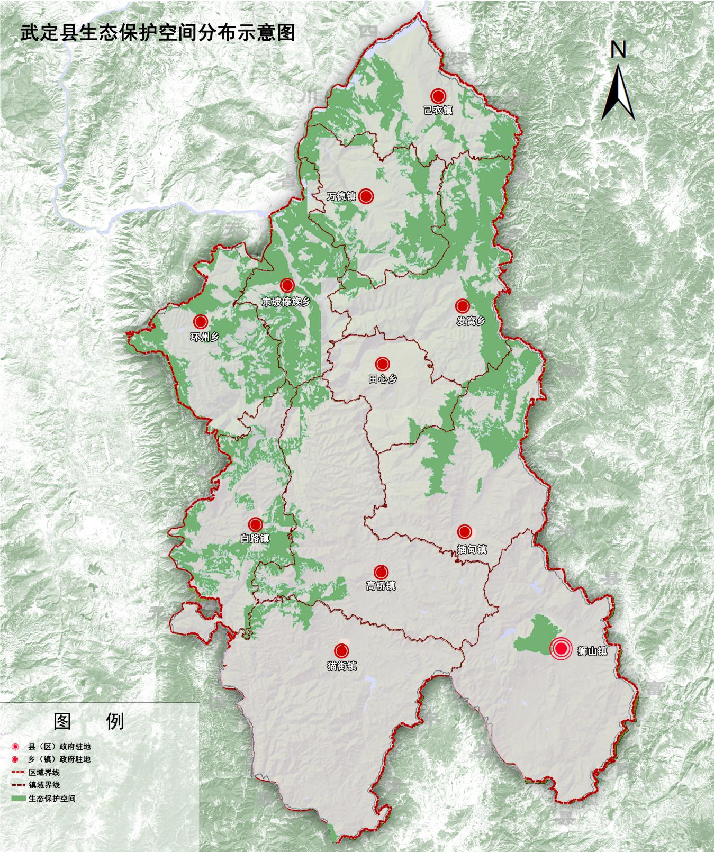
开展生物多样性本底调查，加快自然保护区基础设施及监测体系建设，全面完成生物多样性资源本底调查与评估，进一步完善生物多样性数据库。加强就地和迁地保护体系建设，开展自然保护区规范化、生物廊道、保护小区建设，优化自然保护区空间布局。加强对珍稀濒危物种的天然集中分布区保护，开展极小种群物种拯救，通过建设生物廊道，增强片段化保护区间的连通性，提高整体保护水平。严防外来有害物种入侵，开展摸底调查，全面掌握外来有害入侵物种情况，准确评估外来有害入侵物种发生发展规律和风险等级，制定外来有害入侵物种预警方案，建立健全评估、监测、预警、防治体系。

第四节 建立自然保护地体系

构建以自然保护区为基础、各类自然公园为补充的自然保护地体系，严格管控自然保护地范围内非生态活动，稳妥推进核心区内居民、耕地、矿权有序退出。将武定全域、滇中和金沙江流域作为山水林田湖草生命共同体，构建统一的自然保护地分类、分级管理体制。保护好“区域─廊道─斑块”生态安全。“区域”包括狮子山等自然保护区、风景名胜区、水城河景区、保护林地、重要水源保护区、重要湖库等；“廊道”包括金沙江流域、勐果河和其他主要流域干流、支流等；“斑块”包括生态节点、森林公园、湿地公园及其他自然保护地等。积极推进新增自然保护区、湿地保护区、狮子山自然保护区基础设施、狮子山自然保护区内新一轮退耕还林、万松山森林公园、万松山林区森林防火基础设施提升改造、猫街新村水库林区改造及生态保护体系建设、新村水库林区森林公园、老木坝水资源保护及生态河道综合治理等项目建设。

第五节 加强流域保护修复
推进重点区域水土流失治理，加快坡耕地综合整治和生态清洁小流域建设，强化生产活动和工程建设水土保持监督管理，控制人为水土流失，建立健全综合监管体系，强化水土保持动态监测，提升综合监管能力，推进小流域治理、水库径流区清洁型小流域建设等项目。以流域为单元，统筹考虑水灾害、水生态、水环境等问题，加快推进江河库水生态保护与修复，实施河道水生态保护、河湖连通、截污治污、清淤疏浚、生物控制、生态调度、自然修复、增殖放流，恢复河湖的基本水力联系，保障基本生态流量，逐步恢复河湖湿地的生态空间，推进河库休养生息，加强重点生态功能水体保护。加强石漠化治理。实施人工造林、封山育林育草、草地建设、坡沟整治等措施，加强金沙江干热河谷土地沙化和石漠化区域生态修复治理。

专栏28 增强生态服务功能工程
国土绿化行动。严格落实新建和改扩建公路铁路绿化工程与主体工程同步设计、同步施工、同步验收的要求，加快生态廊道构建；推进乡村增绿添美行动，“一村百树”行动，基本实现“山地森林化、农田林网化、村庄园林化、道路林荫化、庭院花果化”的乡村绿化格局，积极创建一批园林乡镇。
生物多样性保护。加强保护小区建设，针对具有特殊保护价值的区域，建立保护地或保护小区、保护点，保护面积较小的重要野生动植物及极小种群物种分布地。
流域保护修复。加大金沙江流域水环境综合治理力度，加快推进以保持水土、护坡护岸、涵养水源、湿地建设为主的生态保护。加强河谷区域植被保育、提高植被覆盖率。加大生态清洁型小流域建设，强化垃圾、生活污水整治，实施穿越集镇区河道生态治理。建立良好水质库区生态环境保护长效机制。
湿地保护修复。重点针对金沙江干流武定段流域进行湿地修复。到2025年，全县湿地保护率提高到70%以上。

第五十三章 强化生态环境治理

第一节 加强水环境整治

深入开展水质提升行动，坚持“一河（湖）一策”治理思路，整体推进金沙江、勐果河、水城河、菜园河、乌龙河等流域水生态环境保护，明晰考核断面责任，结合实施河（湖）长制，加强水环境管理，完善水质监测体系，构建以改善水环境质量为核心的流域控制单元精细化管理体系。严格保护饮用水水源地，加强城乡饮用水源保护，强化水源水质监管，实施饮用水水源地保护工程，排查达标水体存在的环境风险，确保城市集中饮用水源水质稳定达标。强化控源截污，做好畜禽养殖、水产养殖污染防治，全面控制污染物排放。开展地下水环境状况调查，确定地下水污染治理重点区域，建立地下水环境监测体系，加强危险废物堆存场、地下水环境监管。开展城乡协同治理，推动城镇污水处理设施和服务向农村延伸，加强改厕与农村生活污水治理的有效衔接，将农村水环境治理纳入河（湖）长制管理。

第二节 加强土壤污染治理

以农用地和重点行业企业用地为重点，着力做好土壤污染状况详查，加快建设土壤环境质量监测网络，提升土壤环境信息化管理水平。划定农用地土壤环境质量类别，建立耕地分类管理清单，定期对各类别耕地面积、分布等信息进行更新。严格管制乱用、滥用农业投入品，实施化肥农药负增长行动，推进有机肥替代化肥、病虫害绿色防控替代化学防治，禁止生产、销售和施用重金属等有毒有害物质超标肥料。以耕地重金属污染突出区域和铅锌铜等有色金属采选及冶炼集中区域为重点，制定排查整治方案，推进污染土壤修复治理等工程。加强污染地块风险管控，对暂不开发利用的污染地块，实施以防止污染扩散为目的的风险管控，对拟开发利用为居住用地和商业、学校、医疗、养老机构等公共设施用地的污染地块，实施以安全利用为目的的风险管控。

第三节 加强大气环境保护

推进重点行业污染治理升级改造，加大冶金、化工、建材重点行业污染防治，全面加强钢铁、有色、化工、水泥等重点行业脱硫、脱硝、除尘设施运行管理。深入推进燃煤小锅炉淘汰工作，开展燃煤机组综合整治，加快供热管网建设，集中建设热电联产机组或大型集中供热设施，加强产业园区集中供热供气实施动态监管。加强施工扬尘监管，严禁敞开式作业，加强非道路移动机械污染管控、道路扬尘综合整治，大力推进道路清扫保洁机械化作业，提高道路机械化清扫率。强化机动车污染防治，推广纯电动、混合动力、燃料电池等新能源汽车。开展柴油货车超标排放专项整治行动，实施清洁运输、清洁油品、清洁柴油车、清洁柴油机行动。大力开展餐饮业挥发性有机物整治专项执法行动，严厉打击违法排污行为。建立完善区域大气污染防治协作机制，建立大气污染联防联控联席会议机制，强化区域联防联控，协调大气污染治理工作。

第四节 加强噪声污染防治

加强工业噪声污染防治，选用低噪声设备，限期整顿现有噪声超标企业。严格建筑施工噪声污染防治，执行建筑噪声施工许可证制度，采用低噪声新技术及施工机械，合理安排施工时间，有效减弱声源强度。强化交通噪声污染防治，合理规划不同等级城市道路系统密度，加大道路修护力度，加强重要交通干线两侧绿化带建设。开展生活噪声污染治理，加强营业性文化娱乐场所噪声污染防治。加强生态环境与公安、交通运输、市场监督等部门协作，建立生态环境“12369”、公安“110”、城管“12319”、市民服务热线“12345”等举报热线的噪声污染投诉信息共享机制，实行24小时值班制，及时处理投诉，有效减少噪声污染对居民生活的影响。

第五节 加强固体废物污染防治

开展尾矿、工业副产石膏、粉煤灰等工业固体废物堆存场所排查整治工作，加快实施污染源消除等工程。强化重金属污染源排查和重点整治，建立全口径涉重金属重点行业企业清单，将涉重金属行业企业管理要求纳入排污许可证管理。开展各类非正规垃圾堆放点排查，建立工作台账，确保所有非正规垃圾堆放点的信息录入全国非正规垃圾堆放点排查信息系统。持续开展打击固体废物非法转倾倒等专项行动，将固体废物、重金属污染防治作为环境执法的重要内容，加大对固体废物产生、收运、贮存、利用和处置全过程监管，严厉打击非法收集、转移、倾倒、处置固体废物违法行为。督促医疗机构加强涉疫医废管理，严格消毒，专门包装，防止二次污染。落实固体废物监管经费和装备，强化人员业务培训，加强固体废物监管队伍建设，提高应急处置水平，完善信息共享和联动执法机制，提升固体废物信息化管理水平。

第六节 积极应对气候变化

落实2030年应对气候变化国家自主贡献目标，制定2030年前碳排放达峰行动方案。完善能源消费总量和强度双控制度，重点控制化石能源消费。实施以碳强度控制为主、碳排放总量控制为辅的制度，推动能源清洁低碳安全高效利用，深入推进工业、建筑、交通等领域低碳转型。加大甲烷、氢氟碳化物、全氟化碳等其他温室气体控制力度。提升生态系统碳汇能力。锚定努力争取2060年前实现碳中和，采取更加有力的措施，提升城乡建设、农业生产、基础设施适应气候变化能力。
专栏29 生态环境工程
水污染综合防治重点工程。围绕金沙江流域菜园河勐果河等重要河流水质达标要求和水质改善，制定一系列水体治理方案并组织实施，确保水环境质量明显改善。加强重点流域污染治理和环境风险防范，保证水环境安全，逐步消除Ⅴ类水体，着力保护和改善水环境质量。实施饮用水源地保护工程，完成“千吨万人”及乡镇级集中式水源地保护区划定和边界标志设立。
土壤污染防治工程。到2025年，完成省下达的受污染耕地治理与修复面积指标，受污染耕地安全利用率不低于90%；并且污染地块安全利用率不低于90%。
大气污染综合防治重点工程。到2025年，县城空气质量优良天数比例达97.2%以上，县城细颗粒物（PM2.5）浓度≤35微克/立方米，空气质量继续保持优良。
固体废物集中处置能力建设。一般工业固体废物综合利用率56%，危险废物安全处置率100%。

第五十四章 提高资源综合利用效率

促进经济绿色低碳循环发展，强化绿色发展服务支撑，引导公众绿色生活，推广绿色发展方式和生活方式，提高资源综合利用效率。

第一节 加强土地资源节约集约利用

强化规划引领，落实国土空间开发保护要求，严格土地用途管制，实施建设用地总量控制和减量化管理。深化国有建设用地有偿使用制度改革，加强土地节约集约利用，建立节约集约用地激励和约束机制，加强项目用地审查，严格核定土地出让成本性支出。严格控制非农业建设占用农用地，规范推进城乡建设用地增减挂钩工作。加大批而未供和闲置土地处置力度，有效盘活城镇低效用地和存量建设用地，恢复利用工矿废弃土地，推进土地二次开发，推动单位GDP建设用地使用面积稳步下降，提高土地资源市场配置效率。提高矿产资源开发保护水平，发展绿色矿业，建设绿色矿山。

第二节 加强水资源节约利用

落实最严格水资源管理制度，深入实施国家节水行动，以水定城、以水定地、以水定人、以水定产，严格用水总量控制，推进节水型社会建设试点示范。建立健全节约集约用水刚性约束机制，完善规划和建设项目水资源论证制度，强化农业节水增效、工业节水减排和城镇节水降损，逐步建立农业灌溉用水量控制和定额管理、高耗水工业企业计划用水和定额管理制度。加快节水型现代化农业建设，大力推进高效节水灌溉工程。积极开展工业节水改造升级，对高耗能、高污染、产能严重过剩的行业实行更严格的加价标准。全面推进城乡节水，加大供水管网改造力度，扩大水资源再利用范围。

第三节 加强能源节约利用
落实能源消费总量和强度“双控”要求，强化节能目标责任制和节能考核评价制度，大力发展清洁能源、可再生能源、生物质能等，优化能源结构，大力实施煤改电、煤改气工程，推进能源利用低碳化。加强建筑、交通运输、工业企业、公共机构与商业等重点领域节能降碳，推动5G、大数据中心等新兴领域能效提升。大力推进绿色建筑创建行动，开展既有居住建筑节能改造，提高可再生能源建筑应用水平和质量，打造一批太阳能一体化建筑示范工程，推进公共建筑能耗统计、能源审计及能效公示。加快推广新能源公共交通工具，鼓励居民使用节能环保型汽车。鼓励重点用能企业开展用能调整，加大利用可再生清洁能源。建立公共机构节能管理制度，积极开展节约型公共机构创建活动。

第四节 大力发展绿色循环经济

坚决遏制高耗能、高排放项目盲目发展，推动绿色转型实现积极发展。壮大节能环保、清洁生产、清洁能源、生态环境、基础设施绿色升级、绿色服务等产业，推广合同能源管理、合同节水管理、环境污染第三方治理等服务模式。推动城市公交和物流配送车辆电动化。开展重点行业和重点产品资源效率对标提升行动，完善节能家电、高效照明产品、节水器具推广机制。全面推行循环经济理念，构建多层次资源高效循环利用体系。深入推进产业园区绿色低碳循环化改造，补齐和延伸产业链，推进能源资源梯级利用、废物循环利用和污染物集中处置。推进工业废水废渣综合利用，推进企业清洁生产，开展低碳生态工业技术改造。加快发展种养有机结合的循环农业。建立健全农业生产活动废弃物回收处理制度，加快实施循环农业示范工程、农业废弃物资源化利用示范工程，加强秸秆、畜禽粪污等综合利用。加强废旧物品回收设施规划建设，完善废旧物品回收分拣体系。推进快递包装减量化、标准化、循环化。加快餐厨废弃物资源化利用和无害化处理工作，开展循环经济示范县建设。

第五节 推行绿色生活方式

深入开展绿色生活创建行动。倡导简约适度、绿色低碳、生态环保的生活方式，促进绿色消费，反对奢侈浪费和不合理消费。优先发展绿色公共交通，优化运输方式，推广新能源汽车，鼓励采用自行车、步行等低碳绿色方式出行。推动“绿色单位”“绿色学校”“绿色社区”“绿色家庭” 建设；实施美丽县城、美丽小镇、美丽乡村、美丽社区、美丽景区和美丽道路等创建活动。

专栏30 资源综合利用体系
节水型社会建设。重点推进工业、交通、建筑行业节水工程，逐步淘汰高耗水设备。到2025年，节水型器具全面推广，单位地区生产总值用水量完成上级下达的目标任务。
资源循环利用工程。重点对规模化畜禽养殖污染和农村秸秆进行资源化综合利用；磷石膏碴、废铅酸蓄电池及含铅废物、含锌铅固废无害化处置与综合回收、锌铅深加工、石油催化剂循环利用。

第五十五章 深入践行绿水青山就是金山银山理念

巩固省级生态文明县、国家和省级生态文明乡镇创建成果，持续推进国家和省生态文明建设示范县、“绿水青山就是金山银山”实践创新基地创建，将武定县创建成为全省生态文明建设先行示范区。

第一节 健全自然资源产权制度

贯彻落实“绿水青山就是金山银山”的理念，深入实施主体功能区战略，发挥主体功能区作为国土空间开发保护基础制度作用。统筹山水林田湖草系统治理，增强生态服务功能。明晰自然资源资产产权，对水流、森林、湿地、山岭、荒地等各类自然资源资产进行普查，建立健全归属清晰、权责明确、监管有效的自然资源资产产权制度，推进自然生态空间确权登记工作和建立自然资源产权体系工作。建立自然资源资产产权交易机制和反映稀缺程度和供求关系的自然资源定价机制。自然资源资产产权转让价格除资源消耗、开发利用成本外，应注重生态补偿、环境保护与污染治理费用。在科学建立空间规划体系和划定生产、生活、生态空间开发管制界限的前提下，按照“多规合一”要求，逐步建立覆盖全面、界限清晰、责任明确、约束性强的用途管制制度。

第二节 建立科学的生态产品价值核算标准

生态产品价值核算是绿水青山转换金山银山的“定价”“估值”手段。充分认识生态产品经营的不可分割性和规模门槛，加强生态产品经营的整体规划和统筹协调。强调生态产品价值取决于生态产品质量的特性，做到以质取胜，下大力气改善生态产品质量，提升消费者满意度。合理制定生态产品价值实现的投入机制，根据投入机制制定相应的报酬分配机制。通过生态产品价值核算核定生态容量，建立区域性生态产品交易市场，实行生态产品提供者赋权、消费者付费制度，允许生态产品与用能权、碳排放权、排污权、用水权等发展权配额进行兑换。

第三节 健全绿色经济考评体系

增加生态文明在考核评价中的比重，把资源消耗、环境损害、生态效益纳入经济社会发展评价体系，建立体现生态文明要求的目标体系、考核办法、奖惩机制。明确“绿色经济考评”考核评价指标体系的构成要素，因地制宜地从生态文明的基本构成要素以及各要素之间的相互关系的角度出发，建构科学的“绿色经济考评”考核评价指标体系，并将考核指标核算细化二级指标，以求科学客观、简便易行地推进生态文明建设。科学评价要求将指标体系尽可能地量化，将定性与定量结合起来，选择计算简单、易于获得、有统计资料可查的指标，变“纯数字化”考核为“数字+质量效益”评价，客观真实地测评绿色经济建设水平。

第四节 建立多元化生态补偿机制
健全生态补偿机制，按照生态损害者赔偿、受益者付费、保护者得到合理补偿的原则，探索建立多元生态补偿运行机制。结合深化财税体制改革，完善转移支付制度，归并和规范现有生态保护补偿渠道，逐步加大对重点生态功能区的转移支付力度。加强对生态保护补偿资金使用和权责落实的监督管理，确保补偿资金及时足额发放，完善生态保护成效与资金分配挂钩的激励约束机制。进一步落实、建立和完善自然保护区、森林公园、国家公园、湿地公园等保护地的生态补偿机制。严格实行生态环境损害赔偿制度，开展环境污染损害赔偿评估方法、实施机制，环境损害成本的合理负担机制、配套标准和规范支持、生态环境损害赔偿额度标准等方面的研究，强化生产者环境保护法律责任，大幅提高违法成本，努力实现污染者全面承担责任、受害者获得足额赔偿、生态环境依法得到保护。

第五节 建立健全生态文明建设评价考核制度

积极推行领导干部自然资源资产离任审计制度，开展领导干部自然资源资产离任审计的目标、内容、方法和评价指标体系的研究，坚持任中审计和离任审计相结合，积极探索开展领导干部自然资源资产离任审计。建立生态环境损害责任终身追究制。以自然资源资产离任审计结果和生态环境损害情况为依据，明确对党委和政府领导班子主要负责人、有关领导人员、部门负责人的追责情形和认定程序。区分情节轻重，对造成生态环境损害的，依纪依规予以诫勉、责令道歉、组织处理或党纪政纪处分，对构成犯罪的依法追究刑事责任。对领导干部离任后出现重大生态环境损害并认定其需要承担责任的，实行终身追责。

第十四篇 促进文化繁荣发展，建设文明武定

坚持马克思主义在意识形态领域的指导地位，坚定文化自信，坚持以社会主义核心价值观引领文化建设，围绕举旗帜、聚民心、育新人、兴文化、展形象的使命任务，促进满足人民文化需求和增强人民精神力量相统一，推进“罗婺文化”强县建设。

第五十六章 提高社会文明程度

加强社会主义精神文明建设，培育和践行社会主义核心价值观，推动形成适应新时代要求的思想观念、精神面貌、文明风尚、行为规范。

第一节 推动理想信念教育常态化制度化

坚持不懈用习近平新时代中国特色社会主义思想武装全党、教育人民，深入开展习近平新时代中国特色社会主义思想和习近平总书记考察云南重要讲话精神学习教育。建立健全“不忘初心、牢记使命”的制度和长效机制，加强和改进思想政治工作，持续开展中国特色社会主义和中国梦宣传教育，加强党史、新中国史、改革开放史、社会主义发展史教育，加强爱国主义、集体主义、社会主义教育，加强革命文化研究阐释和宣传教育，弘扬党和人民在各个历史时期奋斗中形成的伟大精神。加强工农红军长征过武定、白路木高古红军标语墙、狮子山红军哨所、己衣大裂谷红军树等红军长征遗迹和中共武定特别支部纪念碑、边纵西进部队尖山铺战斗遗址、东坡“回味平地展览室”、武定烈士陵园、滇北工作团小西村地下交通联络站等革命遗址和纪念设施、党史党性教育基地保护建设力度，建设武定县国家长征文化公园，传承红色基因。常态化制度化开展理想信念教育，把社会主义核心价值观融入法治建设和社会治理，纳入国民教育全过程，贯穿于基础教育、职业技术教育、成人教育各领域，融入生态文明建设、社会发展各方面，体现到精神文明创建、文化产品创作生产全过程。

第二节 持续提升公民文明素养

推进公民道德建设，大力开展社会公德、职业道德、家庭美德、个人品德建设。开展国家勋章、国家荣誉称号获得者和时代楷模、道德模范、最美人物、身边好人的宣传学习。深入实施学习教育、爱国爱乡、遵规守法、礼仪礼节、爱岗敬业、诚信友善、孝老爱亲、健康生活、生态文明、志愿服务等新时代公民道德建设“十大行动”。持续开展社会主义核心价值观公益广告宣传，抓好核心价值观主题公园、广场、街区、村寨建设，组织富有特色的主题实践活动。提倡艰苦奋斗、勤俭节约，开展以劳动创造幸福为主题的宣传教育。
第三节 加强精神文明建设

实施精神文明创建工程，推动文明县城创建，深入开展文明乡镇、文明单位、文明校园、文明村、文明社区、文明小区、文明家庭创建与评选表彰。拓展新时代文明实践工作，创新开展新时代文明实践“智慧平台”建设，推进各级新时代文明实践工作机构实体化建设，持续提升动员、整合、引导、服务、创新和保障能力。加强未成年人思想道德建设，推进公民道德建设，加强家庭、家教、家风建设。推进新时代文明实践中心建设，广泛开展“道德模范”、“武定好人”、“最美人物”、“最美家庭”、“最美母亲”等系列评选表彰活动，形成全社会崇德向善的良好风尚。健全完善志愿服务体系，广泛开展志愿服务关爱行动。弘扬重信守诺传统美德，推进“信用武定”建设。开展全民艺术普及、全民健身、全民科普等公益活动，全面提高国民素质和社会文明程度。健全社会舆情引导机制，加强网络文明建设，发展积极健康的网络文化。加强“自媒体”基础管理专项治理行动，促进“自媒体”健康有序发展。

专栏31 提高社会文明程度重点工程
精神文明创建行动。持续抓好文明武定行动。持续推进“ 美丽县城”建设，统筹抓好文明城市、文明村镇、文明单位、文明家庭、文明校园等精神文明创建活动。深入开展巩固拓展脱贫攻坚成果“ 自强诚信感恩”主题宣传教育实践活动。
未成年人思想道德建设工程。开展“新时代武定好少年”、“八礼四仪”、“五项德育实践”、“扣好人生第一粒扣子”、“小手拉大手，共建文明县城”等系列主题活动。
新时代文明实践中心建设工程。开展新时代文明实践中心建设工作，着力打造“理论宣讲、教育服务、 文化服务、 科技与科普服务、 健身体育服务”五个平台。
武定县国家长征文化公园建设工程。保护和开发利用革命遗址和纪念设施、党史党性教育基地，建设武定县国家长征文化公园。

第五十七章 提升公共文化服务水平

坚持为人民服务、为社会主义服务的方向，坚持百花齐放、百家争鸣的方针，加强公共文化服务体系建设，提升公共文化服务水平，全力推进公共文化服务体系标准化、均等化、数字化、便利化，让人民享有更加充实、更为丰富、更高质量的精神文化生活，更好保障人民文化权益。

第一节 建设现代公共文化服务体系

推进城乡公共文化服务标准化、均等化、一体化发展，完善县、乡（镇）、村三级公共文化设施，改扩建县图书馆，新建县文化馆、县博物馆、非物质文化传习馆，完善县城公共文化场所功能，提升和建设一批基层综合公共文化服务中心、农村文化阵地。创新实施文化惠民工程，巩固提升公共文化服务体系示范区创建成果，推进公共图书馆、文化馆、乡镇文化站、村文化室等公共文化场馆免费开放和数字化发展。持续推进文化馆、图书馆总分馆制建设。提升基层综合性文化服务中心功能，广泛开展群众性文化活动。发展档案事业。深入推进全民阅读，建设“书香武定”，推动农村电影放映优化升级。推进县文化馆、民族演艺中心建设，加强实体书店建设。新建和改扩建一批具有彝族特色文化符号的图书馆、文化馆（室）、博物馆、村史馆（室、墙）。利用村（社区）文化活动室，统筹建设集党员教育、科学普及、全民健身、便民服务、科技推广、农产品电子商务、发展经济等多功能于一体的基层综合公共文化服务中心。融合体育场馆、市民公园等功能，推进集文化旅游、民俗风情、建筑风格展示为一体的大型节庆文化演艺广场建设。

第二节 打造新型主流媒体

推进媒体深度融合，以县广播电视台、武定政务网站、“七彩云端·多彩罗婺”为重点，实施全媒体传播工程，建设智慧融媒体广电平台，打造具有强大影响力和竞争力的新型主流媒体。提高县级主流媒体议题设置能力和内容创新能力，提升内容原创、权威报道、观点提供能力。推进传统媒体和新兴媒体深度融合，构建省、州、县三级媒体传播网络格局。扎实推进县融媒体中心建设，全面推行“新闻+政务服务商务”运营模式，把县融媒体中心建成主流舆论阵地、综合服务平台和社区信息枢纽。提升应急广播体系水平，实施5G一体化等“智慧广电”建设。推进“网络强县”建设，筑牢网络安全屏障，推进广播电视与网络视听新媒体监测监管平台和监测网升级扩容。

第三节 丰富公共文化服务活动

提升公共文化服务效能，精准对接人民群众需求，提高供需匹配程度，推进公共文化服务向“菜单式”、“订单式”转变。广泛动员组织全县文艺院团围绕“多彩罗婺·幸福武定”旅游文化品牌，创作一大批弘扬社会主义核心价值观和人民群众喜闻乐见的优秀文艺作品。创新实施文化惠民工程，组织开展好“文化下乡”、惠民演出、公益培训、公益活动，营造具有武定特色的浓厚文化氛围。引导各类社会组织、文化企业等参与提供公共文化服务，培育一批民间文艺团体和文化类社团，多渠道提升公共文化服务能力。积极搭建公益性文化活动交流平台，丰富“融媒体”等创新载体形式，全面展示群众文艺创作成果，鼓励群众文艺与旅游、民族体育和民俗活动相结合。

专栏32 提升公共文化服务水平重点工程
“四馆一中心”建设工程。推动博物馆、图书馆、文化馆、美术馆、公共文化服务中心工程建设。
十百千文化建设工程。以推进乡村文化基础设施建设为重点，建设完善11个乡镇综合文化站，提档升级100个以上行政村（社区）文化室，创建1000个以上文化家庭。
实体书店建设工程。推进武定图书城、实体书店建设，不断增强实体书店吸引力。
新型主流媒体平台建设工程。实施移动优先战略，培养全媒体记者和全媒体编辑，构建以“微博、微信、移动新闻客户端”为重点的移动媒体矩阵。
智慧广电工程。提升广播电视无线数字覆盖，实施广电5G、应急广播体系融合提升项目，推进广播电视与网络视听新媒体监测监管平台、广电大数据云平台、网络视听平台建设，提供融合新闻资讯、视听节目、数字娱乐等一体化智慧广电数字生活服务。
文化惠民演出活动。每两年举办一次新剧(节)目展演活动，深入到农村、社区、校园、企业、军营等，每年完成100场以上文化惠民演出活动。

第五十八章 传承和弘扬优秀民族文化

深入挖掘民族特色文化底蕴，推进文物、非物质文化遗产的保护传承和活化利用，加强文艺精品创作，全面繁荣发展民族文化。

第一节 保护和传承优秀民族文化

建立健全民族文化保护传承体系，建设武定县文物库房，加强文物古籍保护、研究、利用和考古工作，加强地方史志编修工作，强化重要文化和自然遗产、非物质文化遗产系统性调查、保护与传承。实施“罗婺文库”工程，强化对优秀民族传统文化的研究和保护，抢救整理、传承保护彝药、彝绣、彝族经典古籍等民族文化资源，开展民族古籍典籍整理和翻译出版工作，拍摄制作世居少数民族影像志，建成少数民族文化资源数据库和语言文字资源数据库，积极申报非物质文化遗产项目，加强非物质文化遗产传承人的培养和申报。加强民族服饰、彝族刺绣、民族彩绘、民族乐器等研究开发，保护传承特色民族文化。开展非物质文化遗产进校园活动，建设“民族文化教学研究实践基地”、“民族文化暑假学习培训班”。大力培养民族文化传承人和民族文艺领军人才。开展各民族传统节日活动，展示传承保护非物质文化遗产。

第二节 加强文物维修和保护体系建设

加强武定县古生物化石文化、新石器时代文化遗址、罗婺文化、川滇茶马古道文化、红色革命文化的调查、发掘、整理、研究，切实加大文物保护力度，推进文物合理适度利用，使文物保护成果更多惠及人民群众。加强历史遗存、传统村落、农耕文化的普查工作，强化文物维修和文物保护单位安全监管。

第三节 构建罗婺特色文化走廊

充分发挥武定独特旅游文化资源优势，高标准高质量推进规划建设，深入挖掘武定县地方历史文化，着力打造罗婺文化走廊。立足彝族特色文化县情，着力打造以彝族十月太阳历、彝族古籍、《彝族指路经》、彝医药典等为代表的优秀彝族文化走廊。构筑独具区域特色的罗婺文化、彝族文化、美食文化和生态文化等民族文化品牌，不断提升武定的知名度、美誉度和影响力。

第四节 实施文化精品打造行动

加强优秀文化作品创作生产传播。实施文艺作品质量提升工程，提高文艺原创能力，深入生活、扎根人民，加强农村、少儿等题材创作，不断推出反映新时代新气象、讴歌人民新创造的文艺精品。满足人民群众日益增长的精神文化需求，推动文学艺术创作全面繁荣。积极实施精品战略，出台激励机制，狠抓文艺作品的创作。精心组织好新剧（节）目调演、火把节等重大文艺演出活动。加大对彝剧、民族民间歌舞乐的扶持力度，办好民族民间文艺展演等文化艺术活动。奋力角逐群星奖、彩云奖、马樱花奖。挖掘新作品。抓住云南省花灯剧院和武定县文化联姻结对子的契机，加大对外文化交流活动。加强文化队伍建设，培养造就高水平创作人才和德艺双馨的名家大师。

第五节 广泛开展群众性文化活动

大力开展群众性文化活动，为广大群众主动参与文化建设提供便利条件。广泛开展“文化三下乡”、激情广场“大家乐”“一乡一节”等文化活动。积极搭建公益性文化活动平台，努力提升各乡镇节庆品牌文化活动及社区文化、企业文化、乡村文化、机关文化、校园文化的影响力。组织开展社区文艺展演、农民文艺汇演、文艺人才选拔赛等活动，鼓励和支持群众自创自办、自编自演、因地制宜地开展丰富多彩的文化活动。培育成长性的草根文化，树立引领性的书香文化，弘扬时代性的先进文化，充分发挥文化的熏陶、教化、激励作用。

专栏33 文化事业繁荣工程
文物保护重大工程项目。到2025年，争取国家重点文物保护单位1项，省级文物保护单位由现有的1项增加到2项，州级文物保护单位由现有的8项增加到10项，县级文物保护单位达到25项。重点文物维修项目3项，建设重点文物保护单位。
非物质文化遗产机构建设工程。加强县级非物质文化遗产保护机构建设，配齐配强专业管理人才，形成上下一体化的非物质文化遗产管理专业队伍。到2025年，建成国家级民间文化艺术之乡1 个；省级民间文化艺术之乡2个；培养国家级非物质文化遗产传承人 3名，省级非物质文化遗产传承人10名，州级非物质文化遗产传承人20名。
非物质文化遗产数据建设工程。收集整理全县范围内的非物质文化遗产，建立健全国家级、省级、州级、县级资料档案库，逐步形成文字、图片、视频、音频于一体的、具有普查资料保存系统、名录项目传承人和管理系统、保护载体、管理系统、检索系统和数据安全系统的全县非物质文化遗产保护数据库网络，有效保护和合理利用非物质文化遗产普查资源。
非物质文化遗产项目及传承人保护工程。继续推动申报非物质文化遗产，申报非物质文化遗产项目名录，申报国家级1个（增加至2个）、省级2个（增加至4个）、州级4个（增加至11个）、县级10个（增加至21个）。进一步整理研究、传承保护彝药、彝绣、彝族经典古籍等民族文化资源，实施“罗婺文库”工程。
非物质文化遗产科研保护工程。积极开展非遗理论研讨工作，出版一批书籍、电视专题片、画册、曲谱集成、普及读物等，形成一批科研保护成果。实施少数民族传统文化抢救保护项目，培养75名具有代表性的民族民间传统文化人才，打造2个带动民族文化传承和发展的民族文化精品。
少数民族文化精品工程。推出一批新时代精品力作，创作一批文艺精品剧目，培育一批红色文化精品，开发一批文博精品，打造一批非遗文化精品，繁荣少数民族文化产品创作生产，促进民族文化艺术繁荣发展，更好满足人民群众日益增长的文化消费需求。
民族文化遗产保护利用工程。有序推进历史文化名镇、名村、名街环境综合整治提升活动，系统完善配套基础设施和公共服务设施，有序推动历史建筑、传统民居、院落保护修缮和测绘建档，实现民族文化遗产资源创造性转化，创新性发展。
民族文化保护传承和“双百”工程。实施少数民族传统文化抢救保护项目30个，培养具有代表性的民族民间传统文化人才100人，打造带动民族文化传承和发展的民族文化精品30个。
民族特色村寨保护与发展工程。巩固提升已命名的少数民族特色村建设水平，新增建设一批少数民族特色村寨，开展少数民族村（寨）乡村试点工作，实现民族文化与旅游产业融合发展。

第五十九章 构建现代文化和旅游文化产业体系

坚持把社会效益放在首位、社会效益和经济效益相统一，构建文化和旅游融合发展的产业体系，发展壮大文化产业。
第一节 健全现代文化产业体系

深化文化体制改革，完善文化管理体制和生产经营机制，完善国有文化资产管理体制机制，深化公益性文化事业单位改革，完善文化市场综合执法体制，提升文化治理效能。加强文化市场体系建设，扩大优质文化产品供给。鼓励民营资本投资创办文化市场经营企业，开展文化市场经营活动，扩大文化市场消费。支持开发非物质文化遗产技艺、民族工艺、民族服饰等民族文化工艺品、艺术品、纪念品，推动区域文化产业带建设，促进形成文化产业发展新格局。实施旅游文化产业数字化战略，加快旅游文化资源数字化，培育发展新型旅游文化企业、文化业态和文化消费模式。

第二节 推进文化和旅游业融合发展

推进全域旅游发展和旅游文化融合，扩大优质旅游文化产品供给。新建县城游客服务中心、旅游道路和旅游厕所等配套设施，建设东岳公园、乌龙河公园、西和公园和县城西北片区广场。实施“节庆文化+旅游”，充分发挥节庆演绎引爆、助推的作用，办好节庆活动，把牡丹文化旅游节、彝族火把节、武定壮鸡野生菌美食文化节等节庆活动打造成一流知名的节日活动品牌。实施“文化遗产+旅游”，推动建设文化创意园、长冲艺术石材产业园等建设。实施“美食文化+旅游”，打造罗婺彝寨民族特色美食街，讲好武定传统特色美食故事。实施“民间艺术+旅游”，充分发掘和利用彝族敬酒歌、彝剧、彝族祭祀舞蹈、彝族弦子舞、彝族葫芦笙舞等彝族音乐舞蹈资源，推动彝族民间艺术和旅游市场相结合，赋予武定彝族音乐、舞蹈等民间艺术传承和发展的新动力。实施“文化街区+旅游”，提升改造一批具有文化底蕴、又与时代相联系的特色文化街区。推动发展红色旅游和乡村旅游。推进旅游文化要素全面数字化，打造融合文化和旅游特色的新业态、新主体、新模式，建设一批富有文化底蕴的世界级旅游景区和度假区。

第三节 扩大对外文化交流

加强跨区域文化艺术交流和“一带一路”文化融合创新，大力支持文化品牌走向世界，推动形成对外文化交流常态化。深化与发达地区文化、旅游等领域的合作，全面提升“多彩罗婺·幸福武定”的知名度和影响力。把对外宣传融入文艺、商贸、旅游、招商、外事等领域，共同传播武定声音、讲好中国罗婺故事、弘扬中国彝乡文化。弘扬民族节庆文化，利用好火把节、文博会、南博会、旅交会等文化平台，擦亮“武定狮子山”“己衣大裂谷”“插甸水城河”等旅游文化名片，讲好武定故事，宣传推介武定，加强对外文化交流。

第十五篇 维护民族团结融合，建设和谐武定
聚焦铸牢中华民族共同体意识，以改善民生、凝聚民心为出发点和落脚点，促进各民族交往交流交融，打牢民族团结进步的物质基础和文化基础，促进各民族共同团结奋斗、共同繁荣发展。

第六十章 筑牢中华民族共同体意识

紧扣“中华民族一家亲、同心共筑中国梦”总目标，深入开展中国特色社会主义和中国梦宣传教育，引导各族群众牢固树立“三个离不开”思想，夯实“五个认同”的思想根基。

第一节 深入开展民族团结进步宣传教育

把深化铸牢中华民族共同体意识纳入国民教育、干部教育、社会教育全过程，深入开展习近平新时代中国特色社会主义思想、中华优秀传统文化和家国情怀、社会关爱和人格修养、民族精神和时代精神、基本国情和中国梦等民族团结进步教育，引导各族群众特别是青少年牢固树立正确的国家观、民族观、历史观、文化观、宗教观。深入开展“党的光辉照武定、罗婺儿女心向党”的宣传教育，开展革命历史教育、国家安全和国防教育，引导各族群众不断增强对伟大祖国、中华民族、中华文化、中国共产党、中国特色社会主义的认同，铸牢中华民族共同体意识。健全民族团结进步教育常态化机制，大力开展形式多样的民族团结进步主题教育和社会实践活动，构建课堂教学、社会实践、主题教育多位一体的教育平台，促进宣传教育制度化、规范化。鼓励在公共区域、人员密集地方等场所，精心合理布置广告、宣传媒体、图画展等，大力开展铸牢中华民族共同体意识宣传教育活动。充分运用新一代信息技术、新媒体等宣传载体，拓展铸牢中华民族共同体意识宣传教育网络空间，推进“互联网+民族团结进步”，让互联网成为构建各民族共有精神家园、铸牢中华民族共同体意识的重要载体。

第二节 构建各民族共有精神家园

实施中华民族视觉形象工程，大力挖掘罗婺各民族共享的中华民族文化符号，不断增强各族群众对中华文化的认同。发挥彝族文化、古生物、古人类、古文化“一彝三古”资源优势，实施少数民族优秀文化保护传承工程、少数民族文化精品工程、地方戏和少数民族剧种振兴工程、非遗记录和数字化保护工程、历史文化名城（乡镇、村、街区）保护工程、传统村落保护工程、文物保护工程等“七大工程”，推动各民族文化保护传承和交融创新，扶持体现中华民族共同体意识的民族文学、戏剧、影视、歌舞、音乐等创作传播，不断满足各民族群众的精神文化需求。支持民族文化传习馆和民族民间人才工作室建设，加强组织举办少数民族传统体育运动会、民族文化展示展演、民族文化传习培训，大力培养乡土民族文化能人和民族民间文化传承人。

专栏34 中华民族共同体教育重点工程
中华民族视觉形象工程。推进建设铸牢中华民族共同体意识主题场馆、文化广场和教育基地，创作突出中华民族文化符号的图书、影视剧、纪录片、动漫作品、微视频等，打造各民族共建共享的民族文化活动品牌。
少数民族优秀文化保护传承工程。实施少数民族优秀传统文化抢救、保护和传承项目，培养具有代表性的民族民间传统文化人才，打造带动民族文化传承和发展的民族文化精品。
少数民族文化精品工程。推出一批新时代精品力作，创作一批文艺精品剧目，培育一批红色文化精品，开发一批文博精品，打造一批非遗文化精品，繁荣少数民族文化产品创作生产，更好满足人民群众日益增长的文化消费需求。
传统村落保护工程。巩固提升已命名的少数民族传统村落建设水平，新增建设一批少数民族传统村落，开展少数民族村镇（寨）乡村试点工作， 实现民族文化与旅游产业融合发展。

第六十一章 全面深入持久开展民族团结进步创建

健全民族团结进步创建工作机制，坚持包容多样和增进一体，促进各民族交往交流交融，促进各民族像石榴籽一样紧紧拥抱在一起，共同团结奋斗、共同繁荣发展。

第一节 加强民族团结进步示范创建

巩固扩大民族团结进步示范县创建成果，以深入开展民族团结进步示范创建“8+N进”活动为主阵地、主渠道，开展县乡村三级联创，推动民族团结进步提质扩面。持续实施民族团结进步示范区“县、乡镇、村、户”示范创建工程，形成全域创建格局，开展国家、省级民族团结进步示范单位命名工作，推动国家级和省级民族团结进步示范创建全覆盖。坚持“抓两头带中间”、“树典型补短板”，在重点行业领域打造亮点突出、代表性强的民族团结进步创建示范单位，提供可复制的典型做法和经验。加大“美丽县城”建设、特色小镇创建、美丽乡村建设力度，积极推动跨区域、跨部门、跨行业的共建联创和协同创建，打造一批示范带、示范长廊、示范群，形成以点串线、以线连片、以片带面的示范创建工作格局。

第二节 加强国家通用语言文字教育

将推广、使用国家通用语言文字作为巩固拓展民族团结进步示范县建设的重要内容，全面加强国家通用语言文字教育，全面落实国家统编教材使用工作，推动各少数民族学生掌握和使用通用语言文字，促进各民族语言互通、心灵相通。办好民族团结进步示范高中班，扩大招生规模，为更多少数民族学生成长成才创造条件。

第三节 推进建立相互嵌入式的社会结构和社区环境

创新推进城镇民族工作，积极营造各民族共居、共学、共事、共乐的社会条件，让各族群众在中华民族大家庭中手足相亲、守望相助。健全完善少数民族流动人口服务管理体系，鼓励各族群众在城市和乡村双向流动，保障流动人口在落户、住房、教育、医疗、法律援助等享有城市均等化服务。加强社区服务机构和队伍建设，积极开展形式多样的社区联谊活动、文体活动。健全民族事务治理体系，正确处理差异性和共同性的关系，切实尊重差异、逐步缩小差距，营造维护民族团结的良好社会氛围。

第四节 开展富有特色的群众性交流活动

积极搭建促进各民族交往交流交融的文化桥梁，打造“中华民族一家亲”系列实践教育活动平台，开展“结对子”、“手拉手”、“心连心”、“一家亲”等多层次多领域多样化的民族团结进步联谊活动，增进各民族间感情交流。办好“火把节”、少数民族传统体育运动会，传承优秀民族文化和风俗，凝聚社会价值共识。

专栏35 民族团结进步示范创建重点工程
民族团结进步创建“8+N进”活动。深入开展民族团结进步创建进机关、进企业、进社区(村)、进乡镇、进学校、进部队、进宗教活动场所、进家庭等“8+N进”工作，不断推动民族团结进步涵盖不同行业不同领城和经济社会发展各方面。
“十县百乡千村万户”示范创建工程。继续实施“十县百乡千村万户”示范创建工程三年行动计划，在全县创建2个省级民族团结进步示范乡镇、30个省级民族团结进步示范村（示范社区）、40户省级民族团结进步示范户，持续推动示范县建设，形成全域创建格局。

第六十二章 推进民族地区高质量发展

坚持把发展作为促进民族团结进步的总钥匙，不断增强民族地区自我发展能力，推动民族地区经济增长速度和居民人均收入增长幅度高于全县平均水平，逐步缩小发展差距。

第一节 增加民族地区自我发展能力

把加快民族地区发展放到更加重要位置，加大政策、资金和项目向民族地区倾斜，完善转移支付和对口支援机制，优化转移支付和补齐民族地区发展基础设施短板。全力支持散居民族地区、高寒山区、人口较少的少数民族加快发展，以民族乡、少数民族聚居村（寨）基础设施提档升级为重点，全面改善民族地区交通、水利、能源、信息、物流等基础设施，实施民族地区“数字乡村”工程，提高民族地区基础设施通达度、畅通性水平。

第二节 全力推进民族地区乡村振兴

推进民族地区巩固拓展脱贫攻坚成果同乡村振兴有效衔接，紧盯“两不愁三保障”薄弱环节，继续加大“直过民族”扶持力度，健全巩固脱贫成果长效机制。深入实施乡村振兴战略，围绕“5+N”产业和打造世界一流“三张牌”，深入推进民族地区综合开发，在民族地区发展一批带动能力强、增收效果好的特色优势产业，培育和鼓励发展彝医药产业，扶持民族文化、非物质文化遗产与旅游、创意、康体休闲融合发展的产业项目，培育乡村特色产业，促进一二三产业融合发展，增强民族地区内生动力，增加民族地区群众收入。

第三节 改善民族地区社会民生

完善公平公正、共建共享的公共服务体制机制，加强民族地区教育文化、医疗卫生、健康养老等公共服务设施建设，推进民族地区基本公共服务主要指标达到全省平均水平，让改革发展成果更多更公平惠及各族人民。织密城乡低保、医疗保险、养老保险、社会救助等社会保障网，完善农村留守儿童和妇女、老年人、残疾人等关爱服务体系，增强民族地区社会保障兜底能力。推进人居环境整治，提高民族地区乡村社会文明程度，完善乡村治理体系，把民族乡村建设成为各族群众安居乐业的美丽家园。

专栏36 民族地区高质量发展重点工程
扶持直过民族发展工程。对全县直过民族（傈僳族）集聚区行政村，以基础设施配套建设、公共服务提升、产业发展、生态保护、能力素质提升为重点，改善民族群众生产生活条件，推动直过民族集聚区成为安居乐业的美丽家园。
民族教育促进工程。改造义务教育阶段基本办学条件薄弱学校，力争2025年实现民族地区县域内义务教育基本均衡。逐步提高民族学校、民族班生均公用经费和脱贫户学生生活补助标准，重点支持职业教育基础能力建设。普及国家通用语言教育。
民族地区特色产业培育工程。重点培育以民族歌舞美食、农业生态观光为重点的乡村旅游业；以特色种养殖、农产品加工为重点的高原特色现代农业；以民族刺绣、民族服饰、民族民间乐器、生活用品等为重点的民族手工艺品加工业；加快打造名菜、名果、名花、名药为重点的“特色+”名品工程。

第十六篇 深化重点领域改革，建设活力武定

坚持社会主义市场经济改革方向，坚决破除制约高质量发展的深层次体制机制障碍，充分发挥市场在资源配置中的决定作用，更好发挥政府作用，推动有效市场和有为政府更好结合。

第六十三章 激发各类市场主体活力

毫不动摇巩固和发展公有制经济，毫不动摇鼓励、支持、引导非公有制经济发展，推动各种所有制经济健康发展，培育更多充满活力、创造力和竞争力的市场主体。

第一节 深化国资国企改革

加快国有经济布局优化和结构调整，组建县国有资本运营集团有限公司，做强做优做大国有资本和国有企业，调整盘活存量资产，优化增量资本配置。坚持党对国有企业的全面领导，促进加强党的领导和完善公司治理相统一，加快建立权责法定、权责透明、协调运转、有效制衡的公司治理机制。加强董事会建设，落实董事会职权，使董事会成为企业经营决策主体。推动国有企业完善中国特色现代企业制度。深化国有企业混合所有制改革，深度转换经营机制。推行经理层成员任期制和契约化管理，完善市场化薪酬分配机制，灵活开展多种形式的中长期激励。健全管资本为主的国有资产监管体制，加快推进经营性国有资产集中统一监管，深化国有资本投资、运营公司改革，推动国有资产保值增值，切实防止国有资产流失。

第二节 推动民营经济高质量发展

健全支持民营企业发展的法治环境、政策环境和市场环境，依法平等保护民营企业产权和企业家权益，保障民营企业依法平等使用资源要素、公开公平公正参与竞争、同等受到法律保护。激发民营经济创新活力，深入实施民营经济发展工程，大幅提高民营经济在全县经济发展中的份额和比重。进一步放宽民营企业市场准入，破除制约民营企业发展的各种壁垒，完善促进“专精特新”企业、中小微企业和个体工商户发展政策体系，鼓励民营企业改革创新，参与混合所有制改革，提升经营能力和管理水平。引导有条件的民营企业建立现代企业制度。弘扬企业家精神，实施年轻一代民营企业家健康成长促进计划。推动民营企业守法合规经营，鼓励民营企业积极履行社会责任、参与社会公益和慈善事业。

第三节 加快构建亲清政商关系
建立规范化政企沟通渠道，完善领导干部挂钩联系民营企业制度，促进非公有制经济健康发展和非公有制经济人士健康成长。完善促进中小微企业和个体工商户发展的政策体系，加大税费优惠和信贷支持力度，健全防范和化解拖欠中小企业账款长效机制。创新金融支持民营企业政策工具，健全融资增信支持体系，对民营企业信用评级、发债一视同仁，降低综合融资成本。高度重视支持个体工商户发展，积极帮助个体工商户解决租金、税费、社保等方面难题。推进电力、油气、公用事业等行业竞争性环节市场化改革，营造企业公平竞争环境。

第六十四章 提升政府经济治理能力

加快转变政府职能，建设职责明确、依法行政的政府治理体系，创新和完善经济管理，健全完善财政、金融、税收政策体系，提高政府治理效能。

第一节 优化经济运行调节机制

正确把握国家宏观政策取向，促进就业、产业、投资、消费、环保、区域等政策协同发力，统筹做好“六稳”“六保”工作。健全经济运行调度机制，重视预期管理，强化政策预研储备。加强苗头性倾向性潜在性问题研究，提升经济监测预警和风险防控能力。推进统计现代化改革，完善统计体系，发挥统计监督职能。加强经济治理数据库等建设，提升大数据等现代技术手段辅助治理能力。

第二节 加快建立现代财税机制

更好发挥财政在县域治理中的基础和重要支柱作用，增强金融服务实体经济能力，健全符合高质量发展要求的财税金融机制。加快建立现代财政制度。强化预算编制审查监督，加强财政资源统筹，推进财政支出标准化，强化预算约束和绩效管理。完善跨年度预算平衡机制，加强中期财政规划管理，健全县乡财政体制，增强重大战略任务财力保障和基层公共服务保障能力。完善现代税收制度。巩固拓展减税降费成效，助力高质量发展。聚焦支持稳定制造业、巩固产业链供应链，进一步优化增值税制度。深化税收征管制度改革，建设智慧税务，推动税收征管现代化。

第三节 深化投融资改革

加强财政金融协同，积极稳妥发展供应链金融，大力发展普惠金融，构建金融有效支持实体经济的体制机制。提升金融科技水平，增强金融普惠性。支持各类金融机构持续健康发展，稳步推进农村信用社改制为农村商业银行。坚持创新体制、优化布局、市场主体、风险可控，加快投融资公司转型。完善现代金融监管体系，提高金融监管透明度和法治化水平，健全金融风险预防、预警、处置、问责制度体系，对违法违规行为零容忍，牢牢守住不发生系统性风险的底线。深化金融供给侧结构性改革。构建金融有效支持实体经济机制，增强金融普惠性，大力发展机构投资者，提高直接融资特别是股权融资比重。

第六十五章 建设高标准市场体系

实施高标准市场体系建设行动，坚持平等准入、公正监管、开放有序、诚信守法，畅通市场循环，疏通堵点，实现市场准入畅通、开放有序、竞争充分、秩序规范。

第一节 夯实市场经济基础性制度

完善和细化产权创造、运用、交易、保护制度规则，加强产权激励。建立健全新领城新业态产权保护制度，全面依法平等保护民营经济产权。严格落实市场准入负面清单、外商投资准入负面清单等制度，保障各类市场主体在政策支持、资质许可、政府采购、标准制定等方面的公平待遇和合法权益。强化公平竞争审查的刚性约束，建立公平竞争审查、抽查、考核、公示制度，健全第三方审查和评估机制，统筹做好增量审查和存量清理，持续清理废除妨碍全国统一市场和公平竞争的规定及做法。加大反垄断和反不正当竞争执法司法力度，推进行业竞争性环节市场化改革，放开竞争性业务准入，加强对自然垄断业务的监管。

第二节 推进要素市场化

建立健全城乡统一的建设用地市场，统筹推进农村土地征收、集体经营性建设用地入市、宅基地制度改革。建立不同产业用地类型合理转换机制，增加混合产业用地供给。深化实体经济用地市场化配置改革，完善城乡建设用地增减挂钩政策。健全统一规范的人力资源市场体系，破除劳动力和人才在城乡、区域和不同所有制单位间的流动障碍，减少人事档案管理中的不合理限制，畅通劳动力和人才社会性流动渠道。发展技术和数据要素市场。健全要素市场运行机制，完善交易规则和服务体系。深化公共资源交易平台整合共享。

第三节 健全社会信用体系

落实全国公共信用信息基础目录，制定公共信用信息补充目录和失信惩戒措施清单，完善失信主体信用修复机制，推广信用承诺制度。加强信用信息归集、共享、公开和应用，完善“信易贷”平台，推广惠民便企信用产品与服务，建立公共信用信息和金融信息的共享整合机制。构建以信用为基础的新型市场监管机制和社会治理模式，依法依规推动守信联合激励和失信联合惩戒机制落地，注重保障信用主体合法权益，深入开展诚信典型选树，强化诚信宣传教育，提升全社会诚信意识。加强政务诚信建设，全面开展政务诚信评价和信用监测，建立健全政府失信责任追究制度。

第六十六章 着力优化营商环境

持续深化“放管服”改革，优化营商环境，加快打造市场化法治化国际化营商环境，实现“办事不求人，审批不见面，最多跑一次和全程服务有保障”目标。更大激发市场活力，不断解放和发展社会生产力。

第一节 营造高效便捷的政务环境

持续推进相对集中行政许可权改革，加大集中审批改革向乡镇基层延伸，加快形成县、乡镇“一颗印章管审批”改革一盘棋、全覆盖，构建规范统一的审批服务体系。持续推进简政放权，不断优化行政审批流程、减少环节、缩短时限、精简材料、降低费用。推进政务服务中心标准化建设，实施“互联网+政务服务”工程，推进网上政务服务平台和公共资源交易电子化平台建设，加快政务服务事项“一网通办”和“一部手机办事通”等平台推广运用，推进政务服务线上线下融合发展，实现政务服务从政府供给导向向群众需求导向转变，从“线下跑”向“网上办”“分头办”向“协同办”转变。

第二节 营造竞争有序的市场环境

持续深化商事制度改革，简化企业开办注销程序，推行一次办、限时办、全程网办，完善市场主体全周期政策服务链，提升企业开办、注销便利度。推进“一网一门一次”改革，减少企业登记材料，完善市场主体退出机制，持续深化“多证合一”“证照分离”改革。全面实施登记全程电子化改革，全面上线“云南省企业注销网服务专区”，注册登记、印章刊刻、发票申领、企业注销等环节实现“一网”服务。加强中介机构事前资质审查、事中有效监督和事后跟踪。严格落实负面清单之外“零门槛”、收费清单之外“零收费”和服务企业“零距离”、侵权行为“零容忍”。进一步规范中介服务和公共资源交易行为，规范涉企优惠政策的制定、解读和宣传，提高政策针对性，减少自由裁量权，建立惠企政策直达机制，打造公开透明、公平竞争引资环境。

第三节 营造公平正义的法治环境

全面清理与营商环境相悖、不符合实际的政策制度，健全公开透明的监管体系。推进监管能力现代化。健全以“双随机、一公开”监管和“互联网+监管”为基本手段、以重点监管为补充、以信用监管为基础的新型监管机制，推进线上线下一体化监管。严格市场监管、质量监管、安全监管，加强对食品药品、特种设备和网络交易、旅游、广告、中介、物业等的监管，强化要素市场交易监管，对新产业新业态实施包容审慎监管。深化市场监管综合行政执法改革，完善跨领域跨部门联动执法、协同监管机制。深化行业协会、商会和中介机构改革。建立健全“政府承诺+社会监督+失信问责”机制，发挥市场主体的主观能动性，畅通企业充分参与营商环境政策制定渠道。

第四节 营造开放包容的投资环境

千方百计为投资创业者排忧解难，为广大投资者创建良好的投资环境。建立完善招商引资工作制度，加强部门招商、乡镇招商、驻点招商、专业招商，大力开展中介招商、以商招商、平台招商，形成招商引资强大合力。加快对外开放合作。积极深化对外经济贸易合作与交流。巩固提升与上海嘉定区协作成果，加强与大企业合作，引进一批国内500强和行业龙头企业入驻武定，在互补发展、融合发展中增强自身动力。提升服务企业能力。聚焦各类市场主体反映的“疑点”“难点”“堵点”问题，把政策宣传解读、跟踪帮扶服务、政策落实兑现送进门，确保各类市场主体知晓政策、吃透政策、享受政策，变“被动落实政策”为“主动兑现政策”，切实解决市场主体遇到的困难问题。

第十七篇 全面提升治理能力，建设平安武定

坚持中国共产党领导、人民当家作主、依法治县有机统一，把制度优势更好地转化为治理效能，推动打造治理能力现代化、民族团结进步、平安和谐的武定。
第六十七章 发展社会主义民主

坚持和完善党总揽全局、协调各方的领导制度体系，把党的领导落实到全县发展各领域各方面各环节。坚持和完善人民代表大会制度，加强人大对“一府一委两院”的监督，保障人民依法通过各种途径和形式管理国家事务、管理经济文化事业、管理社会事务。坚持和完善中国共产党领导的多党合作和政治协商制度，提高中国特色社会主义参政议政水平，加强人民政协专门协商机构建设，发挥社会主义协商民主独特优势，提高建言资政和凝聚共识水平。全面贯彻党的民族政策，坚持和完善民族区域自治制度，铸牢中华民族共同体意识，健全民族工作体制机制，加快少数民族事业发展，促进各民族共同团结奋斗、共同繁荣发展。全面贯彻党的宗教工作基本方针，深入推进宗教中国化和宗教工作法治化，积极引导宗教与社会主义社会相适应。健全基层群众自治制度，增强群众自我管理、自我服务、自我教育、自我监督实效。发挥工会、共青团、妇联等人民团体作用，把各自联系的群众紧紧凝聚在党的周围。完善大统战工作格局，健全同党外知识分子、非公有制经济人士、新的社会阶层人士的沟通联络机制，促进政党关系、民族关系、宗教关系、阶层关系和谐，引领全县统一战线围绕中心献计出力，巩固和发展大团结大联合局面。全面贯彻党的侨务政策，广泛凝聚侨心侨力、服务大局。

第六十八章 加强法治武定建设

第一节 全面推进依法治县

坚定不移走中国特色社会主义法治道路，坚持依法治县、依法执政、依法行政共同推进，一体建设法治政府、法治社会，实施法治武定建设规划。加强宪法实施和监督，推进合宪性审查。实施法治政府建设实施纲要，坚持和完善重大行政决策程序制度，深化行政执法体制改革，严格规范公正文明执法，规范执法自由裁量权，推进行政复议体制改革。深化司法体制综合配套改革，完善审判制度、检察制度、刑罚执行制度、律师制度，全面落实司法责任制，加强对司法活动监督，深化执行体制改革，促进司法公正。实施法治社会建设实施纲要，加强社会主义法治文化建设，完善公共法律服务体系、法律援助和国家司法救助制度。全面加强人权司法保护，促进人权事业全面发展。

第二节 强化行政执法

推进严格规范公正文明执法、政务公开法治化，推动政府工作全面纳入法治化轨道。加强对政府工作人员的法制教育培训，不断提高政府工作人员的法治思维和依法行政能力。强化行政权力运行监督，依法接受人大及其常委会的法律监督和工作监督，主动接受人民政协的民主监督，自觉接受纪委监委监督，重视司法监督和社会舆论监督，强化审计监督，让权力在阳光下运行。对重大政策出台调整进行综合影响评估和合法性审查，提高决策质量和效率。巩固政府机构改革成果，切实转变政府职能，加强诚信政府建设，提高政府执行力和公信力。坚持严格执法，加大食品药品、公共卫生、生态环境、安全生产、劳动保障、交通运输、金融欺诈等关系群众切身利益的重点领域执法力度，维护人民群众合法权益。

第三节 确保公正司法

加大司法公开力度，构建开放、动态、透明、便民的阳光司法机制。加强全县司法行政干部队伍教育培训，造就一支信念坚定、执法为民、敢于担当、清正廉洁的司法行政队伍。确保审判机关、检察机关依法独立公正行使审判权、检察权。强化法治基础设施建设，整合律师、基层法律服务工作者、公证、法律援助、人民调解等服务资源，推进公共法律服务体系建设，打通服务群众“最后一公里”，为群众提供一站式法律服务。巩固乡镇公共法律服务中心和村（社区）公共法律服务站建设成果，完善法律援助制度，扩大法律援助范围，强化“云南掌上12348”的宣传力度。持续推进“一村（社区）一法律顾问”，实现村（社区）法律顾问全覆盖。逐步降低法律援助门槛，扩大法律援助事项范围。

第四节 推动全民守法

深入开展法治宣传教育，实施“八五”普法规划。落实“谁执法谁普法”责任制，进一步完善领导干部和国家工作人员学法用法工作机制，落实国家工作人员学法用法制度，充分认识民法典的重大意义，推动民法典全面有效实施。开展民主法治村（社区）自治、法治、德治“三治结合”建设行动，推进法治乡村建设与乡村振兴深度融合。深入开展“12.4”国家宪法日、以案释法、媒体公益普法等活动。开展多层次、多领域的诚信法治宣传及法治创建活动，加强民族、山区、农村和宗教场所的普法教育，普及《宪法》、《民法典》法律知识。

第五节 推动廉政建设

落实全面从严治党主体责任、监督责任，强化政治监督，推进纪律监督、监察监督、派驻监督、巡察监督统筹衔接。深化监察体制改革，着力在日常监督、长期监督上探索创新。加快推动巡察和纪检监察深度融合，强化对巡察发现问题和线索的分类处置。完善权力配置和运行制约机制，健全分事行权、分岗设权、分级授权、定期轮岗制度，完善党务、政务、司法和各领域办事公开制度，健全发现问题、纠正偏差、精准问责有效机制，构建全覆盖的责任制度和监督制度。坚持无禁区、全覆盖、零容忍，一体推进不敢腐、不能腐、不想腐，营造风清气正的良好政治生态和发展环境。深入开展重点领域腐败问题专项治理，不断健全行政审批、财政资金管理、国资国企管理等制度，把权力关进制度的笼子，推进政府系统党风廉政建设和反腐败工作不断向纵深推进，树立为民、务实、清廉的政府形象。巩固拓展“不忘初心、牢记使命”主题教育成果，深入开展“六个年”工作和“十个一”警示教育，营造风清气正政治生态和干事创业良好环境。持续开展“干在实处、走在前列、勇立潮头”大比拼，健全正向激励和容错纠错机制。锲而不舍落实中央八项规定精神，完善作风建设长效机制，持续纠治形式主义、官僚主义，切实防止享乐主义、奢靡之风反弹回潮，坚决整治群众身边的腐败和不正之风。

第六十九章 构建社会治理新格局

健全党组织领导的自治、法治、德治相结合的城乡基层社会治理体系，完善基层民主协商制度，建设人人有责、人人尽责、人人享有的社会治理共同体。

第一节 夯实基层社会治理基础

扎实推进全国市域社会治理现代化试点工作，健全党组织领导、村（居）委会主导、人民群众为主体的基层社会治理框架。依法厘清基层政府与基层群众性自治组织的权责边界，制定县级职能部门、乡镇在城乡社区治理方面的权责清单制度，实行工作事项准入制度，减轻基层特别是村级组织负担。加强基层群众性自治组织规范化建设，合理确定其功能、规模和事务范围。加强基层群众自治机制建设，完善村（居）民议事会、理事会、监督委员会等自治载体，健全村（居）民参与社会治理的组织形式和制度化渠道。

第二节 健全社区管理和服务机制

推动社会治理和服务重心下移、资源下沉，提高城乡社区精准化精细化服务管理能力。推进审批权限和公共服务事项向基层延伸，构建网格化管理、精细化服务、信息化支撑、开放共享的基层管理服务平台，推动就业社保、养老托育、扶残助残、医疗卫生、家政服务、物流商超、治安执法、纠纷调处、心理援助等便民服务场景有机集成和精准对接。完善城市社区居委会职能，督促业委会和物业服务企业履行职责，改进社区物业服务管理。构建专职化、专业化的城乡社区工作者队伍。

第三节 积极引导社会力量参与基层治理

发挥群团组织和社会组织在社会治理中的作用，畅通和规范市场主体、新社会阶层、社会工作者和志愿者等参与社会治理的途径，全面激发基层社会治理活力。培育规范化行业协会商会、公益慈善组织、城乡社区社会组织，加强财政补助、购买服务、税收优惠、人才保障等政策支持和事中事后监管。支持和发展社会工作服务机构和志愿服务组织，壮大志愿者队伍，搭建更多志愿服务平台，健全志愿服务体系。

第七十章 加强平安武定建设

坚持总体国家安全观，统筹发展和安全，统筹传统安全和非传统安全，把安全发展贯穿经济社会发展各领域和全过程，防范和化解各种风险，建设更高水平的平安武定，确保人民安居乐业、社会和谐稳定。

第一节 加强国家安全体系和能力建设

坚持政治安全、人民安全、国家利益至上有机统一，以人民安全为宗旨，以政治安全为根本，以经济安全为基础，以军事、科技、文化、社会安全为保障，坚定维护国家政权安全、制度安全、意识形态安全，不断增强国家安全能力。完善集中统一、高效权威的国家安全领导体制，健全国家安全法治体系、战略体系、人才体系和运行机制，完善重要领域国家安全法规、政策、制度。巩固国家安全人民防线，加强国家安全宣传教育，增强全民国家安全意识。统筹推进涉边、涉藏、涉网、反恐、反邪等重点工作，严密防范和严厉打击境内外敌对势力渗透、破坏、颠覆、分裂活动。加强网络安全保障体系和能力建设，强化信息搜集研判和预警预测预防工作，强化对网络信息和设施的保护，建立网络综合治理体系。

第二节 保障人民群众生命安全

坚持人民至上、生命至上，始终把人民生命安全放在第一位。提高安全生产水平。完善和落实安全生产责任制，推进企业安全生产标准化建设，压实企业安全生产主体责任。加强安全生产监测预警和监管监察执法，深入推进危险化学品、矿山、建筑施工、交通、消防、烟花爆竹、民爆、特种设备等重点领域安全整治。推进重点领域安全生产责任保险全覆盖，推进危险岗位机器人替代。严格食品药品安全监管。推进食品安全放心工程建设攻坚行动，加大重点领域食品安全问题联合整治力度。严防严控药品安全风险，构建药品和疫苗全生命周期管理机制。加强食品药品安全风险监测、抽检和监管执法，强化快速通报和快速反应。加强生物安全风险防控。加强动植物疫情和外来入侵物种防控。完善应急管理体系。开展灾害事故风险隐患排查治理，实施地震易发区房屋设施加固、应急救援中心、公共基础设施安全加固和自然灾害防治、气象现代化能力提升工程，加强现代人民防空、人口疏散掩蔽、避灾安置场所规范化建设和可视化接入全覆盖，发展巨灾保险。加快江河重点河段治理、山洪灾害防治和病险水库除险加固。加强消防救援队伍建设，增强全灾种救援能力。健全应急物资储备保障体系，加快建立储备充足、反应迅速、抗冲击能力强的应急物流体系。构建应急指挥信息和综合监测预警网络体系，加强极端条件应急救援通信保障能力建设。

第三节 全面加强经济安全

强化经济安全运行保障。加强重要经济指标动态监测和研判，维护产业链供应链安全，实现重要产业、基础设施、粮食储备、通信网络、战略资源、重大科技、战略物资和水电油气能源等关键领域安全可控，确保生态、民生领域、新型领域安全，建立疫情防控和经济社会发展工作中长期协调机制。强化粮食安全。毫不放松抓好粮食生产，严守耕地红线和永久基本农田控制线，确保口粮绝对安全、重要农副产品供应充足。加快培育多元市场农产品购销、收储主体，提高粮食储备调控能力。强化能源资源安全。完善能源风险应急管控体系，加强电力供应保障，强化重要能源设施、能源网络安全防护。加强矿产资源规划管控，提升储备安全保障能力，强化矿产资源安全保障。强化金融安全。健全金融风险预防、预警、处置、问责制度体系，落实监管责任和属地责任，对违法违规行为零容忍，守住不发生系统性风险的底线。严厉打击非法金融活动，健全互联网金融监管长效机制。完善债务风险识别、评估预警和有效防控机制，稳妥化解地方政府隐性债务，严惩逃废债行为。

第四节 维护社会稳定和安全

健全社会矛盾综合治理机制。坚持和发展新时代“枫桥经验”，把非诉讼纠纷解决机制挺在前面，畅通和规范群众诉求表达、利益协调、权益保障通道，完善人民调解、行政调解、司法调解联动工作体系。完善重大决策社会稳定风险评估机制，定期综合研判社会稳定新动向和热点敏感问题。健全矛盾纠纷多元化解机制，充分发挥调解、仲裁、行政裁决、行政复议、诉讼等防范化解社会矛盾的作用。完善和落实信访制度，依法及时就地解决群众合理诉求。健全社会矛盾风险防控协同机制。深入开展重大风险化解攻坚行动，推动重点领域矛盾风险集中化解。妥善应对特定利益群体维权活动，做好教育、疏导和稳控工作。健全社会心理服务体系和危机干预机制。推进社会治安防控体系现代化。继续开展好禁毒人民战争和反恐怖斗争，推动扫黑除恶常态化，严厉打击各类违法犯罪活动，提升打击新型网络犯罪和跨境跨区域犯罪能力。强化社会治安重点地区排查整治，健全社会治安协调联动机制。推进公安大数据智能化平台建设。完善执法司法权力运行监督和制约机制，健全执法司法人员权益保障机制。做好强边固边工作。坚持打防结合、系统治理、源头防控，严打涉毒、涉恐、走私、赌博、电信诈骗等跨境违法犯罪。坚决防范境外疫情输入。开展全民国防、边防教育，使国防、国家、国门意识深入人心。

第五节 巩固军政军民团结

深化资源要素共享，强化政策制度协调，加快基础设施等领域协调发展步伐，加强抢险救灾、应急救援、防疫抗疫等新兴领域军民融合，统筹推进军地共建共用共享。全面落实党管武装、党委议军制度，持续巩固军政军民团结良好局面。加强国防动员和后备力量建设，实施县人民武装部搬迁建设项目，加强现代人民防空建设，打造国防教育基地，激发全县军民爱国之心、报国之情、强国之志。强化全民国防教育，深入开展国防教育进机关、进校园、进社区、进乡村，切实汇聚强国强军的强大正能量。完善国防动员体系，推动平战结合、应急应战一体化建设，加快智慧动员建设。加强拥军优属工作，发扬拥军优属、拥政爱民光荣传统，推进美丽军营建设。

专栏38 治理能力和治理水平提升重点工程
“八五”普法。开展法治文化广场、长廊、主题公园等基层法治宣传载体建设，加强农村法治文化阵地建设，实施农村“法治宣传中心户”和“法律明白人”培养工程，开创非公经济组织和社会组织人员法治宣传教育新途径。
公安基础设施建设工程。新建发窝、白路、插甸、狮子山省级风景自然保护地公安派出所、交警队业务技术用房和执法办案中心、涉案财物管理中心。新建公安检查站、警务技能训练基地、县级警犬用房，推进禁毒情报中心、毒品实验室、禁毒教育宣传基地、毒品检查站建设。提升公安指挥信息、刑侦技术、侦查技术、武器器械、防护装备、警用车辆、反恐救援、警用航空等装备水平。推进公安信息网、移动警务、警务指挥调度平台、公安档案信息化、加密网系统、智慧监管实战平台等建设。
治安防控体系建设工程。推进实战运用平台、智慧检查站、智慧街面、智慧安防小区、智慧内保、危爆主体化溯源、大型活动安保系统、视频监控系统等建设。加强城乡社区防控网、街面巡逻防控网、单位内部防控网、重点物品管控网、重点人员管控网等系统建设。实施“雪亮工程”、智慧安防小区，实现公共区域监控全域覆盖，推进校园安全风险防控体系建设达标工作和中小学、幼儿园安防设施建设。
多元矛盾纠纷化解平台建设。加快推进在线矛盾纠纷多元化解平台、涉法涉诉信访案件网上办理平台等建设，推动平台与综治信息系统相衔接，充分整合矛盾纠纷化解资源，加快纠纷线上解决机制建设。
综治中心和网格化标准建设。加快推动综治中心规范化、实体化运行，推进综治中心与矛盾纠纷大调解中心、信访接待中心等相融合，实现县乡综治中心全覆盖。全面开展网格化服务管理标准化建设，实现网格化服务管理“多网合一”、全城覆盖，健全社区综治中心和网格化服务管理中心一体化运行机制。
“智慧社区服务平台”建设。建设安装村（社区）监控设备、自助终端和其他物联网设备，结合“一部手机办事通”推进社区综合管理，实现人、事、物互联互通。
治理能力提升示范村（社区）创建。以城乡社区服务供给能力、文化引领能力、依法办事能力和矛盾纠纷化解能力等为重点，创建治理能力提升示范村（社区）。
安全生产和自然灾害监测预警信息化工程。运用云计算、大数据、人工智能、物联网等信息技术，构建全域覆盖的安全生产和自然灾害数据感知采集体系、灾害综合风险评估模型、通信保障和预警信息发布体系。完成全县灾害风险调查和灾害风险评估，编制灾害风险评估和灾害综合防治区划图，建立灾害风险与减灾能力数据库。开展全县地质灾害高易发区重大地质灾害早期识别、风险评估与动态监测。
防灾减灾能力建设工程。加强防灾减灾重大项目建设，创建“全国综合减灾示范县”“ 全国综合减灾示范社区”。建设1个I类应急避难所，2个II类应急避难场所，乡镇应急避难场所，多灾、边远行政村所在地建设II类应急避难场所。加强应急救援队伍、灾害信息员队伍建设，健全救灾物资储备体系。
“数字应急”建设工程。建成县级“数字应急”指挥中心，完成11个乡镇级应急指挥中心、136个行政村（社区）分中心建设，打造应急管理“全面感知、动态监测、智能预警、扁平指挥、快速处置、精准监管、高效服务”新格局。

第十八篇 汇聚强大发展合力，保障规划实施

《武定县国民经济和社会发展第十四个五年规划和2035年远景目标纲要》经县人民代表大会审查批准，具有法律效力。推进规划蓝图落地生根，必须坚持党的全面领导，坚持和完善中长期发展规划制度，建立保障规划实施的长效机制，引导全社会共同参与和有效实施，保障规划目标和任务顺利完成。

第七十一章 加强党的集中统一领导

贯彻党把方向、谋大局、定政策、促改革的要求，深入学习贯彻习近平新时代中国特色社会主义思想，增强“四个意识”、坚定“四个自信”、做到“两个维护”，不断提高政治判断力、政治领悟力、政治执行力，把党的领导贯穿到规划实施的各领域和全过程，确保党中央重大决策部署贯彻落实。充分发挥全面从严治党引领保障作用，把完善党和国家监督体系融入规划实施之中。完善上下贯通、执行有力的组织体系，提高各级领导班子和干部适应新时代新要求抓改革、促发展、保稳定的政治能力和专业化水平。激发全社会参与规划实施的积极性，注重发挥工会、共青团、妇联等作用，充分发挥工商联和无党派人士作用，最大限度凝聚全社会共识和力量。构建适应高质量发展要求的内生激励机制，健全激励导向的绩效评价考核机制和尽职免责机制，调动广大干部和各方面的积极性、主动性、创造性。

第七十二章 建立完善统一规划体系

第一节 强化规划纲要统领作用
建立以国民经济和社会发展规划为统领，国土空间规划为基础，专项规划、区域规划为支撑，形成定位准确、边界清晰、功能互补、统一衔接的规划体系。更好发挥《规划纲要》战略导向作用，强化国土空间规划、专项规划、区域规划对《规划纲要》实施的支撑。按照《规划纲要》确定的国土空间开发保护要求和重点任务，制定实施国土空间规划，为重大战略任务落地提供空间保障。聚焦《规划纲要》确定的战略重点和主要任务，在乡村振兴、巩固拓展脱贫攻坚成果、基础设施、产业发展、统筹城乡、科技创新、数字经济、绿色生态、民生保障等领域，制定实施一批重点专项规划和一般专项规划，明确细化落实发展任务的时间表和路线图。根据《规划纲要》确定的区域发展战略任务，制定实施一批区域规划实施方案。加强《规划纲要》提出的发展战略、主要目标、重点任务、重大工程项目的贯彻落实。

第二节 加强规划衔接协调

《规划纲要》是编制国土空间规划、专项规划、区域规划等各级各类规划和年度经济社会发展计划的依据，健全目录清单、编制备案、衔接协调等规划管理制度，制定“十四五”专项规划等目录清单，加快规划综合管理信息平台建设，推进规划备案，将各类规划纳入统一管理。建立健全规划衔接协调机制，报请县委、县政府批准的规划报批前须与《规划纲要》进行衔接，确保国土空间规划、专项规划、区域规划等各级各类规划与《规划纲要》在主要目标、发展方向、总体布局、重大政策、重大工程、风险防控等方面协调一致。

第七十三章 建立健全规划实施机制

第一节 强化政策协同保障

坚持规划定方向、财政作保障、金融为支撑、其他政策相协调，着力构建规划与政策协调联动机制。围绕《规划纲要》目标任务，着眼于解决当前阻碍全县经济社会发展的关键问题，立足于发挥武定发展优势，强化政策导向，制定和完善一批支撑政策，在财税、金融、土地、环保、投资、产业、改革、开放、人才、民生方面加大政策引导支持力度。坚持公共财政服从和服务于公共政策，增强重大战略任务财力保障，加强中期财政规划和年度预算、政府投资计划与《规划纲要》实施的衔接协调，财政性资金优先投向《规划纲要》确定的重大任务和重大工程项目。坚持项目跟着规划走、资金和要素跟着项目走，依据《规划纲要》制定重大工程项目清单，对清单内工程项目简化审批核准程序，优先保障规划选址、土地供应和资金需求，统一保障单体重大工程项目用地需求。

第二节 突出建设项目支撑

按照“策划一批、储备一批、建设一批、竣工一批、投产一批”的要求，突出社会民生、基础设施、城市建设、生态环保、重点产业，精心谋划论证和建立重点项目库，争取更多的项目列入国家和省州重点项目建设计划。对重大项目建设实行“一对一”服务，实行“一事一议”，予以重点扶持。加大项目前期经费投入，在政策、要素、服务、保障等方面综合施策、精准发力。严格落实项目前期工作责任制，深化项目审批制度改革，实行挂图作战、倒排工期，推动项目落地见效。支持产业项目融资，加强信用、担保体系建设，建立风险补偿和奖励机制，提高项目融资能力。加大产业项目招商力度，组织各主管部门及相关企业到发达地区进行产业项目专题推介。

第三节 落实规划实施责任

加强组织、协调和督导《规划纲要》实施，建立健全规划实施监测评估、政策保障、考核监督机制。各乡镇、县级各部门要根据职责分工，制定《规划纲要》涉及本乡镇、本部门的主要目标任务实施方案。《规划纲要》确定的约束性指标、重大工程项目和公共服务、生态环保、安全保障等领域任务，要明确责任主体和进度要求，合理配置公共资源，引导调控社会资源，确保如期完成。《规划纲要》提出的预期性指标和产业发展、结构调整等领域任务，主要依靠发挥市场主体作用实现，各乡镇、县级各部门要创造良好的政策环境、体制环境和法治环境。年度经济社会发展计划要贯彻《规划纲要》提出的发展目标和重点任务，将《规划纲要》确定的主要指标分解纳入年度经济社会发展计划指标体系，设置年度目标并做好年度间综合平衡，合理确定年度工作重点。

第四节 加强规划实施监测评估

开展规划实施情况动态监测、中期评估和总结评估，中期评估和总结评估情况按程序提请县委常委会审议，并依法向县人民代表大会常务委员会报告规划实施情况，自觉接受人大监督。发挥监察机关和审计机关对推进规划实施的监督作用。规划实施情况纳入各乡镇、县级各部门领导班子和干部评价体系，作为改进政府工作的重要依据。需要对《规划纲要》进行调整时，由县人民政府提出调整方案，报县人民代表大会常务委员会批准。
专栏39 武定县“十四五”发展指标、重点任务
和重点专项规划部门责任分工
一、发展指标
1.地区生产总值（县发展和改革局牵头负责）
2.全员劳动生产率（县人力资源和社会保障局牵头负责）
3.常住人口城镇化率（县住房和城乡建设局牵头负责）
4.工业增加值占GDP比重（县工业信息化商务科学技术局牵头负责）
5.农产品加工产值与农业总产值比（县农业农村局牵头负责）
6.进出口贸易总额（县工业信息化商务科学技术局牵头负责）
7.研发经费投入强度（县工业信息化商务科学技术局牵头负责）
8.每万人口发明专利拥有量（县市场监督管理局牵头负责）
9.数字经济核心产业增加值占GDP比例（县发展和改革局、县委网信办牵头负责）
10.中等收入群体比重（县人力资源和社会保障局牵头负责）
11.居民人均可支配收入（县人力资源和社会保障局、县农业农村局、县财政局牵头负责）
12.人均预期寿命（县卫生健康局牵头负责）
13.城镇调查失业率（县人力资源和社会保障局牵头负责）
14.劳动年龄人口平均受教育年限（县教育体育局牵头负责）
15.每千人口拥有执业（助理）医师数（县卫生健康局牵头负责）
16.基本养老保险参保率（县人力资源和社会保障局牵头负责）
17.每千人口拥有3岁以下婴儿托位数（县卫生健康局牵头负责）
18.单位GDP能源消耗降幅（县发展和改革局牵头负责）
19.单位GDP二氧化碳排放降幅（州生态环境局武定分局牵头负责）
20.县城城市空气质量优良天数比率（州生态环境局武定分局牵头负责）
21.达到或好于Ⅲ类水体比例（州生态环境局武定分局牵头负责）
22.森林覆盖率（县林业和草原局牵头负责）
23.粮食总产量（县农业农村局牵头负责）
24.电力装机（县发展和改革局牵头负责）
二、重点任务
1.统筹国土空间开发保护（县自然资源局牵头负责）
2.创新现代化产业体系（县发展和改革局、县工业信息化商务科学技术局、县住房城乡建设局、县农业农村局、县文化和旅游局、县卫生健康局、县市场监督管理局牵头负责）
3.构建现代基础设施网络（县交通运输局、县水务局、县发展和改革局、县工业信息化商务科学技术局牵头负责）
4.服务和融入新发展格局（县发展和改革局、县工业信息化商务科学技术局、县交通运输局、县投资促进局牵头负责）
5.推进新型城镇化发展（县住房和城乡建设局、县自然资源局、县农业农村局、县公安局牵头负责）
6.巩固拓展脱贫攻坚成果（县扶贫办牵头负责）
7.实施乡村振兴战略（县扶贫办、县农业农村局牵头负责）
8.推进新型基础设施（县发展和改革局、县工业信息化商务科学技术局牵头负责）
9.实施创新驱动战略（县工业信息化商务科学技术局牵头负责）
10.提升公共服务水平（县教育体育局、县卫生健康局、县人力资源和社会保障局、县文化和旅游局、县农业农村局、县医疗保障局、县民政局、县广播电视局、县残联牵头负责）
11.加强生态文明建设（县发展和改革局、州生态环境局武定分局、县自然资源局、县林业和草原局、县水务局、县工业信息化商务科学技术局牵头负责）
12.促进文化繁荣发展（县文化和旅游局牵头负责）
13.维护民族团结融合（县民族宗教事务局牵头负责）
14.深化重点领域改革（县发展和改革局、县政务服务管理局、县财政局、县国资委、县金融办、县农业农村局、县工业信息化商务科学技术局、县市场监督管理局、县投资促进局牵头负责）
15.提升治理能力水平（县司法局、县公安局、县应急管理局、县民族宗教事务局以及县法院、县检察院牵头负责）
三、重点专项规划
1.武定县“十四五”能源发展规划（县发展和改革局牵头负责）
2.武定县“十四五”粮食和物资储备发展规划（县发展和改革局牵头负责）
3.武定县“十四五”工业和信息化发展规划（县工业信息化商务科学技术局牵头负责）
4.武定县“十四五”商务发展规划（县工业信息化商务科学技术局牵头负责）
5.武定县“十四五”创新和科学技术发展规划（县工业信息化商务科学技术局牵头负责）
6.武定县“十四五”教育发展规划（县教育体育局牵头负责）
7.武定县“十四五”体育发展规划（县教育体育局牵头负责）
8.武定县“十四五”少数民族发展和建设民族团结进步示范区规划（县民族宗教事务局牵头负责）
9.武定县“十四五”民政发展规划（县民政局牵头负责）
10.武定县“十四五”司法行政和法治政府建设规划（县司法局牵头负责）
11.武定县“十四五”财政发展规划（县财政局牵头负责）
12.武定县“十四五”人力资源和社会保障发展规划（县人力资源和社会保障局牵头负责）
13.武定县“十四五”生态环境保护和生态文明建设排头兵规划（州生态环境局武定分局牵头负责）
14.武定县“十四五”自然资源保护与开发发展规划（县自然资源局牵头负责）
15.武定县“十四五”住房和城乡建设事业发展规划（县住房和城乡建设局牵头负责）
16.武定县“十四五”综合交通运输发展规划（县交通运输局牵头负责）
17.武定县“十四五”农业农村现代化发展规划（县农业农村局牵头负责）
18.武定县“十四五”水安全保障规划（县水务局牵头负责）
19.武定县“十四五”文化事业发展规划（县文化和旅游局牵头负责）
20.武定县“十四五”旅游发展规划（县文化和旅游局牵头负责）
21.武定县“十四五”卫生健康发展规划（县卫生健康局牵头负责）
22.武定县“十四五”退役军人事业发展规划（县退役军人事务局牵头负责）
23.武定县“十四五”综合防灾减灾救灾与安全生产和应急管理能力建设规划（县应急管理局牵头负责）
24.武定县“十四五”市场监督管理和质量强县发展规划（县市场监督管理局牵头负责）
25.武定县“十四五”林业和草原发展规划（县林业和草原局牵头负责）
26.武定县“十四五”巩固拓展脱贫攻坚成果同乡村振兴有效衔接规划（县扶贫办牵头负责）
27.武定县“十四五”医疗保障发展规划（县医疗保障局牵头负责）
28.武定县“十四五”政务服务发展规划（县政务服务管理局牵头负责）
29.武定县“十四五”投资促进发展规划（县投资促进局牵头负责）
30.武定县“十四五”电网建设规划（楚雄武定供电局牵头负责）
31.武定县“十四五”新材料和先进制造业发展规划（县工业信息化商务科学技术局牵头负责）
32.武定县“十四五”生物医药产业发展规划（县工业信息化商务科学技术局牵头负责）
33.武定县“十四五”高原特色农业和绿色食品产业发展规划（县农业农村局牵头负责）
34.武定县“十四五”旅游文化产业发展规划（县文化和旅游局牵头负责）
35.武定县“十四五”健康养生产业发展规划（县卫生健康局牵头负责）
36.武定县“十四五”新型城镇化发展规划（县住房和城乡建设局牵头负责）
37.武定县“十四五”乡村建设规划（县住房和城乡建设局、县农业农村局、县自然资源局牵头负责）
38.武定县“十四五”新型基础设施建设规划（县发展改革局牵头负责）
39.云南武定产业园区发展规划（县工业信息化商务科学技术局牵头负责）

蓝图已经绘就，愿景催人奋进，行动创造未来。实现“十四五”规划和2035年远景目标，意义重大，任务艰巨，前景光明。全县上下要更加紧密地团结在以习近平同志为核心的党中央周围，同心同德促发展，凝心聚力抓落实，全面推进“多彩罗婺·幸福武定”建设，奋力谱写全面建设社会主义现代化国家武定新篇章！

